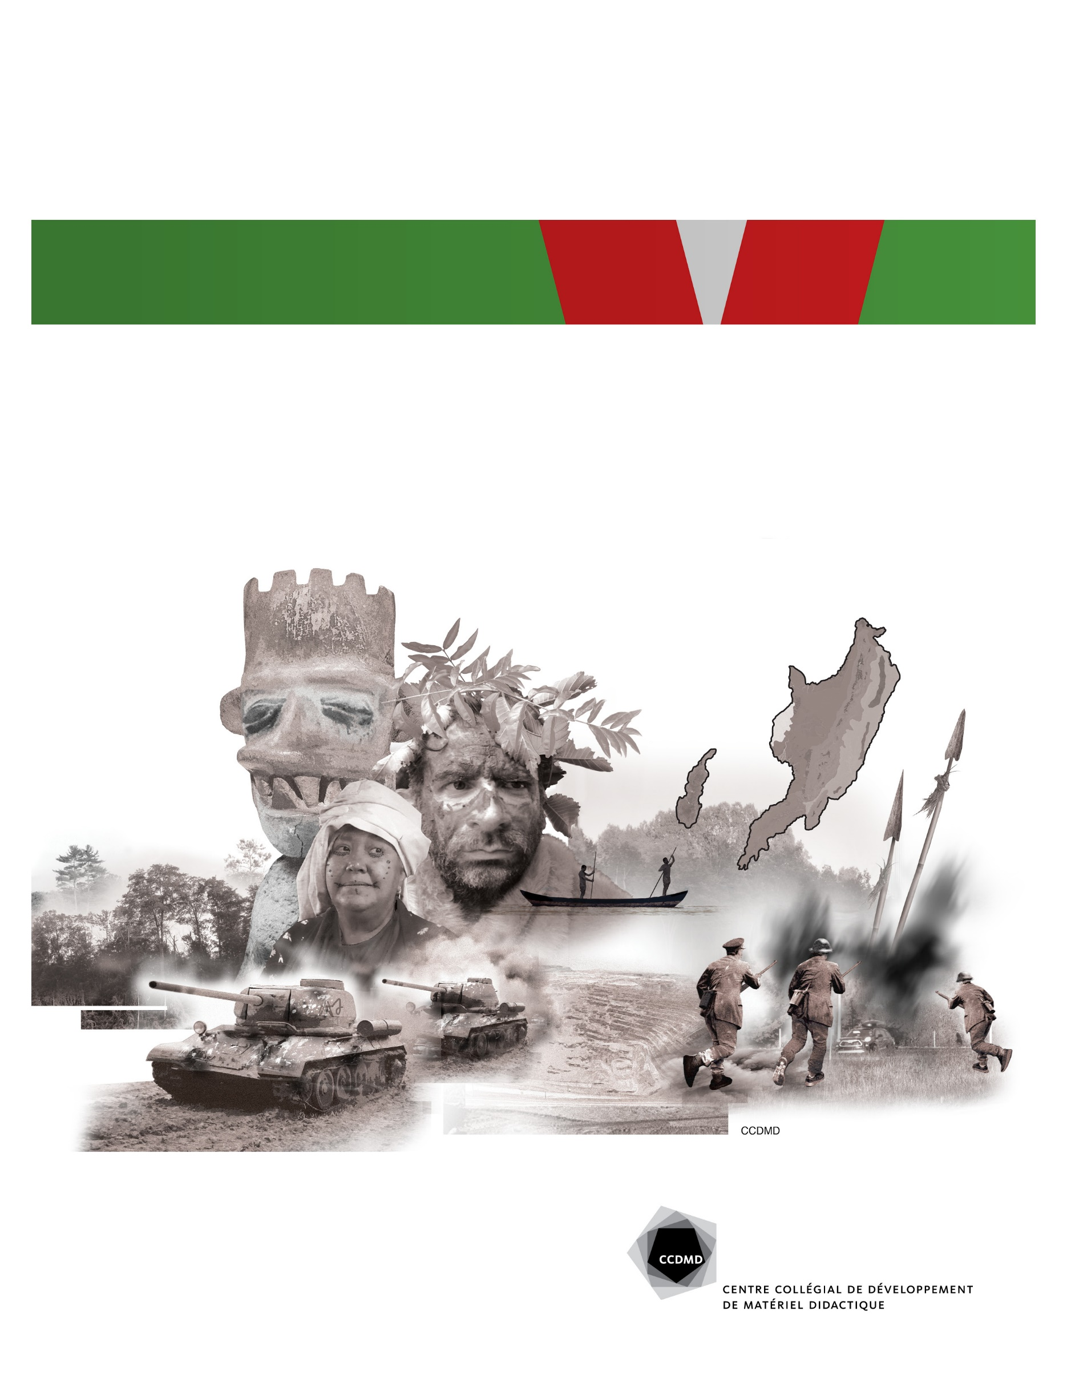
SIMULER LES GUERRES CIVILES
POUR MOBILISER LES CONNAISSANCES EN SCIENCES HUMAINES

Guerre civile en Brébouvie-Unie
Par
Daniel Beauregard
Marc Bordeleau
Jano Bourgeois

Simuler les guerres civiles pour mobiliser les connaissances en sciences humaines est produit par le Centre collégial de développement de matériel didactique (CCDMD). D’après une idée de Jano Bourgeois, Marc Bordeleau et Daniel Beauregard, Collège Jean-de-Brébeuf à Montréal.
Conception pédagogique
Jano Bourgeois
Marc Bordeleau
Daniel Beauregard
Révision linguistique
Marie Chalouh
Cartographie et illustration des couvertures
François Escalmel
Graphisme et mise en page
Uzin3
Constance Marmen
Gestion de projet et conseillers pédagogiques
Denis Chabot
Mathieu Beauséjour
3800, rue Sherbrooke Est, Montréal (Québec), Canada, H1X 2A2
Téléphone : 514 873-2200
www.ccdmd.qc.ca
© Centre collégial de développement de matériel didactique, 2023, Collège de Maisonneuve
La production de ce matériel pédagogique a été́ rendue possible grâce au soutien financier du ministère de l’Éducation et de l’Enseignement supérieur du Québec.
Le Centre collégial de développement de matériel didactique (CCDMD) accepte qu’un site contienne des hyperliens vers nos ressources, mais toute redirection vers un site payant est strictement interdite. La mention de la source (Centre collégial de développement de matériel didactique) et de l’adresse du site (ccdmd.qc.ca) est toujours obligatoire.
Utilisation commerciale
Toute utilisation de ces ressources à des fins commerciales doit faire l’objet d’une entente particulière entre le demandeur et le CCDMD.

Avant-Propos
Le présent scénario s’inspire de plusieurs conflits réels, mais il demeure entièrement fictif. Aucun des groupes ethniques ou religieux qui y sont mentionnés n’existe réellement. L’usage de mots appartenant à des langues réelles ne répond qu’à des fins esthétiques et immersives, et ne constitue en aucun cas une référence directe ou indirecte aux peuples qui parlent réellement ces langues ou à leurs réalités nationales.
Ce scénario contient des propos qui peuvent sembler choquants pour certains, ce qui est tout à fait normal considérant qu’il s’agit d’une simulation de conflit violent qui s’inspire de la réalité internationale. Or, les propos tenus dans ce document ne reflètent en rien les valeurs ou les opinions politiques et religieuses des auteurs. Le contenu de ce document ne devrait en aucun cas être considéré comme une banalisation, une normalisation, un encouragement ou une sanction intellectuelle des comportements et des propos qui y sont mentionnés, et ce, peu importe s’ils correspondent ou non à ceux que l’on retrouve dans le monde réel ou non.
Les documents suivants peuvent être utilisés tels quels (en ligne), être imprimés, ou même modifiés selon vos besoins (en copiant-collant le texte vers un logiciel de traitement de texte ou encore en utilisant un convertisseur de fichiers). Ce document a été conçu pour être lu et édité à l’aide de Office 365 pour PC.

Table des matières
Avant-Propos ii
Liste des cartes vi
RÔLES 1
Description publique des acteurs du conflit 2
Gouvernement de Brébouvie-Unie 2
Front de libération patriotique de l’île de Kacak-Tengok (FLIPIKT) et Parti indépendantiste de Kacak-Tengok (PIKT) 4
Assemblée des peuples originels (APO) et Organisation de libération des peuples originels (OLPO) 6
Parti démocratique de Brébouvie (PDB) et Front démocratique uni brébouvien (FDUB) 8
Milices loyalistes de Brébouvie (MLB) 9
Guindonésie 10
Nouvelle-Picardie (France) 12
États-Unis 13
Australie 14
Indonésie 15
Chine 16
Envoyé spécial du secrétaire général de l’ONU (ESSG) 17
Coordonnateur humanitaire du Bureau de la coordination des affaires humanitaires de l’ONU (BCAH) 18
Comité international de la Croix-Rouge (CICR) 20
Médecins sans frontières (MSF) 22
Acteurs non incarnés par des étudiants 24
Nationaux 24
Internationaux 24
SCÉNARIO 25
La guerre civile en bref 26
Milieu physique et naturel 27
Localisation 27
Climat et relief 28
Ressources halieutiques 29
Ressources énergétiques 29
Histoire de la Brébouvie-Unie 30
Premiers peuplements : les deux zones de la Brébouvie-Unie 30
Colonisations néerlandaise et allemande (1890-1939) 30
Deuxième Guerre mondiale (1939-1945) 30
Mandat australien (1945-1975) 31
Indépendance (1975) 31
Depuis l’indépendance (1975 à nos jours) 32
Démographie 33
Population 33
Langues 34
Religions 35
Éducation 36
Actualités 36
État et politique en bref 38
Description 38
Système politique 39
Degré de démocratie 39
Enjeux politiques actuels 40
Relations internationales 42
Économie 43
Données économiques de la Brébouvie-Unie 43
Structure économique 43
Infrastructures 43
Situation économique actuelle 44
Causes structurelles du conflit 45
Élément déclencheur du conflit actuel (causes immédiates) 45
Questions en suspens 46
Acteurs : organisations, groupes et pays 47
BREFFAGE 50
Breffage personnel et confidentiel de rôle 51
Président ou présidente de l’Assemblée des peuples originels (APO) 51
Ambassadeur ou ambassadrice d’Australie 53
Attaché commercial ou attachée commerciale d’Australie 55
Attaché ou attachée militaire et de sécurité d’Australie 56
Ambassadeur ou ambassadrice de Chine 57
Attaché commercial ou attachée commerciale de Chine 59
Attaché ou attachée militaire de Chine 60
Chef de délégation en Brébouvie-Unie − Comité international de la Croix-Rouge (CICR) 62
Directeur ou directrice des opérations en Brébouvie-Unie − Comité international de la Croix-Rouge (CICR) 64
Ambassadeur ou ambassadrice des États-Unis 66
Attaché ou attachée militaire des États-Unis 68
Général ou générale commandant le Front démocratique uni brébouvien (FDUB) 69
Commandant ou commandante du FLIPIKT 72
Ambassadeur ou ambassadrice de Guindonésie 74
Attaché ou attachée politique de Guindonésie 75
Ambassadeur ou ambassadrice d’Indonésie 76
Attaché ou attachée militaire et de sécurité d’Indonésie 78
Gouvernement de Brébouvie-Unie – Ministre des Affaires étrangères 80
Gouvernement de Brébouvie-Unie − Ministre des Finances, de l’Économie et du Développement social 82
Gouvernement de Brébouvie-Unie − Ministre de la Sécurité intérieure et extérieure 86
MLB – Chef de la section Brébouvie 90
MLB – Chef de la section Kacak-Tengok 91
Chef de mission de Médecins sans frontières en Brébouvie-Unie et en Guindonésie 92
Directeur ou directrice des opérations de Médecins sans frontières (MSF)en Brébouvie-Unie et en Guindonésie 94
Ambassadeur ou ambassadrice de France (Nouvelle-Picardie) 96
Attaché commercial ou attachée commerciale de France (Nouvelle-Picardie) 98
Attaché ou attachée militaire de France (Nouvelle-Picardie) 99
Chef de guerre de l’Organisation de libération des peuples originels (OLPO) 100
Coordonnateur ou coordonnatrice humanitaire en Brébouvie-Unie − Bureau de la coordination des affaires humanitaires de l’ONU (CBCAH) 102
Envoyé spécial ou envoyée spéciale du secrétaire général de l’ONU (ESSG) 105
Président ou présidente du Parti démocratique de Brébouvie (PDB) 107
Président ou présidente du PIKT 109
Gouvernement de la Brébouvie-Unie – Président ou présidente 111

Liste des cartes
Carte 1 – Projection orthographique centrée sur la Brébouvie-Unie 27
Carte 2 – Contexte régional 27
Carte 3 – Biomes 28
Carte 4 – Topographie et principaux sommets 29
Carte 5 – Religions de la Brébouvie-Unie 36
Carte 6 – Fragmentations internes en Brébouvie-Unie 37
Carte 7 – Provinces de la Brébouvie-Unie 39
Carte 8 – Ressources naturelles de la Brébouvie-Unie 44

SIMULER LES GUERRES CIVILES
POUR MOBILISER LES CONNAISSANCES EN SCIENCES HUMAINES
Guerre civile en Brébouvie-Unie

RÔLES

Description publique des acteurs du conflit
Acteurs nationaux principaux

Gouvernement de Brébouvie-Unie

Régime politique
Le gouvernement de la Brébouvie-Unie se veut une république présidentielle unitaire démocratique, mais on dénote une forte concentration du pouvoir entre les mains de l’exécutif, composé du président et des ministres.

Idéologie(s) / valeurs
- Démocratie libérale / libéralisme politique
- Nationalisme brébouvien
- Libéralisme économique
- Laïcité / sécularisme

Popularité et appuis
Le gouvernement actuel est populaire surtout auprès des populations côtières de l’île de Brébouvie; son appui est mitigé chez les populations des hautes terres de Brébouvie et il est très faible au sein de la population guindonne de Kacak-Tengok, à l’exception d’une petite minorité du milieu des affaires de Tankarta.
Étant donné les faibles taux de participation électorale et le népotisme ambiant, le réel soutien dont bénéficie le gouvernement est celui des chefs de clans qui contrôlent en définitive les terres de Brébouvie et financent les réélections des députés et du président.

Relations connues
La Brébouvie-Unie entretient d’excellentes relations avec la Chine et vient de signer un accord pour l’installation d’une base militaire chinoise sur son territoire, plus précisément à Tankarta. L’appui économique chinois, notamment l’investissement dans la mine Delta, a poussé la Brébouvie à reconnaître explicitement la souveraineté exclusive de la Chine continentale au détriment de Taiwan.
Par ailleurs, la Brébouvie se présente comme un État amical et coopératif au sein de la communauté internationale.

Objectifs officiels
- Préserver l’intégrité territoriale et l’unité nationale de la Brébouvie.
- Augmenter la stabilité et la prospérité économiques.
- Développer le commerce international
- Assurer l’ordre et la sécurité.

Sous-acteurs
Le gouvernement de Brébouvie est dirigé par une coalition de partis politiques plus ou moins structurés et plutôt régionaux que nationaux, avec des lignes de parti souples.
Actuellement, les postes sont répartis comme suit :
- Présidence (chef du gouvernement), personne issue du parti Brébouvie unie ayant des appuis principalement dans la zone sud du pays, dans la région de Collegram,
- Ministre de la Sécurité intérieure et extérieure (qui gère l’armée, la police et la justice) personne issue du parti Coalition Brébouvie-Unie ayant des appuis à la fois sur la côte, près d’Am et dans les hautes terres de la région de Pik,
- Ministre des Affaires étrangères, personne issue du Parti de la liberté et de l’indépendance de la Brébouvie ayant ses appuis principalement dans la région de Stram,
- Ministre des Finances, de l’Économie et du Développement social, personne issue du Mouvement avenir Brébouvie avec des assises principalement à Epik.
Il est à noter que présentement tous les membres de l’exécutif proviennent de l’île de Brébouvie et aucun de l’île de Kacak-Tengok. Des rivalités existent entre les différents ministres et la présidence.

Acteurs nationaux principaux

Front de libération patriotique de l’île de Kacak-Tengok (FLIPIKT) et Parti indépendantiste de Kacak-Tengok (PIKT)

Présentation
Le Front de libération patriotique de l’île de Kacak-Tengok (FLIPIKT) et le Parti indépendantiste de Kacak-Tengok (PIKT) sont des organisations sœurs qui luttent pour que l’île de Kacak-Tengok obtienne son indépendance de la Brébouvie-Unie.

Idéologie(s) / valeurs
- Nationalisme guindon
- Social-démocratie
- Environnementalisme

Popularité et appuis
Considérées comme des organisations illégales par le gouvernement de Brébouvie-Unie, ces deux groupes sont largement soutenus par la population guindonne de l’île de Kacak-Tengok ainsi que par la population guindonésienne voisine. Le gouvernement de Guindonésie n’offre officiellement pas de soutien mais est connu pour ses efforts diplomatiques auprès de la Brébouvie-Unie pour la normalisation du PIKT.
Le PIKT est presque unanimement soutenu, tandis que le FLIPIKT, à cause de ses méthodes violentes, est moins universellement appuyé par la population guindonne.
Le gouvernement chinois condamne fermement ce mouvement indépendantiste.

Objectifs officiels
- Obtenir l’indépendance de l’île de Kacak-Tengok.
- Lutter contre les changements climatiques.
- Favoriser la libre circulation et l’accueil des migrants guindonésiens qui veulent s’installer sur Kacak-Tengok pour fuir les effets dévastateurs des changements climatiques sur les îles guindonésiennes.

Sous-acteurs
Le PIKT, dirigé par un président, est une formation politique qui cherche depuis de nombreuses années à résoudre les problèmes vécus par la population guindonne en Brébouvie-Unie par la discussion et la voie politique, tandis que le FLIPIKT, sous le contrôle d’un commandant, est le mouvement armé qui mène la campagne actuelle de guerre contre l’État. Des tensions existent entre ces deux groupes qui partagent pourtant les mêmes objectifs.

Acteurs nationaux principaux

Assemblée des peuples originels (APO) et Organisation de libération des peuples originels (OLPO)

Présentation
L’APO et l’OLPO sont des organisations sœurs qui cherchent à défendre les intérêts des populations ethniquement et linguistiquement fragmentées des hautes terres de l’île de Brébouvie. Tandis que l’APO se concentre sur l’établissement d’une fédération entre les très divers groupes ethniques et linguistiques, l’OLPO rassemble les membres les plus radicaux de quelques communautés, notamment les membres du clan Hujung Daripada qui sont les plus nombreux dans les hautes terres, qui ont décidé d’exercer des pressions par la violence.
L’APO est tolérée par le gouvernement de Brébouvie-Unie, bien qu’il ait bloqué ses tentatives de se transformer en parti politique. L’OLPO, quant à elle, a été désignée comme organisation terroriste illégale par le gouvernement.

Idéologie(s) / valeurs
- Fédéralisme décentralisé
- Respect des lois et coutumes communautaires
- Environnementalisme

Popularité et appuis
L’APO a un soutien diffus partout dans les populations des hautes terres, tandis que l’OLPO est très fortement soutenue tant par la population que par les élites de l’ethnie Hujung Daripada concentrées près d’Epik, et un peu moins clairement par les autres populations.

Objectifs officiels
- Obtenir un partage des redevances minières plus avantageux pour les populations locales et le versement de compensations financières pour les dommages subis.
- Soumettre les activités minières à un contrôle local.
- Établir un système fédéral de gouvernement.

Sous-acteurs
L’APO, dirigée par un président, est une organisation citoyenne qui tente depuis de nombreuses années à résoudre les problèmes vécus par la population des hautes terres en Brébouvie-Unie par la discussion, tandis que l’OLPO, sous le contrôle d’un chef de guerre, est le mouvement armé qui mène la campagne actuelle de violence contre l’État et les entreprises minières pour forcer des changements économiques, environnementaux et politiques. Des tensions existent entre ces deux groupes qui partagent pourtant les mêmes objectifs.

Acteurs nationaux principaux

Parti démocratique de Brébouvie (PDB) et Front démocratique uni brébouvien (FDUB)

Présentation
Pendant de nombreuses années, le Parti démocratique de Brébouvie (PDB) participait à l’exercice du pouvoir au sein du gouvernement de la Brébouvie-Unie. Il allait chercher ses votes principalement dans le nord de l’île de Brébouvie, notamment à Port Gram et à Am. Il pouvait aussi accroître son nombre d’élus lorsque, après avoir dissous un parti politique (un parti autonomiste guindon, par exemple), le gouvernement central devait en remplacer les élus au prorata des forces politiques du Parlement.
Récemment, le PDB a rompu avec la coalition gouvernementale, et une branche armée, le Front démocratique uni brébouvien (FDUB), est apparue pour tenter de faire un coup d’État. Le FDUB a convaincu une partie des généraux de l’armée de Brébouvie, les FAB, de se joindre à lui, mais seulement dans la zone nord. Ses efforts pour prendre contrôle de Collegram et du parlement ont été un échec.
Le PDB et le FDUB ont été désignés comme organisations terroristes illégales par le gouvernement.

Idéologie(s) / valeurs
- Ultranationalisme brébouvien
- Unitarisme étatique

Popularité et appuis
Le mouvement ultranationaliste brébouvien a ses appuis dans le nord du pays ainsi que chez plusieurs membres des élites urbaines à travers le pays qui voient d’un mauvais œil la gestion « molle » des problèmes intercommunautaires en Brébouvie-Unie par le gouvernement.

Objectifs officiels
- Préserver l’intégrité territoriale et l’unité nationale de la Brébouvie.
- Assurer l’ordre et la sécurité.
- Mettre au pas les rebelles séparatistes et terroristes.
- Fonder un nouvel État fort et centralisé en Brébouvie-Unie.

Sous-acteurs
Le PDB, sous le contrôle d’un président, est la branche politique du mouvement ultranationaliste, tandis que le FDUB, sous le contrôle d’un général, est le mouvement armé qui a mené la tentative de coup d’État.

Acteurs nationaux principaux

Milices loyalistes de Brébouvie (MLB)

Présentation
Les Milices loyalistes de Brébouvie (MLB) sont des groupes de citoyens qui, pendant de nombreuses années, ont été formés par différents membres du gouvernement pour exercer un pouvoir extrajudiciaire sur les populations. Certains considèrent qu’elles agissent comme agents provocateurs, comme service de police extrajudiciaire et même qu’elles commettraient des exactions et des violations des droits de la personne, surtout sur l’île de Kacak-Tengok contre les civils guindons. Cependant, il n’y a eu que peu d’accusations déposées contre des miliciens.

Idéologie(s) / valeurs
- Nationalisme brébouvien
- Conservatisme social-chrétien

Popularité et appuis
Les élites qui soutiennent le gouvernement de la Brébouvie-Unie financent ces groupes et le gouvernement les protège contre les questions posées par les forces de police et la justice.

Objectifs officiels
- Préserver l’intégrité territoriale et l’unité nationale de la Brébouvie-Unie.
- Assurer l’ordre et la sécurité.
- Mettre au pas les rebelles séparatistes et terroristes.

Sous-acteurs
Des branches logistiquement autonomes des MLB existent sur chacune des îles du pays. La plus importante en termes d’effectifs se trouve sur l’île de Brébouvie, alors que la plus active et la mieux armée est celle qui opère sur Kacak-Tengok, principalement à Tankarta et aux alentours.

Acteurs nationaux principaux

Guindonésie

Présentation
La Guindonésie est une fédération qui regroupe presque la totalité des îles de l’archipel guindonésien, à l’exception de l’île de Kacak-Tengok, la plus grosse de l’archipel, qui est en Brébouvie-Unie.
La Guindonésie est un membre très actif de l’Alliance des petits États insulaires (AOSIS), au sein de laquelle elle fait entendre sa voix concernant les changements climatiques. En tant que petit État insulaire en développement, la Guindonésie est durement frappée par ces changements; elle fait partie des États qui pourraient devenir inhabitables au XXIe siècle, tout comme Kiribati et Tuvalu.
En conséquence de ces chocs et de cette menace, de nombreux Guindonésiens tentent leur chance et migrent, soit par voie régulière ou par voie irrégulière, vers l’Indonésie, mais surtout vers l’Australie, pays plus prospère, ou vers l’île de Kacak-Tengok en Brébouvie-Unie qui les met à l’abri des pires effets des changements climatiques à court terme et leur permet de continuer à vivre dans une société à dominante ethnique guindonne.
Petit État à faible revenu, la Guindonésie ne possède pas une réelle armée et a un traité sécuritaire avec l’Australie qui lui assure un appui militaire et policier en cas de crise.

Régime politique
République présidentielle fédérée (démocratie)

Idéologie(s) / valeurs
- Nationalisme guindon
- Libéralisme politique
- Environnementalisme

Relations connues
La Guindonésie se considère comme un partenaire amical pour ses voisins indonésiens et brébouviens. En échange de généreux programmes d’aide au développement, elle reconnaît Taiwan comme étant la véritable Chine, ce qui complique ses relations avec la République populaire de Chine.
La Guindonésie offre un appui diplomatique au PIKT, qu’elle considère comme la clé de voûte d’une solution pacifique au conflit en Brébouvie-Unie. La population guindonésienne a une grande sympathie pour le peuple guindon de l’île de Kacak-Tengok, le PIKT et même le FLIPIKT.

Objectifs officiels
- Empêcher l’oppression de la population guindonne en Brébouvie-Unie.
- Protéger les droits des ressortissants guindonésiens en Brébouvie-Unie.
- Acquérir un droit de circulation et de migration simplifié entre la Guindonésie et la Brébouvie-Unie.
- Éviter un débordement du conflit brébouvien sur son territoire.

Sous-acteurs
Le travail du gouvernement de Guindonésie en Brébouvie-Unie est accompli essentiellement par un ambassadeur et un attaché politique.

Acteurs nationaux principaux

Nouvelle-Picardie (France)

Présentation
La Nouvelle-Picardie est un territoire français d’outre-mer faiblement peuplé situé tout près de la Guindonésie et de la Brébouvie-Unie. En conséquence, la France a un poids historique considérable dans la région, notamment à cause de sa modeste base militaire en Nouvelle-Picardie, où réside aussi une petite flotte de navires de guerre.

Régime politique
République présidentielle unitaire (démocratie)

Idéologie(s) / valeurs
- Libéralisme politique
- Libéralisme économique

Relations connues
La France a historiquement été opposée au sécessionnisme en Brébouvie-Unie de peur que les populations néo-picardes ne soient inspirées par ces revendications. En conséquence, elle ne reconnaît pas la légitimité du PIKT et du FLIPIKT.
Elle n’a par contre pas de politique officielle à l’égard des autres groupes.

Objectifs officiels
- Donner aux sociétés minières françaises l’accès à des gisements brébouviens.
- Permettre la participation de sociétés pétrolières françaises à l’exploitation des ressources brébouviennes.
- Maintenir l’influence française dans la région face à la rivalité avec la Chine et avec l’alliance sécuritaire Australie--Royaume-Uni--États-Unis (AUKUSA).

Sous-acteurs
Le travail du gouvernement français en Brébouvie-Unie est accompli essentiellement par un ambassadeur et des attachés politique et militaire.

Acteurs nationaux principaux

États-Unis

Présentation
Les États-Unis sont présents dans la région principalement à travers la Septième flotte de leur marine. Ils n’ont pas de bases militaires ni d’intérêts économiques directs dans la région.

Régime politique
République présidentielle fédérale (démocratie)

Idéologie(s) / valeurs
- Libéralisme politique
- Libéralisme économique

Relations connues
Les États-Unis ont signé un pacte sécuritaire avec l’Australie et le Royaume-Uni (AUKUSA) pour maintenir leur influence dans la région face à une montée de la présence chinoise. Ce pacte a compliqué les relations diplomatiques avec la France.
Les États-Unis n’ont pas de politique officielle à l’égard de la situation en Brébouvie-Unie.

Objectifs officiels
- Marginaliser la présence et l’influence chinoise dans la région.
- Favoriser les intérêts et l’influence de l’Australie dans la région pour assurer à faible coût une présence des États-Unis dans la région.

Sous-acteurs
Le travail du gouvernement des États-Unis en Brébouvie-Unie est accompli essentiellement par un ambassadeur et un attaché militaire.

Acteurs nationaux principaux

Australie

Présentation
L’Australie joue dans la région un rôle de puissance régionale majeure. Elle est souvent appelée à appuyer les États de la région lors de catastrophes naturelles ou de problèmes sécuritaires. Les mines Alpha et Bêta en Brébouvie-Unie sont exploitées par une société australienne, Big Mining Corporation.

Régime politique
Monarchie constitutionnelle parlementaire fédérale (démocratie)

Idéologie(s) / valeurs
- Libéralisme politique
- Libéralisme économique

Relations connues
L’Australie a signé un pacte sécuritaire avec les États-Unis et le Royaume-Uni (AUKUSA) pour maintenir leur influence dans la région face à une montée de la présence chinoise. Ce pacte a compliqué les relations diplomatiques avec la France.
La relation avec le gouvernement de Brébouvie-Unie a toujours été excellente, à tel point que l’Australie a choisi d’y installer un camp pour détenir les migrants irréguliers tentant de pénétrer en Australie. En contre-partie, l’Australie condamne les groupes rebelles en Brébouvie-Unie.

Objectifs officiels
- Marginaliser la présence et l’influence chinoises dans la région.
- Démontrer son utilité dans le cadre de l’AUKUSA.
- Stopper les flux de trafic illicite de personnes et de drogue, et le flux de militants islamistes radicaux issus d’Indonésie en direction de l’Australie à travers le territoire brébouvien.
- Empêcher l’arrivée de migrants irréguliers pour des raisons économiques ou environnementales sur le territoire australien.
- Assurer le fonctionnement du camp « Canberra » en Brébouvie.
- Maintenir et développer la présence de firmes australiennes dans l’exploitation des ressources brébouviennes, notamment le cuivre et le pétrole.

Sous-acteurs
Le travail du gouvernement de l’Australie en Brébouvie-Unie est accompli essentiellement par un ambassadeur, des attachés militaire et de sécurité ainsi qu’un attaché commercial.

Acteurs nationaux principaux

Indonésie

Présentation
L’Indonésie, le plus grand archipel au monde avec 922 îles habitées, avec une population d’environ 270 millions de personnes, composée de plus de 1100 groupes ethniques et parlant plus de 700 langues, quatrième pays le plus peuplé au monde, pays à majorité musulmane, est une puissance régionale non négligeable dans le dossier Brébouvien.

Régime politique
République unitaire à régime présidentiel (partiellement démocratique)

Idéologie(s) / valeurs
- Nationalisme indonésien

Relations connues
La politique étrangère de l’Indonésie est axée sur la coopération économique et politique avec les nations occidentales. Les relations avec la Chine sont correctes, surtout en ce qui touche à la coopération économique, sans être simples politiquement.
L’Indonésie a traditionnellement eu une importante influence sur la Guindonésie, avec laquelle elle entretient une étroite relation de coopération.
À l’égard de la situation en Brébouvie-Unie, l’Indonésie s’oppose à toute sécession et favorise une résolution pacifique du conflit.

Objectifs officiels
- Marginaliser la présence et l’influence chinoises dans la région.
- Favoriser les intérêts et l’influence de l’Indonésie dans la région.
- Empêcher la sécession de territoires en Brébouvie-Unie pour éviter d’affaiblir le principe de respect de l’intangibilité des frontières dans les États insulaires.
- Protéger les droits humains des populations musulmanes.
- Participer sur un pied d’égalité avec l’Australie à la gestion des flux humains ainsi que des trafics illégaux dans la région.

Sous-acteurs
Le travail de l’Indonésie en Brébouvie-Unie est accompli essentiellement par un ambassadeur et un attaché militaire et de sécurité.

Acteurs nationaux principaux

Chine

Présentation
Pays le plus peuplé du monde et deuxième économie mondiale, la Chine est dans une période d’ascension de puissance. La zone d’Asie du Sud-Est et l’Océanie, appelées théâtre indo-pacifique par les forces armées chinoises, sont de plus en plus importantes pour cette grande puissance. En conséquence, la Chine a entamé une croissance rapide de ses forces navales pour contester le statut des États-Unis en tant que première puissance navale dans cette région.

Régime politique
République populaire (dictature)

Idéologie(s) / valeurs
- Socialisme de marché (marxisme)
- Nationalisme chinois

Relations connues
La Chine a établi un partenariat avec le gouvernement de Brébouvie-Unie pour l’installation d’une base chinoise sur l’île de Kacak-Tengok dans le cadre de la stratégie chinoise du Collier de perles ainsi que pour faciliter l’entrée de capitaux chinois dans le domaine de l’exploitation des ressources naturelles. Traditionnellement, la Brébouvie-Unie reconnaissait Taiwan comme la vraie Chine (ce qui est encore le cas de la Guindonésie), mais sa position a récemment changé.
Stratégiquement, la Chine est en position de rivalité régionale avec les États-Unis et leurs partenaires sécuritaires d’Australie et du Royaume-Uni (AUKUSA).

Objectifs officiels
- Marginaliser la présence et l’influence de l’AUKUSA.
- Protéger les intérêts économiques, notamment miniers, de la Chine en Brébouvie-Unie. Garder ouverte la mine Delta.
- S’assurer du respect de l’accord conclu avec le gouvernement de Brébouvie-Unie pour l’installation d’une base chinoise sur l’île de Kacak-Tengok dans le cadre de la stratégie chinoise du Collier de perles.
- Empêcher la sécession de territoires en Brébouvie-Unie pour éviter d’affaiblir les principes de respect de l’intangibilité des frontières et de l’intégrité territoriale.

Sous-acteurs
La Chine, en Brébouvie-Unie, est représentée par un ambassadeur et des attachés militaire et commercial.

Acteurs nationaux principaux

Envoyé spécial du secrétaire général de l’ONU (ESSG)

Présentation
L’envoyé spécial du secrétaire général de l’ONU (ESSG) sert de ressource diplomatique et politique en vue d’une atténuation des impacts d’un conflit et de son éventuelle résolution. Cette personne coordonne le travail des diverses agences onusiennes et agit comme diplomate médiatrice de façon neutre entre les différentes parties au conflit et les États concernés par le conflit. C’est un des principaux acteurs qui organisent les séances de négociation de paix.
Alors que les agences de l’ONU organisent les opérations d’aide sur le terrain, l’ESSG agit principalement sur le front politique.

Idéologie(s) / valeurs
- Pacifisme
- Internationalisme libéral

Popularité et appuis
La communauté internationale soutient théoriquement le travail de l’ESSG. Par contre, il n’est pas rare que les intérêts nationaux des États viennent nuire à son travail.
Jusqu’à nouvel ordre, le gouvernement de Brébouvie-Unie, l’APO, l’OLPO, le PIKT et le FLIPIKT ont signifié leur confiance en la personne de l’ESSG pour trouver une sortie de crise. Le PDB/FDUB considère que la situation est strictement interne et qu’il est abusif de la part du secrétaire général de l’ONU d’envoyer un tel émissaire.

Relations connues
L’ESSG maintient des communications avec l’ensemble des acteurs du conflit et ne prend pas parti pour l’instant.

Objectifs officiels
- Résoudre le conflit suivant le principe de résolution pacifique des différends.
- Protéger les droits de la personne.
- Veiller au respect du droit international.
- Minimiser les impacts humains du conflit.
- Faire respecter les résolutions du Conseil de sécurité.

Acteurs nationaux principaux

Coordonnateur humanitaire du Bureau de la coordination des affaires humanitaires de l’ONU (BCAH)

Présentation
Le coordonnateur humanitaire du Bureau de la coordination des affaires humanitaires de l’ONU (BCAH) travaille en collaboration avec l’envoyé spécial du secrétaire général de l’ONU (ESSG) ainsi qu’avec tous les acteurs fournissant des services humanitaires d’urgence sur le terrain, notamment les agences humanitaires onusiennes comme le Haut-Commissariat aux réfugiés (UNHCR), le Programme alimentaire mondial (PAM), mais aussi les ONG comme Médecins sans frontières et le Comité international de la Croix-Rouge, ainsi que des acteurs locaux livrant des services à la population. Cette personne coordonne le travail humanitaire, tant les opérations que la collecte d’information sur les besoins humanitaires. C’est un des principaux acteurs qui organisent les réunions de travail pour la coordination humanitaire.
Alors que l’ESSG agit principalement sur le front politique, le BCAH organise les opérations d’aide sur le terrain.

Idéologie(s) / valeurs
- Internationalisme libéral
- Principe d’humanité

Popularité et appuis
La communauté internationale soutient théoriquement le travail du BCAH. Par contre, le financement international pour la crise en Brébouvie-Unie est, jusqu’à maintenant, plutôt faible et nettement insuffisant selon le BCAH pour couvrir les besoins.
Le BCAH maintient des communications avec l’ensemble des acteurs du conflit et ne prend pas parti.

Relations connues
Le gouvernement de Brébouvie-Unie, l’APO, l’OLPO, le PIKT et le FLIPIKT ont signifié leur confiance au BCAH et lui octroient un droit d’accès aux territoires qu’ils contrôlent.
Le PDB/FDUB considère que la situation est strictement interne et qu’il est abusif de la part du secrétaire général de l’ONU d’avoir envoyé ce coordonnateur.

Objectifs officiels
- Minimiser les impacts humains du conflit.
- Financer adéquatement les opérations humanitaires en Brébouvie-Unie.
- Garantir la sécurité des intervenants humanitaires.
- S’assurer de la gestion adéquate des camps de réfugiés ou de déplacés internes.
- Avoir accès à l’ensemble des populations frappées par les problèmes urgents et complexes qu’entraîne la guerre civile.

Acteurs nationaux principaux

Comité international de la Croix-Rouge (CICR)

Présentation
Le CICR en Brébouvie-Unie travaille en collaboration avec la Croix-Rouge du pays. Il essaie de protéger et d’assister les victimes du conflit armé en cours. Il intervient dans les prisons, les camps de réfugiés et les endroits où les populations souffrent de cette guerre civile. S’il se coordonne avec le BCAH, il agit cependant indépendamment sur le terrain et maintient ses propres canaux de communication avec le gouvernement et les autres acteurs du conflit.
Un de ses défis actuels tient au fait que les combattants du FLIPIKT et de l’OLPO comprennent mal leurs obligations de combattants en vertu du droit international humanitaire (DIH).

Idéologie(s) / valeurs
- Internationalisme libéral
- Principe d’humanité
- Neutralité et impartialité par rapport au conflit
- Indépendance politique par rapport aux acteurs du conflit
- Non-discrimination
- Discrétion

Popularité et appuis
La communauté internationale soutient le travail du CICR. Par contre, le financement international pour la crise en Brébouvie-Unie est, jusqu’à maintenant, plutôt faible.
Le CICR est présent dans les camps de déplacés internes 102 et 104 pour y offrir des services de base. Il a aussi, sur le terrain, une équipe de délégués qui surveillent le respect du droit international humanitaire (DIH) par les parties en conflit.
Le seul endroit où l’accès du CICR est interdit est le camp « Canberra » administré par le gouvernement de Brébouvie-Unie et financé par l’Australie.

Relations connues
Le CICR maintient des communications avec l’ensemble des acteurs du conflit et ne prend pas parti.

Objectifs officiels
- Minimiser les impacts humains du conflit.
- Financer adéquatement les opérations humanitaires en Brébouvie-Unie.
- Garantir la sécurité des intervenants humanitaires.
- S’assurer de la gestion adéquate des camps de réfugiés ou de déplacés internes.
- Avoir accès à l’ensemble des populations frappées par les problèmes urgents et complexes qu’entraîne la guerre civile.
- Protéger les non-combattants : prisonniers de guerre, civils et personnel humanitaire.

Sous-acteurs
En Brébouvie-Unie, le travail du CICR est divisé entre deux personnes. Le chef de mission a un mandat plus politique, centré sur le respect du DIH et incluant les visites de prisons et la formation des combattants. Le directeur des opérations humanitaires pour la Brébouvie, quant à lui, se concentre sur la livraison de services directs.

Acteurs nationaux principaux

Médecins sans frontières (MSF)

Présentation
L’organisation Médecins sans frontières (MSF) est présente en Brébouvie-Unie depuis longtemps. En effet, avant la période de conflit actuelle, elle dispensait des services médicaux sur l’île de Kacak-Tengok ainsi que dans les hautes terres de l’île de Brébouvie. Elle y déployait des cliniques mobiles et avait un programme de développement de la médecine communautaire locale. Ces deux régions avaient été choisies en raison de leur faible infrastructure de santé.
Depuis le début du conflit, MSF maintient ces cliniques et essaie d’obtenir le mandat de gestion humanitaire de camps de réfugiés ou de déplacés internes.
MSF est aussi active dans le camp de réfugiés 1001 en Guindonésie, où elle tente de répondre aux besoins urgents de milliers de réfugiés.

Idéologie(s) / valeurs
- Principe d’humanité
- Impartialité, indépendance et neutralité
- Éthique médicale
- Non-discrimination
- Devoir de témoigner

Popularité et appuis
Des donateurs privés à travers le monde soutiennent le travail de MSF. Par contre, le financement pour la crise en Brébouvie-Unie est, jusqu’à maintenant, plutôt faible et ne permet pas à MSF d’accroître ses activités.

Relations connues
MSF a principalement accès au territoire de l’île de Kacak-Tengok ainsi qu’aux hautes terres de l’île de Brébouvie puisque ce sont les endroits où elle travaillait avant le conflit. Elle y a donc une bonne réputation auprès de la population et des organisations telles que l’APO, l’OLPO, le PIKT et le FLIPIKT.
MSF est la seule organisation présente au camp 1001 en Guindonésie.
Le gouvernement de Brébouvie est réticent à permettre la continuation de la présence de MSF partout dans le pays et il interdit à l’organisation l’accès aux différents camps de déplacés internes. MSF n’a pas non plus accès au camp « Canberra » administré par le gouvernement de Brébouvie-Unie et financé par l’Australie.

Objectifs officiels
- Minimiser les impacts humains du conflit.
- Financer adéquatement les opérations humanitaires en Brébouvie-Unie.
- Garantir la sécurité des intervenants humanitaires.
- S’assurer de la gestion adéquate des camps de réfugiés ou de déplacés internes.
- Avoir accès à l’ensemble des populations frappées par les problèmes urgents et complexes qu’entraîne la guerre civile.
- Documenter les violations des droits de la personne et éventuellement en témoigner.

Sous-acteurs
En Brébouvie-Unie, le travail est divisé entre deux personnes : le chef de mission, qui exécute un mandat plus politique, et le directeur des opérations humanitaires pour la Brébouvie qui se concentre sur la livraison de services directs.

Acteurs non incarnés par des étudiants

Nationaux
- Armée brébouvienne
- Mouvement des femmes de Brébouvie
- Police brébouvienne
- Population générale de l’île de Brébouvie
  - Hautes terres
  - Basses terres
  - Populations urbaines
  - Populations rurales
- Population générale de l’île de Kacak-Tengok
- Union des syndicats brébouviens

Internationaux
- Assemblée générale (AG) de l’Organisation des Nations unies (ONU)
- Conseil de sécurité de l’ONU
- Big Mining Corporation
- Chambre de commerce de Brébouvie
- China Mining Corporation
- Gouvernement de l’Australie
- Gouvernement de l’Indonésie
- Gouvernement de la France
- Gouvernement de la Guindonésie
- Gouvernement de la Chine
- Gouvernement des États-Unis
- Institutions financières internationales (Banque mondiale et FMI)
- Opinion publique internationale

SIMULER LES GUERRES CIVILES
POUR MOBILISER LES CONNAISSANCES EN SCIENCES HUMAINES
Guerre civile en Brébouvie-Unie

SCÉNARIO

La guerre civile en bref
Guerre civile en Brébouvie-Unie est un scénario fictif visant à simuler un processus de résolution de guerre civile dans une région fictive située entre l’Australie et l’Indonésie.
Les principaux acteurs représentés sont les organisations propres au territoire concerné par la guerre civile (gouvernement local, mouvements sociaux, groupes rebelles, etc.), mais aussi des acteurs transnationaux (ONG internationales, organisations intergouvernementales [OIG], entreprises, membres de la diaspora, etc.) et des États étrangers réels (Australie, France, Indonésie, Chine, États-Unis) ou fictifs (Guindonésie, Nouvelle-Picardie).
Le conflit est multiple. Il oppose notamment le groupe séparatiste de l’île de Kacak-Tengok, zone ethnoculturellement différente de l’île principale du pays, l’île de Brébouvie, au gouvernement central. Par ailleurs, sur l’île de Brébouvie, une tension importante existe quant à la répartition des revenus miniers et à la gestion du territoire entre les élites des basses terres côtières et les populations des hautes terres. En parallèle, un mouvement autoritaire a tenté un coup d’État et pris possession de plusieurs centres urbains dans le nord de l’île de Brébouvie. Il y a donc au moins trois conflits à gérer au sein de cette guerre civile.

Milieu physique et naturel

Localisation
La Brébouvie-Unie se trouve entre l’océan Indien et la mer de Timor, à l’est.
Ses plus proches voisins sont la Guindonésie, un pays archipélagique à l’ouest-nord-ouest, ainsi que la Nouvelle-Picardie, un territoire français semi-autonome à l’ouest-sud-ouest. Les eaux baignant ces trois pays constituent la mer du Picard. Au nord se trouve l’Indonésie; au sud, l’Australie.
Carte 1 – Projection orthographique centrée sur la Brébouvie-Unie
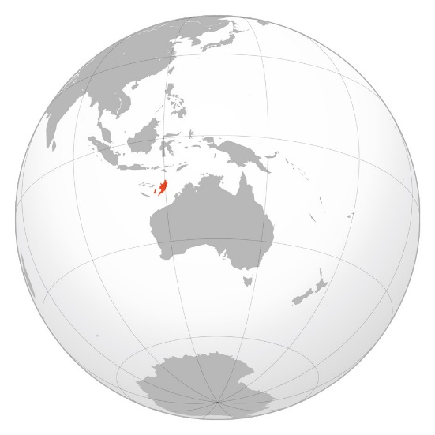
Carte 2 – Contexte régional
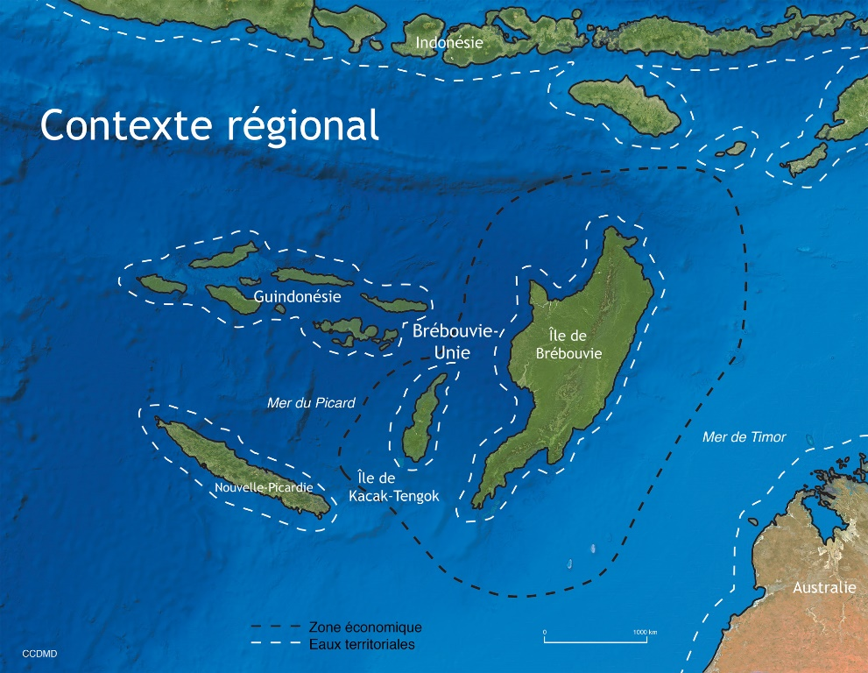

Climat et relief
La géographie naturelle de la Brébouvie-Unie est caractérisée par le fait qu’elle comporte deux îles, l’île de Brébouvie ainsi que l’île de Kacak-Tengok. Cette dernière est géologiquement liée à l’archipel guindonésien.
Le climat équatorial caractérise la Brébouvie-Unie. Il est chaud et humide toute l’année le long des côtes et dans les plaines. Il devient progressivement plus frais en altitude dans les montagnes. La plus grande partie du pays est couverte d’une dense forêt tropicale. Il n’y a pas de saison sèche et les abondantes précipitations se produisent tout au long de l’année.
Carte 3 – Biomes
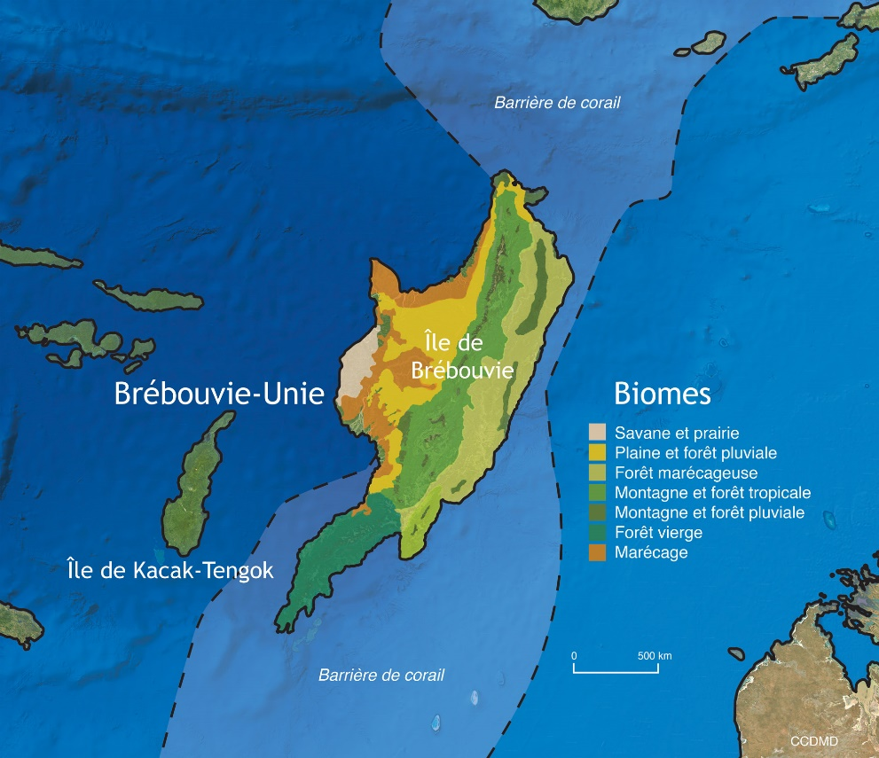
L’île de Brébouvie, d’une superficie d’environ 450 000 km², a une chaîne de montagnes d’origine volcanique importante dans son axe nord-sud. Les plus hauts pics atteignent près de 4000 m. L’île de Kacak-Tengok a une superficie d’environ 9000 km². Les montagnes d’origine volcanique au centre de l’île culminent à 2300 m. Ces montagnes sont connues pour leur potentiel minier important, principalement pour le cuivre et l’or.
Carte 4 – Topographie et principaux sommets
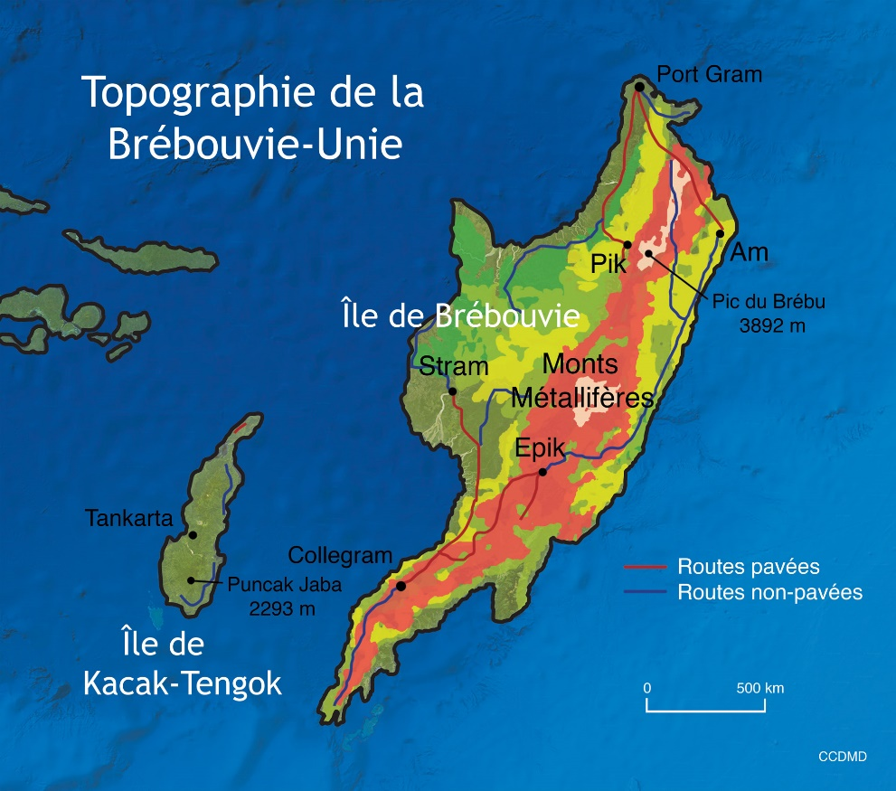

Ressources halieutiques
D’importants bancs de poissons sont présents dans la mer du Picard, tandis qu’ils tendent à se faire rares dans le golfe de Brébouvie ainsi que dans les eaux près des côtes.
Plus près des côtes, les récifs coralliens entourant les îles de la Brébouvie-Unie ont historiquement créé un milieu riche en espèces marines. Cependant, depuis deux décennies, les barrières de coraux autour des îles souffrent de blanchiment à cause de l’augmentation de la température et de l’acidification de l’eau. Cela entraîne une réduction des stocks de poissons et autres ressources halieutiques dans les eaux à proximité des îles.

Ressources énergétiques
Le bassin sédimentaire du golfe de Brébouvie, situé entre l’île de Brébouvie et l’île de Kacak-Tengok, est géologiquement propice à la présence de pétrole ou de gaz naturel.

Histoire de la Brébouvie-Unie

Premiers peuplements : les deux zones de la Brébouvie-Unie

Île de Brébouvie
L’île de Brébouvie est peuplée depuis longtemps par des populations d’origine austronésienne qui parlent des langages non austronésiens qu’on associe généralement à la famille des langues papoues.

Île de Kacak-Tengok
L’île de Kacak-Tengok est peuplée depuis longtemps par des populations d’origine austronésienne qui parlent une langue de la famille malayo-polynésienne, le guindon. Les linguistes considèrent que cette langue a une filiation avec le javanais. Ces populations sont les mêmes que celles qui se sont établies en premier dans les îles de l’archipel guindonésien, dont l’île de Kacak-Tengok fait géologiquement partie, ainsi que dans l’actuelle Nouvelle-Picardie, territoire français d’outre-mer.

Colonisations néerlandaise et allemande (1890-1939)
L’île de Brébouvie sera conquise en 1890 par l’Allemagne. L’effort de colonisation fera constamment face à des mouvements de résistance de la population, ce qui empêchera une prise de contrôle réelle du territoire. Le colonisateur allemand se contentera de contrôler quelques comptoirs commerciaux dans les zones côtières, mais ne parviendra jamais à imposer sa présence effective dans les hautes terres.
Après la prise de possession des îles qui constituent grossièrement l’actuelle Indonésie et qui seront nommées les Indes néerlandaises, les Pays-Bas font la conquête des îles de l’actuelle Guindonésie ainsi que de l’île de Kacak-Tengok en 1908 qui sera plus tard rétrocédée séparément au territoire de la Brébouvie-Unie. Ce territoire sera nommé les « Indes néerlandaises australes » et sera administré indépendamment des Indes néerlandaises.
À la fin de la Première Guerre mondiale, les Pays-Bas reçoivent un mandat de la Société des Nations (SDN) pour gérer l’île de Brébouvie, qu’ils rattachent aux Indes néerlandaises australes qui continueront d’être administrées séparément des Indes néerlandaises qui constituent l’actuelle Indonésie. Cette séparation administrative explique en partie pourquoi la Guindonésie et la Brébouvie-Unie ont eu des développements politiques très différents de celui de l’Indonésie.

Deuxième Guerre mondiale (1939-1945)
Comme la plupart des territoires de la région, les îles de Kacak-Tengok et de Brébouvie furent rapidement conquises et occupées par l’armée impériale japonaise.
Vers la fin de la guerre, les forces armées américaines, britanniques et australiennes avaient déjà vaincu l’armée japonaise, au prix de lourdes pertes et de combats acharnés dans les jungles touffues des îles de Kacak-Tengok et de Brébouvie. Alors que la campagne pour reprendre les autres îles de l’archipel guindonésien se préparait, survint la capitulation du Japon, qui mit fin à son occupation de toutes les autres îles de la région. Le fait que les îles de Kacak-Tengok et de Brébouvie aient été reprises par la force tandis que la Guindonésie le fut par reddition explique en partie la séparation territoriale qui suivra.

Mandat australien (1945-1975)
Ayant chassé les Japonais des îles de Kacak-Tengok et de Brébouvie, l’Australie reçut le mandat du Conseil de tutelle de l’Organisation de Nations unies (ONU) de gérer ces îles jusqu’à ce qu’elles soient prêtes à accéder à l’indépendance politique.
En ce qui concerne les territoires voisins, il est à noter que la France reçut le mandat de tutelle pour l’actuelle Guindonésie et qu’elle reprit possession directe de sa colonie de Nouvelle-Picardie qu’elle considérait, et considère toujours, comme faisant partie intégrante de la France.
Sur le territoire de l’actuelle Brébouvie-Unie, dans les décennies 1950 et 1960, de nombreux chrétiens (australiens, britanniques et américains) sillonnent le territoire pour le cartographier et fonder des missions de conversion au christianisme qui remplissent aussi la fonction de dispensaires, d’écoles et de centres d’apprentissage de l’anglais.
La répression à l’égard des mouvements d’obédience communiste a été brutale tout au long du mandat australien, empêchant tout développement d’un réel mouvement social de ce type.
Le gouvernement australien a longtemps hésité sur l’approche à adopter en Brébouvie-Unie, considérant sérieusement l’annexion directe au territoire australien. En conséquence, très peu de décentralisation du pouvoir ou de consultation des populations locales ont été faites, le gouvernement australien se concentrant sur l’exploitation de la main-d’œuvre locale pour les plantations, avec une tendance à recourir à la répression pour forcer l’ordre et la sécurité dans ces territoires sous sa tutelle.

Indépendance (1975)
Suite à une résolution de l’Assemblée générale de l’ONU en décembre 1972, la tutelle australienne sur les îles de Brébouvie et de Kacak-Tengok prit fin en 1975. Dans sa résolution, l’Assemblée générale insistait sur l’urgence d’organiser une transition du pouvoir étant donné le bilan mitigé de la tutelle australienne tel que décrit dans plusieurs rapports du Conseil de tutelle de l’ONU. Il est à noter que l’État voisin, la Guindonésie, avait acquis son indépendance de la France dès 1962, créant ainsi une certaine envie de la part des populations de Kacak-Tengok, avec lesquelles des liens culturels et linguistiques forts existaient, mais aussi de celles de l’île de Brébouvie.
Pour respecter le principe d’intangibilité des frontières, l’Assemblée générale décida de maintenir l’union entre l’île de Kacak-Tengok et celle de Brébouvie, toutes deux sous tutelle australienne, sous le nom de « Brébouvie-Unie ».
Afin d’exprimer leur rejet de la tutelle australienne, les élites brébouviennes décidèrent d’instaurer une république présidentielle plutôt qu’une monarchie constitutionnelle avec la couronne d’Angleterre comme souverain, telle que proposée par l’Australie.

Depuis l’indépendance (1975 à nos jours)
La République de la Brébouvie-Unie a commencé sa vie politique dans un certain chaos. Les élections, qui devaient avoir lieu rapidement après l’accession à l’indépendance, ont tardé à venir, les élites choisies pour gérer les affaires courantes trouvant des prétextes pour en repousser l’organisation. Sous la pression du mouvement syndical brébouvien, héritier des militants et militantes communistes des décennies passées, ainsi que du mouvement des femmes de Brébouvie, qui s’appuie sur une longue tradition de leadership politique féminin répandue partout dans l’île de Brébouvie depuis plusieurs siècles, ces élites ont fini par procéder.
Les premières élections, en 1982, ont mené à un Sénat divisé entre plusieurs groupements politiques selon des lignes régionales plutôt que nationales, ce qui a permis au bureau de la présidence de concentrer la plupart des pouvoirs entre ses mains. La tendance à utiliser la répression par l’armée et la police pour maintenir l’ordre malgré le statut démocratique de l’État a été assez systématique jusqu’à nos jours. Par contre, notamment sous la pression interne du mouvement syndical et de celui des femmes qui exercent une forme de leadership réellement national sur ces questions, ainsi que la pression externe de l’Australie et de la France, l’organisation d’élections s’est faite régulièrement et l’apparence de démocratie a été maintenue.
Dès l’indépendance, les populations guindonnes de Kacak-Tengok ont demandé plus d’autonomie, voire l’indépendance totale, pour faire respecter leur différence. Une de leurs revendications, qui date de 1975, est de renommer le pays « Brébouvie-Kacak-Tengok » pour signifier qu’il s’agit d’une union entre deux îles et non pas d’une hégémonie de la Brébouvie. Jusqu’à ces dernières années, cette mobilisation politique prenait principalement une forme pacifique sous la conduite du Parti indépendantiste de Kacak-Tengok (PIKT), encore que plusieurs émeutes aient été réprimées par la force au fil des années et que le PIKT, sous différents noms, ait été interdit à répétition à cause de ses visées séparatistes incompatibles avec la constitution de la Brébouvie-Unie.
Sur l’île de Brébouvie, la cohabitation entre les peuples des hautes terres, plus nombreux mais peu homogènes, avec les peuples des basses terres, moins nombreux mais plus homogènes et concentrant l’essentiel du pouvoir politique et des gains de développement économique dit moderne, s’est compliquée en 1992 avec l’ouverture de deux importantes mines de cuivre (Alpha et Bêta) par la Big Mining Corporation, une entreprise minière australienne. Cette exploitation minière aux retombées inégales est perçue comme une forme de collusion entre les élites politiques, économiques et terriennes des basses terres brébouviennes avec le grand capital australien. Ainsi, là où autrefois l’Assemblée des peuples originels (APO) favorisait le dialogue et la patience, l’Organisation de libération des peuples originels (OLPO) s’est créée et utilise la violence pour perturber les opérations minières, attaquer des forces policières et militaires, et revendiquer une meilleure répartition des revenus miniers, un respect du droit coutumier sur la terre et une meilleure protection de l’environnement.
Plus récemment, l’ouverture de la mine Delta par la China Mining Corporation sur l’île de Kacak-Tengok a donné lieu à une flambée de violence majeure qui a vu la prise de contrôle d’une section importante du territoire de cette île par le Front de libération patriotique de l’île de Kacak-Tengok (FLIPIKT), un groupe armé qui désire réaliser par les armes le projet politique du PIKT, qui a toujours agi de manière pacifique par le passé.

Démographie

Population
La population de la Brébouvie-Unie est estimée par le gouvernement et les organisations internationales à plus de 7 millions d’habitants.
Données démographiques
 | Brébouvie-Unie | Île de Brébouvie | Île de Kacak-Tengok
Population | 7 000 000 | 6 670 000 | 330 000
Densité | 15.5 h/km² | 15 h/km² | 33 h/km²
Croissance | 2,1 % | 2,1 % | 1,9 %
Espérance de vie à la naissance | 62 ans | 62 | 58
Âge médian | 24 ans | 24 | 23
Indice de fécondité | 3,6 enfants par femme | 3,6 | 3,1
Taux d’alphabétisation | 48 % | 48 % | 46 %
Cette population est très hétérogène. Le pays compte plusieurs dizaines de groupes ethniques.
Composition ethnique
 | Brébouvie-Unie | Île de Brébouvie | Île de Kacak-Tengok
Brébous (120 sous-groupes) | 6 600 000 (94,3 %) | 6 550 000  (98 % des habitants de l’île) | 50 000  (15,6 % des habitants de l’île)
Guindons (12 sous-groupes) | 250 000 (3,6 %) | 10 000  (moins de 1 % des habitants de l’île) | 240 000  (75 % des habitants de l’île)
Autres | 150 000 (2,1 %) | 120 000  (1,8 % des habitants de l’île) | 30 000  (9,4 % des habitants de l’île)
Le principal centre urbain est Port Gram avec plus de 300 000 habitants. Globalement, seulement 10 % de la population du pays réside officiellement en zone urbaine. Le taux d’urbanisation est cependant en accélération et les chiffres officiels sous-estiment probablement la population des villes en ne comptant pas les habitants des bidonvilles à la périphérie de Port Gram, notamment.
Schématiquement, on pourrait dire que l’île de Kacak-Tengok est majoritairement peuplée par des Guindons, alors que l’île de Brébouvie est largement peuplée par des Brébous. Il convient cependant de signaler que de nombreux sous-groupes existent au sein de ces peuples. La diversité est particulièrement importante parmi les populations bréboues des hautes terres de l’île de Brébouvie, et une fracture majeure existe entre les Brébous des hautes terres, qui se surnomment eux-mêmes les « peuples originels », et les Brébous des basses terres, qui ont été plus touchés par le colonialisme et le projet de construction d’une identité nationale du gouvernement de la Brébouvie-Unie. Au sein des « peuples originels », les membres de l’ethnie Hujung Daripada se distinguent par leur concentration dans la région d’Epik et leur importance dans le mouvement de l’OLPO, tandis que l’APO reste l’organisation la plus largement soutenue dans les autres zones des hautes terres.

Langues

Dok pijin
Le dok pijin est la lingua franca de l’île de Brébouvie ainsi qu’une des deux langues officielles, avec l’anglais. Il s’agit d’une langue à base lexicale anglaise avec une structure grammaticale non austronésienne. Le dok pijin est une langue auxiliaire de relation parlée principalement chez les populations côtières ainsi que par les fonctionnaires de l’État et les gens interagissant couramment avec eux.
Le dok pijin a une valeur patriotique en Brébouvie, par opposition aux langues européennes qui sont considérées comme des idiomes coloniaux. Par contre, il est considéré comme une langue d’oppression par les populations guindophones de Kacak-Tengok, qui lui préfèrent le guindon, et chez les militants de l’OLPO, qui préfèrent valoriser les nombreuses langues traditionnelles des hauts plateaux.

Langues papoues occidentales
Les populations des montagnes de l’île de Brébouvie ne parlent en général pas le dok pijin, mais plutôt près de 120 autres langues non austronésiennes apparentées à certaines familles de langues papoues.

Langue guindonne
Il s’agit d’une langue de la famille malayo-polynésienne s’apparentant au javanais. Le guindon est parlé principalement par les 300 000 habitants de l’île de Kacak-Tengok qui représentent environ 4 % de la population nationale. À noter qu’il s’agit aussi de la principale langue parlée en Guindonésie, un pays voisin.

Anglais
L’anglais est la langue seconde des élites politiques et économiques de la Brébouvie-Unie. Il s’agit aussi d’une langue officielle. Elle a, dans la population générale, une mauvaise image puisqu’elle est associée à la période de la tutelle australienne.

Religions

Christianisme
Le christianisme est la religion formellement dominante dans les basses terres et les côtes de l’île de Brébouvie ainsi que dans les centres urbains. Cette religion est arrivée avec le colonialisme européen et s’est répandue largement à l’époque de la tutelle australienne. Elle est pratiquement absente de l’île de Kacak-Tengok et n’a pas de réelle portée sociale et culturelle dans les hautes terres de Brébouvie.

Islam
L’islam est principalement pratiqué dans l’île de Kacak-Tengok par les populations guindonnes. Il s’agit d’un fait culturel qui rapproche cette île de celles de l’archipel guindonésien ainsi que de l’ouest de l’Indonésie, où l’islam est aussi largement dominant. La percée de la religion musulmane sur Kacak-Tengok a précédé le colonialisme de plusieurs siècles et est le fait de réseaux marchands, tout comme ce fut le cas pour l’Indonésie.

Animisme
Différentes formes d’animisme sont pratiquées en Brébouvie-Unie, et ce, depuis bien avant l’arrivée des religions monothéistes comme l’islam et le christianisme. Il s’agit d’une immense diversité de croyances, de pratiques et de rituels fondés sur une spiritualité ancrée dans la communauté et le territoire et qui propose une conception du monde qui ne sépare pas les humains du reste des vivants (plantes, animaux).
Les religions animistes dites traditionnelles dominent dans les hautes terres de l’île de Brébouvie alors que leur pratique dans la vie quotidienne reste courante sur les côtes et les basses terres de l’île dans une forme de syncrétisme avec la religion chrétienne. La pratique des religions animistes est peu répandue sur l’île de Kacak-Tengok.
Composition religieuse
 | Brébouvie-Unie | Île de Brébouvie | Île de Kacak-Tengok
Christianisme | 2 900 000 (41,4 %) | 2 850 000  (42,7 % des habitants de l’île) | 50 000  (15,2 % des habitants de l’île)
Islam | 300 000 (4,3 %) | 30 000  (moins de 1 % des habitants de l’île) | 270 000  (81,8 % des habitants de l’île)
Animisme (divers) | 3 800 000 (54,3 %) | 3 790 000  (56,8 % des habitants de l’île) | 10 000  (3 % des habitants de l’île)
Carte 5 – Religions de la Brébouvie-Unie
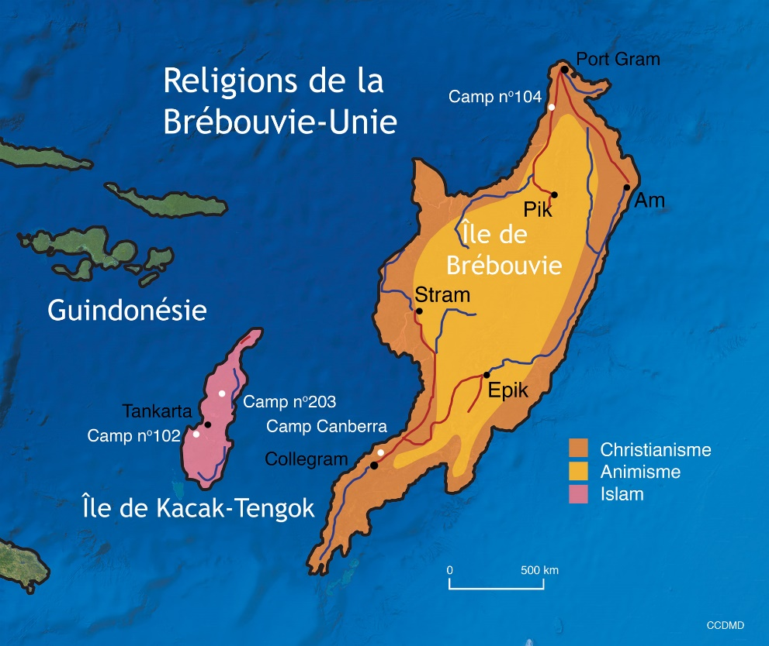

Éducation
La population brébouvienne est majoritairement analphabète (52 % d’analphabétisme). L’éducation primaire et secondaire est assurée principalement par les institutions religieuses : musulmanes sur Kacak-Tengok et chrétiennes sur l’île de Brébouvie. Ces institutions étant moins présentes dans les hautes terres de l’île de Brébouvie, c’est dans cette zone que l’analphabétisme atteint les plus hauts sommets.
Le pays est doté de deux universités, toutes deux situées dans les basses terres côtières de Brébouvie, à Collegram et à Port Gram.

Actualités
Les combats sur Kacak-Tengok, les attentats par l’OLPO dans les hautes terres de Brébouvie ainsi que la tentative de coup d’État du Front démocratique uni brébouvien (FDUB) ont eu des conséquences importantes pour la population. Outre l’insécurité généralisée et les perturbations de l’économie, qui ont frappé tant les habitants que les investisseurs internationaux, le principal problème pour la population a été celui des déplacements massifs provoqués par ces crises. Des camps de personnes déplacées pour fuir les combats ont été installés dans les hautes terres de Kacak-Tengok. Des centaines de personnes ont fui vers la Guindonésie ainsi que vers l’Australie. Le gouvernement australien a refoulé ces gens vers un camp de détention sur l’île de Brébouvie près de la capitale de Collegram, surnommé le « Canberra », en attendant le traitement de leur dossier de demande d’asile.
Le gouvernement est incapable de répondre aux besoins des personnes déplacées ou réfugiées sans un appui international pour s’assurer qu’elles reçoivent le nécessaire. Le camp de réfugiés nº 1001 en Guindonésie (15 000 réfugiés) est le plus populeux. L’organisation Médecins sans frontières (MSF) est présente dans ce camp, mais manque de ressources.
Par contre, les conditions sont apparemment plus difficiles dans les camps de déplacés internes nº 102 (8000 déplacés) et nº 203 (5000 déplacés). Le camp de déplacés internes nº 104 (1000 personnes) semble être constitué principalement de citoyens d’ethnies autres que brébouvienne fuyant le coup d’État du FDUB. Le Comité international de la Croix-Rouge (CICR) est présent dans les camps 102 et 104, mais n’a pas encore commencé à donner des services dans le camp 203.
Le camp dit « Canberra » est en fait un centre de détention qui compte environ 2500 personnes; il est financé par le gouvernement australien et dirigé par le gouvernement de la Brébouvie-Unie.
La typologie pour les camps est la suivante : un camp de réfugiés, donc international, commence par 1000, auquel on ajoute un numéro s’il y a multiplication du nombre de camps. Un camp de déplacés internes dans une zone contrôlée par le gouvernement commence par 100, auquel on ajoute un numéro s’il y a multiplication du nombre de camps. Si un camp de déplacés est dans une zone contrôlée par un groupe autre que le gouvernement, on commence par 200.
Carte 6 – Fragmentations internes en Brébouvie-Unie
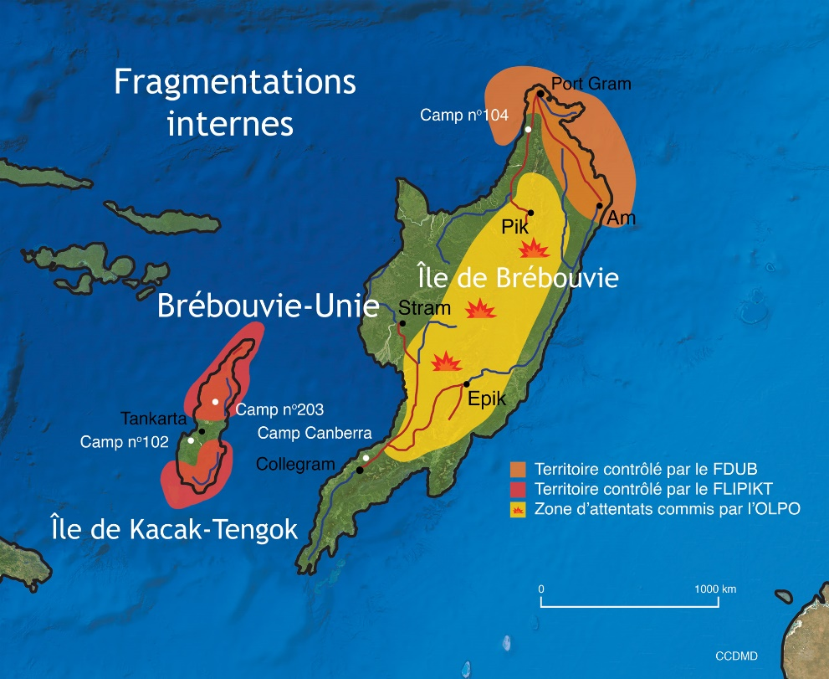

État et politique en bref

Description

Drapeau
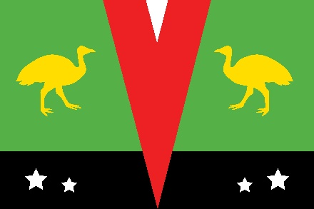

Nom
République de la Brébouvie-Unie

Régime politique
République présidentielle unitaire

Branche législative
Sénat élu (36 sénateurs)

Système juridique
Mélange de common law britannique et de multiples systèmes de droits coutumiers adat

Gentilé
Brébouviens, Brébouviennes

Langues officielles
Anglais, dok pijin

Capitale
Collegram

Chef d’État et du gouvernement
Président

Forces armées
Forces armées de Brébouvie (FAB)

Services de sécurité intérieure
Police brébouvienne unie (PBU)

Système politique
La Brébouvie-Unie est une république présidentielle unitaire, donc formellement une démocratie libérale. Son président est élu au suffrage universel direct tous les 5 ans en même temps qu’ont lieu les élections législatives pour le Sénat par scrutin majoritaire uninominal à un tour dans 36 circonscriptions.
Le pays est divisé en 7 provinces qui sont chacune dirigées par un gouverneur nommé par la présidence de la Brébouvie-Unie en collaboration avec les structures tribales et claniques locales de gouvernance.
Carte 7 – Provinces de la Brébouvie-Unie
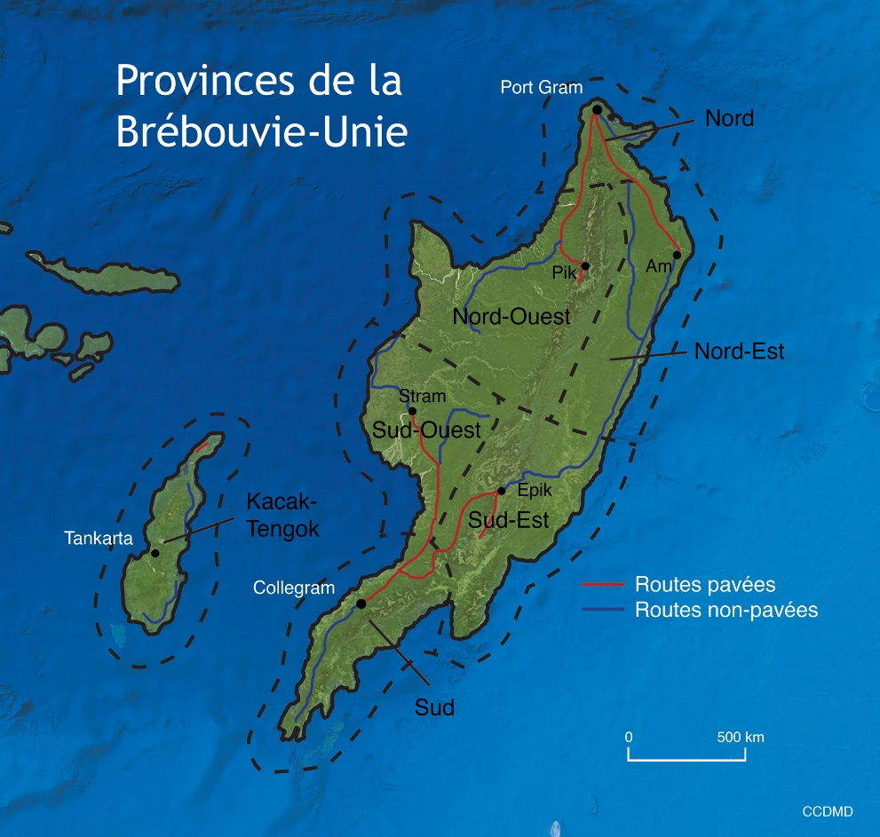

Degré de démocratie
Étant donné la tendance au fractionnement régional du Sénat et à la faiblesse de la discipline de parti, la Présidence et le cabinet de ministres qu’elle choisit exerce de facto la majorité des pouvoirs.
Le système de justice est basé sur le système britannique de common law au gouvernement central, mais certaines questions, notamment celle de la propriété des terres et de la compensation adéquate en cas de préjudice, relèvent des différents droits coutumiers, dits adat, des différents groupes ethniques. On compte plus de 30 adat différents qui sont parfois formalisés par écrit, mais relèvent parfois de la tradition orale et communautaire. Une exception importante est la question du droit minier qui relève de la common law du gouvernement central.
Même si la Brébouvie-Unie est formellement démocratique, plusieurs citoyens et observateurs étrangers considèrent que des lacunes sérieuses existent.
Lors des élections sénatoriales et présidentielles, des observateurs étrangers ont rapporté de nombreux cas d’intimidation.
On observe une concentration des pouvoirs entre les mains de la branche exécutive; la branche législative ou judiciaire dispose ainsi de peu de moyens concrets pour faire contrepoids. La constitution ne permet pas la création de partis politiques avec des visées « menaçant l’unité nationale », ce qui fait que les partis politiques indépendantistes sont systématiquement interdits. Si la présidence dissout un parti en vertu de la constitution, elle a le droit d’assigner des sénateurs pour remplacer ceux qui représentent les partis dissous. Les principales forces politiques traditionnelles qui entrent au Sénat et cherchent ensuite à imposer leur candidat à la présidence sont : le parti Brébouvie unie, qui a des appuis principalement dans la zone sud du pays, dans la région de Collegram; la Coalition Brébouvie-Unie, qui recrute ses membres à la fois sur la côte, près d’Am, et dans les hautes terres de la région de Pik; le Parti de la liberté et de l’indépendance de la Brébouvie, soutenu principalement dans la région de Stram; le Mouvement avenir Brébouvie, avec des assises essentiellement à Epik; le Parti démocratique de Brébouvie, qui a des appuis principalement à Port Gram et à Am, et qui a récemment fait une tentative de coup d’État partiellement réussie. Le Parti indépendantiste de Kacak-Tengok, qui a maintes fois changé de nom au fil du temps, est systématiquement interdit puis dissous par le Sénat, et ses sièges sont donnés aux autres partis.
En vue d’assurer la traditionnelle paix sociale, il est habituel de former des gouvernements d’union nationale qui sont, dans les faits, une façon de répartir la richesse de l’État entre les diverses forces politiques et de laisser les coudées franches au parti ayant réussi à imposer son candidat à la présidence.
La police et l’armée souffrent d’un sous-financement chronique, ce qui fait qu’elles sont actives en tant qu’agents économiques dans de nombreuses entreprises tant licites qu’illicites. Il existe par ailleurs un problème important de corruption des forces de l’ordre, tant dans la police que dans l’armée. Dans cette optique, l’armée constitue principalement une force de maintien de l’ordre face aux menaces intérieures plutôt qu’une force de défense contre les menaces extérieures.
Plus globalement, la gestion de l’État témoigne d’un système fort de clientélisme et de patronage ainsi que d’une mauvaise utilisation et répartition des ressources gouvernementales. Un système qui se rapproche ainsi du néo-patrimonialisme.
Se basant sur ces observations, l’organisation non gouvernementale Freedom House donne une note de 47/100 pour le degré de démocratie au pays, plaçant celui-ci dans la catégorie des États « partiellement libres ».

Enjeux politiques actuels
Plusieurs situations politiques distinctes posent des défis à l’État brébouvien.

Séparatisme guindon
Après des décennies de résistance plutôt pacifique, la violence a éclaté sur l’île de Kacak-Tengok. En effet, le Front de libération patriotique de l’île de Kacak-Tengok (FLIPIKT) a lancé des attaques contre les postes de police et les bâtiments du gouvernement central. Le FLIPIKT a pris le contrôle de plusieurs zones de cette île et a déclaré l’indépendance unilatérale de l’île. Le gouvernement garde le contrôle de plusieurs villes et villages, notamment la capitale provinciale de Tankarta, grâce au déploiement rapide de l’armée. Il bénéficie aussi du soutien d’un groupe paramilitaire, les Milices loyalistes de Brébouvie (MLB), qui s’opposent au séparatisme. La situation semble déboucher sur une impasse militaire, aucune des parties ne parvenant à chasser l’autre définitivement.
L’équipement du FLIPIKT semble constitué de vieilles armes datant de la campagne contre le Japon en 1945 qui ont été remises en état de marche.
Le gouvernement de Guindonésie n’offre officiellement pas de soutien au séparatisme guindon du FLIPIKT, mais est connu pour ses efforts diplomatiques auprès de la Brébouvie-Unie pour la normalisation du PIKT.

Tentative de coup d’État
Devant la crise de gestion de Kacak-Tengok, le Parti démocratique de Brébouvie (PDB) a décidé de se retirer de la coalition appuyant le gouvernement de la Brébouvie et s’est doté d’une branche militaire, le Front démocratique uni brébouvien (FDUB). Le FDUB a tenté d’effectuer un coup d’État, parvenant à rallier certains généraux et commissaires de police et prenant le contrôle de plusieurs villes sur la côte de la Brébouvie, notamment Port Gram et Am.
Les forces de sécurité de la capitale sont restées fidèles au président et ont emprisonné les complices du FDUB dans la capitale de Collegram. Il est difficile de déterminer quelle faction, le gouvernement ou le PDB/FDUB, les MLB soutiennent.

Revendications sur le partage des redevances minières
Après la révolte sur Kacak-Tengok et la tentative de coup d’État en Brébouvie, qui témoignent d’une faiblesse de l’État central, l’APO a haussé le ton pour faire valoir ses revendications traditionnelles et l’Organisation de libération des peuples originels (OLPO), sous le leadership du peuple Hujung Daripada des hautes terres de Brébouvie, a lancé une série d’attentats sur des postes de police et des institutions gouvernementales. L’OLPO compte ainsi faire avancer ses demandes d’une meilleure répartition du pouvoir politique, d’un partage équitable des redevances minières, du contrôle des terres, mais aussi et surtout de l’octroi de compensations plus importantes pour les dégâts causés par les immenses mines Alpha et Bêta en exploitation depuis plusieurs années. L’Organisation n’a pas, jusqu’à maintenant, pris le contrôle de territoires, elle a seulement commis des attentats ciblés.
L’équipement de l’OLPO semble constitué de vieilles armes datant de la campagne contre le Japon en 1945 qui ont été remises en état de marche.

Contrôle sur la police, l’armée et les milices loyalistes
Par suite du coup d’État, il devient évident à la face du monde que le gouvernement brébouvien n’a pas un contrôle plein et entier sur les Forces armées de Brébouvie (FAB) ni sur la Police brébouvienne unie (PBU) et encore moins sur les citoyens organisés en Milices loyalistes de Brébouvie (MLB). Ces organisations partiellement autonomes sont cependant les moyens dont l’État dispose pour rétablir l’ordre et la sécurité.

Relations internationales

Relation avec la Chine
Un changement important de politique étrangère a eu lieu en 2008 lorsque la présidence de la Brébouvie-Unie a décidé de reconnaître la Chine plutôt que Taiwan comme véritable porteur de la souveraineté chinoise. La Brébouvie-Unie, tout comme la Guindonésie voisine le fait encore, reconnaissait traditionnellement Taiwan en échange d’une aide au développement importante. Suite à ce changement de cap, Beijing favorisa l’investissement chinois en Brébouvie-Unie, et c’est ainsi qu’on assista récemment à l’ouverture de la mine de cuivre Delta sur l’île de Kacak-Tengok. Les redevances payées par la China Mining Corporation transitent entièrement par l’État central de Brébouvie.
Dans la foulée de cette normalisation des relations et du resserrement des liens économiques, un projet d’installation d’une base militaire chinoise sur l’île de Kacak-Tengok a été évoqué par Beijing, dans le cadre de sa stratégie du « Collier de perles », et accueilli favorablement par le gouvernement de la Brébouvie-Unie. Pour l’instant, aucun accord formel n’a été ratifié et la construction d’une telle base n’a pas débuté.

Australie et migrations
Étant donné sa position rapprochée de l’Australie, la Brébouvie-Unie est devenue un point de passage important pour la drogue et les migrants vers ce pays riche. Des groupes criminels utiliseraient le territoire brébouvien pour faire entrer des drogues de synthèse, probablement produites en Indonésie ou aux Philippines, ainsi que de l’héroïne provenant du Triangle d’or (Laos, Birmanie, Thaïlande), sur le territoire australien.
Suivant le même chemin, des passeurs facilitent le déplacement de personnes. Il semble y avoir un mélange entre migrants économiques issus d’Indonésie, migrants climatiques guindonésiens, trafic humain pour le marché australien de la prostitution et réfugiés brébouviens fuyant les combats en Brébouvie-Unie.
L’incapacité brébouvienne à faire cesser ces trafics déplaît au gouvernement australien, qui veut contrôler ce qui entre sur son territoire. Des discussions ont été entamées sur les moyens à prendre pour contrer le problème de trafic de drogue et d’humains pour la prostitution.
En ce qui a trait aux migrants, l’Australie a obtenu du gouvernement brébouvien l’établissement d’un camp de détention des gens interceptés par la garde côtière d’Australie. Ce camp a été établi sur l’île de Brébouvie et sert de camp de détention en attendant que l’Australie décide du sort à réserver à ces individus. Le gouvernement australien justifie partiellement cette politique par le risque que poserait l’entrée de militants radicaux islamistes issus d’Indonésie sur le territoire australien. Il y a aussi, par contre, de nombreux demandeurs d’asile d’ethnie guindonne qui se retrouvent dans ce camp, sous la surveillance étroite du gouvernement de la Brébouvie.

Économie

Données économiques de la Brébouvie-Unie
L’économie formelle de la Brébouvie-Unie repose sur l’extraction des ressources naturelles, notamment le cuivre et l’or, la pêche, le tourisme et l’agriculture qui constituent une part importante de son produit intérieur brut annuel (PIB).
 | National
Produit intérieur brut annuel (PIB) | 17 milliards $US
PIB per capita | 2430 $US
Croissance du PIB | 2 %
Taux de pauvreté (<1,90 $/jour) | 40 %
Coefficient de Gini (inégalités) | 0,52
Indice de développement humain (IDH) | 0,550

Structure économique
L’industrie manufacturière y est très peu développée et le pays dépend de l’extérieur pour l’écrasante majorité de ses produits de consommation. L’agriculture et la pêche constituent les principaux moyens de subsistance de 80 % de la population.
Jusqu’aux problèmes actuels, l’exploitation minière, principalement du cuivre et de l’or, contribuait pour près de 80 % aux revenus d’exportation.
Dans les hautes terres, des systèmes de dons et contre-dons élaborés ainsi que le troc sont encore largement pratiqués.
Traditionnellement, l’Australie a été le principal partenaire commercial de la Brébouvie-Unie, s’y approvisionnant en ressources naturelles et y vendant des biens manufacturés et autres produits de consommation. Toutefois, la dernière décennie a vu une augmentation importante et rapide du commerce avec la Chine, qui s’y approvisionne en produits miniers et y vend également des produits finis.

Infrastructures
Peu de routes sont praticables toute l’année de manière sécuritaire et efficace. Seuls les grands axes sont praticables pour du transport lourd, par exemple pour des convois militaires ou des véhicules de transport de minerai. Le reste des routes tend à être impraticable en saison humide et demeure d’une qualité douteuse, avec des risques de glissement de terrain notamment. Les villes de Tankarta, Port Gram et Collegram disposent des seuls aéroports et ports en eau profonde du pays.
Carte 8 – Ressources naturelles de la Brébouvie-Unie
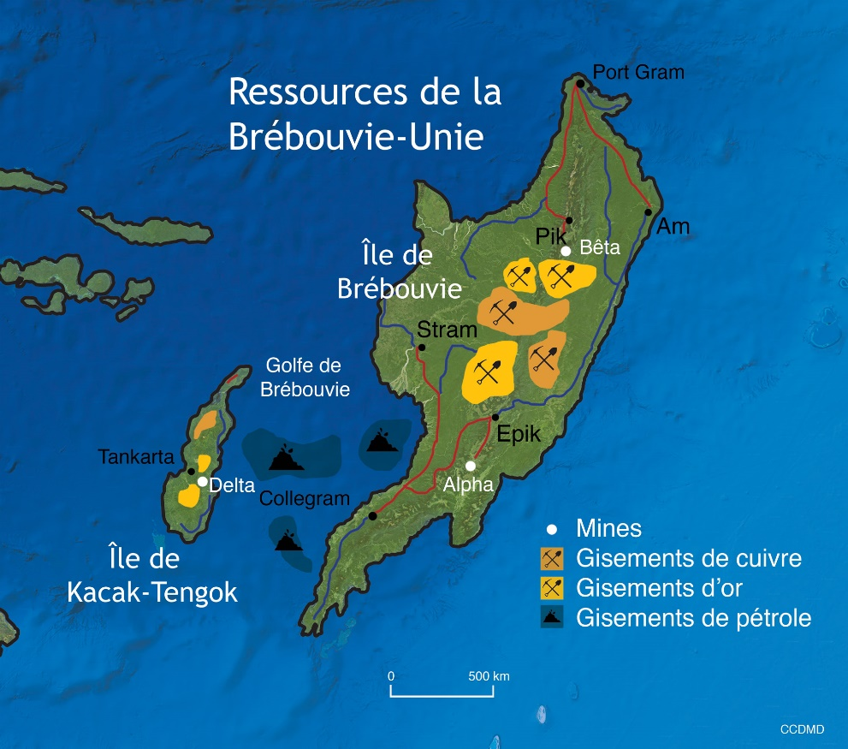

Situation économique actuelle
Les mines Alpha et Bêta sur l’île de Brébouvie continuent leurs opérations, mais plusieurs attentats ont été perpétrés contre les bâtiments et le personnel de ces compagnies, mettant en doute la possibilité de continuer l’exploitation minière sans un appui majeur de l’armée ou de la police pour sécuriser le périmètre. Les attaques de convois de transport sur la route reliant ces mines aux ports de Collegram et de Port Gram sont aussi une préoccupation pour la Big Mining Corporation. Une fermeture des sites représenterait une perte de revenu d’exportation importante ainsi qu’une baisse considérable des revenus gouvernementaux.
Sur l’île de Kacak-Tengok, la mine de cuivre et d’or Delta, qui venait tout juste de commencer ses opérations, a dû se mettre en pause à cause des combats. De nombreux cadres, contremaîtres et ouvriers chinois sont encore sur le territoire. L’armée de Brébouvie assure qu’elle peut sécuriser la voie vers le port de Tankarta, qui vient de se doter d’un terminal portuaire expressément pour les besoins de la China Mining Corporation.
Un important gisement de pétrole sous-marin a été découvert dans le golfe de Brébouvie, entre l’île de Brébouvie et l’île de Kacak-Tengok. Son exploitation pourrait démarrer dans les prochaines années si les conditions le permettent. Des entreprises australiennes, françaises et chinoises se sont montrées intéressées à exploiter ce gisement dans le futur.
La pêche de subsistance et le tourisme sont deux secteurs menacés par les changements climatiques, car l’augmentation de la température et de l’acidification de l’eau détruit les barrières de coraux et la faune autour des îles. Le tourisme reste aussi au point mort depuis les événements violents des dernières années.

Causes structurelles du conflit
Avant que le conflit ne dégénère en guerre civile, un rapport du International Crisis Group identifiait déjà plusieurs facteurs de risque à régler pour l’éviter.
Les principales causes structurelles identifiées dans ce rapport sont l’incapacité de l’État à agir de manière efficace et équitable. Le comportement autoritaire et néopatrimonial du gouvernement favorise une fracture entre communautés des basses terres et des hautes terres ainsi qu’entre celles de l’île de Brébouvie et de l’île de Kacak-Tengok. La fracture ethnoreligieuse entre les deux principales communautés nécessite une réponse énergique de la classe politique. L’utilisation de la répression et de la dissolution des organisations qui portent les revendications des groupes minoritaires crée un risque de radicalisation de ceux-ci.
D’un point de vue économique, le taux de pauvreté élevé couplé à une faible croissance économique crée une situation risquée. Cela est d’autant plus vrai que les revenus miniers semblent mal répartis et que les efforts de développement sont concentrés sur les côtes de l’île de Brébouvie même si les revenus nationaux reposent largement sur l’exploitation de mines dans les hauts plateaux centraux, qui assument le coût environnemental et social de cette activité.
La présence d’armements datant de la Deuxième Guerre mondiale, aussi étrange que cela puisse paraître, pourrait fournir de l’équipement militaire pour un conflit armé de faible envergure.
Le contexte plus large participe au risque. En effet, le réchauffement climatique nuit aux activités dans le domaine de l’agriculture, de la pêche de subsistance ainsi que du tourisme qui permettent à de nombreux Brébouviens de subvenir à leurs besoins. Une part non négligeable des migrants irréguliers transitant par la Brébouvie-Unie vers l’Australie provient de ce qu’il conviendrait de nommer la « migration climatique ». L’inégalité économique flagrante entre l’Australie et l’ensemble des autres pays de la région crée aussi un incitatif important à la migration, régulière ou pas, mettant en danger les migrants et déstabilisant les sociétés de transit.

Élément déclencheur du conflit actuel (causes immédiates)
Selon un rapport du secrétaire général présenté au Conseil de sécurité de l’ONU, l’élément ayant fait éclater le conflit à ce moment-ci est principalement l’ouverture de la mine de cuivre Delta avec des redevances entièrement contrôlées par le gouvernement central, donc par les élites brébouviennes de l’île de Brébouvie, plutôt que des redevances partagées avec la population locale, qui assumera l’essentiel des conséquences de l’exploitation minière. Cela aurait incité un changement de stratégie du PIKT qui a activé sa branche armée, le FLIPIKT, pour conquérir l’indépendance par la violence.
La réaction en chaîne a été la tentative de coup d’État partiellement ratée par le PDB/FDUB, qui considère que le gouvernement n’a pas su gérer la crise séparatiste. Dans ce chaos, l’OLPO a saisi l’occasion pour réaffirmer ses revendications et augmenter la pression sur le gouvernement brébouvien, lui-même en état de vulnérabilité.

Questions en suspens
Comment réagiront les États voisins de Guindonésie, d’Australie, d’Indonésie et de la France ? Quelle sera la position défendue par les grandes puissances que sont la Chine et les États-Unis ? Quels acteurs accepteront de négocier la paix ? À quelles conditions ? Est-ce que l’envoyé spécial du secrétaire général de l’ONU parviendra à faire progresser les négociations ? Est-ce que les organisations humanitaires réussiront à mobiliser des ressources pour éviter une catastrophe humanitaire ?
Chose certaine, l’avenir de la région est pour le moins incertain.

Acteurs : organisations, groupes et pays
Voici la liste des principaux acteurs qui devront être incarnés par les étudiants.
Note d’organisation : En fonction du nombre de participants et de l’intention pédagogique, l’enseignant peut fusionner certains rôles ou en éliminer. Par exemple, on pourrait enlever les États-Unis du portrait sans problème, fusionner les rôles d’attaché commercial et d’attaché militaire, créer un poste d’adjoint à l’envoyé spécial du secrétaire général ou limiter l’Indonésie à seulement un ambassadeur plutôt qu’une équipe diplomatique plus large…
La description publique complète de ces acteurs incarnés se retrouve dans le document Description publique des acteurs du conflit.
Les documents de breffage privés sont dans un dossier distinct qui ne doit pas être communiqué à tous les étudiants, car ils contiennent des informations confidentielles, notamment sur les ressources dont dispose chaque acteur et les objectifs spécifiques de chacun.
- Gouvernement de la Brébouvie-Unie (appuyé par les propriétaires terriens traditionnels)
  - Président
  - Ministre de la Sécurité intérieure et extérieure
  - Ministre des Affaires étrangères
  - Ministre des Finances, de l’Économie et du Développement social
- Assemblée des peuples originels (APO) : une fédération des peuples minoritaires en Brébouvie, organisation politique
- Organisation de libération des peuples originels (OLPO), dont le peuple des Hujung Daripada est le plus nombreux
- Parti démocratique de Brébouvie (PDB)
  - Parti politique qui participait traditionnellement au gouvernement mais qui a appuyé le FDUB dans son coup d’État
- Front démocratique uni brébouvien (FDUB)
  - Faction armée qui veut prendre le contrôle de l’État sans changement majeur de système
- MLB
  - Chef des loyalistes sur l’île de Brébouvie
  - Chef des loyalistes sur l’île de Kacak-Tengok
- Groupes séparatistes de l’île de Kacak-Tengok : FLIPIKT et PIKT
  - Commandant du FLIPIKT, branche militaire
  - Président du PIKT, branche politique
- Gouvernement de Guindonésie
  - Ambassadeur de Guindonésie en Brébouvie
  - Attaché politique
- ONU
  - Envoyé spécial du secrétaire général - Affaires politiques
    - Envoyé spécial adjoint du secrétaire général
  - Coordonnateur aux Affaires humanitaires - BCAH
    - Coordonnateur adjoint aux Affaires humanitaires
- France (Nouvelle-Picardie)
  - Ambassadeur de France en Brébouvie
  - Attaché militaire
  - Attaché commercial
- États-Unis
  - Ambassadeur des États-Unis en Brébouvie
  - Attaché militaire
- Australie
  - Ambassadeur d’Australie en Brébouvie
  - Attaché militaire et de sécurité
  - Attaché commercial
- Indonésie
  - Ambassadeur d’Indonésie en Brébouvie
  - Attaché militaire et de sécurité
- Chine
  - Ambassadeur de Chine en Brébouvie
  - Attaché militaire
  - Attaché commercial
- CICR
  - Chef de mission
  - Directeur des opérations pour la Brébouvie
- MSF
  - Chef de mission
  - Directeur des opérations pour la Brébouvie
Acteurs non incarnés par des étudiants (qui pourraient réagir narrativement aux actions des étudiants participants et dont l’opinion devra être prise en compte). Un enseignant pourrait décider de leur attribuer un rôle en bonne et due forme (les acteurs les plus cruciaux sont accompagnés d’un astérisque*), considérer que des acteurs incarnés les représentent à 100 pour cent (par exemple, considérer que le gouvernement de Guindonésie approuve entièrement les décisions prises par l’ambassadeur de Guindonésie).
- AG de l’ONU
- Armée brébouvienne*
- Big Mining Corporation*
- Chambre de commerce de Brébouvie*
- China Mining Corporation*
- Conseil de sécurité de l’ONU
- Gouvernement de l’Australie
- Gouvernement de l’Indonésie
- Gouvernement de la France
- Gouvernement de la Guindonésie
- Gouvernement de la Chine
- Gouvernement des États-Unis
- Institutions financières internationales (Banque mondiale et Fonds monétaire international)*
- Mouvement des femmes de Brébouvie*
- Opinion publique internationale
- Police brébouvienne*
- Population générale de l’île de Brébouvie
- Population générale de l’île de Kacak-Tengok
- Union des syndicats brébouviens*

SIMULER LES GUERRES CIVILES
POUR MOBILISER LES CONNAISSANCES EN SCIENCES HUMAINES
Guerre civile en Brébouvie-Unie

BREFFAGE

Breffage personnel et confidentiel de rôle
Rôle

Président ou présidente de l’Assemblée des peuples originels (APO)

Niveau
NATIONAL

Description
- L’APO, sous le contrôle d’un président ou d’une présidente, est une organisation politique qui tente de fédérer les multiples peuples des hautes terres de l’île de Brébouvie, qu’on surnomme souvent les « montagnards ». Elle cherche depuis de nombreuses années à résoudre les problèmes vécus par la population grâce à un dialogue avec le gouvernement.
- Il s’agit d’une grande fédération de chefs coutumiers qui n’a jamais réussi à présenter des candidats aux élections nationales. Le gouvernement l’a chaque fois empêchée de le faire sous prétexte d’une loi interdisant les partis politiques ayant des visées sécessionnistes, alors que l’indépendance des hautes terres n’a jamais fait partie de l’agenda politique de l’APO.

Objectifs
- Obtenir un partage des redevances minières plus avantageux pour les populations locales et le versement de compensations financières pour les dommages subis.
- Soumettre les activités minières à un contrôle local.
- Établir un système fédéral de gouvernement qui autonomise les peuples montagnards et respecte leurs coutumes.

Moyens d’action
- La grande majorité des populations montagnardes appuient vos revendications. Il en va de même avec les chefs coutumiers. Par contre, l’appui à la voie violente se concentre principalement chez les élites de l’ethnie Hujung Daripada, qui sont plus à l’aise avec la violence. Les Hujung Daripada se retrouvent surtout autour d’Epik. Les récentes avancées du FLIPIKT ont cependant frappé l’imaginaire de nombreux habitants des hautes terres de l’île de Brébouvie, et la voie violente semble de plus en plus populaire chez l’ensemble des montagnards.
- La population montagnarde soutient majoritairement les revendications de l’APO/OLPO, ce qui fait qu’il est très aisé pour vos militants de disparaître parmi les civils et que vous n’avez pratiquement pas de frais de subsistance.
- Il existe une solidarité autochtone internationale en faveur des peuples montagnards de Brébouvie-Unie et la cause est bien vue chez les citoyens bien-pensants en Occident.
- Vous ne disposez pas, d’emblée, de ressources financières ou militaires.

Informations privilégiées
- La ministre des Finances (Mouvement avenir Brébouvie) est appuyée par des populations animistes montagnardes de la région d’Epik, tandis que le ministre de la Sécurité (Coalition Brébouvie-Unie) a des appuis à la fois sur la côte, près d’Am et dans les hautes terres de la région de Pik. Ce sont les élus qui pourraient être les plus sensibles à vos demandes.
- L’OLPO a récemment volé une importante quantité d’explosifs à la mine Alpha. Cette information n’a pas été rendue publique ni par Big Mining ni par le gouvernement.

Rôle

Ambassadeur ou ambassadrice d’Australie

Niveau
INTERNATIONAL

Description
- L’ambassadeur représente les intérêts de l’Australie dans le pays. Il coordonne le travail des diplomates australiens et agit comme diplomate auprès de divers groupes et entités présents en Brébouvie-Unie ainsi qu’avec les représentants d’autres États.
- L’Australie joue dans la région un rôle de puissance régionale majeure. Elle est souvent appelée à appuyer les États de la région lors de catastrophes naturelles ou de problèmes sécuritaires. Les mines Alpha et Bêta en Brébouvie-Unie sont exploitées par une société australienne, Big Mining Corporation.

Objectifs
- Marginaliser la présence et l’influence chinoises dans la région.
- Démontrer son utilité dans le cadre de l’AUKUSA.
- Stopper les flux de trafic de personnes et de drogue, et le flux de militants islamistes radicaux issus d’Indonésie en direction de l’Australie, à travers le territoire brébouvien.
- Empêcher l’arrivée de migrants irréguliers pour des raisons économiques ou environnementales sur le territoire australien.
- Assurer le fonctionnement du camp « Canberra » en Brébouvie.
- Maintenir et développer la présence de firmes australiennes dans l’exploitation des ressources brébouviennes, notamment le cuivre et le pétrole.

Moyens d’action
- Après avoir reçu la permission de votre capitale, vous pouvez signer des traités ou des ententes, et vous exercez une certaine influence sur votre gouvernement.
- Votre rôle symbolique limite les acteurs avec lesquels vous pouvez directement discuter, de peur de les légitimer politiquement.
- Le gouvernement d’Australie est une puissance régionale majeure dans cette zone, tant sur les plans militaire, politique et policier que financier.
- Vous pouvez réorganiser le travail de vos attachés à votre guise.
- Les ressources qu’il est actuellement possible de déployer, si la situation l’exige, sont les suivantes :
  - La capacité de déployer rapidement jusqu’à 2000 soldats australiens avec des navires de transport rapide et deux frégates modernes armées de canons.
  - Des ressources humanitaires pour aider 10 000 personnes (réfugiés ou déplacés internes) jusqu’à la fin de la crise.
  - Des ressources illimitées, dans la mesure d’un État comme l’Australie, pour les opérations du camp Canberra, un camp de détention en sol brébouvien pour des gens qui ont tenté d’immigrer illégalement en Australie.
  - Des armes légères pour équiper 5000 soldats ou renforcer les capacités de 5000 soldats.
  - Deux unités d’artillerie lourde.
  - Des promesses d’investissements pour la construction d’une infrastructure lourde dans le futur processus de reconstruction (1 route majeure, 1 mine, 1 exploitation pétrolière ou toute autre infrastructure équivalente).
  - Des promesses d’investissements pour le soutien d’un secteur de capital humain dans le futur processus de reconstruction (secteur de l’éducation nationale, amélioration des capacités en gestion environnementale, capacité hospitalière dans une ville, réforme du secteur sécuritaire, réforme des institutions démocratiques, etc.).
- Vous pouvez demander à votre gouvernement de déployer plus de ressources si vous avez de bonnes raisons et un argumentaire solide pour le faire.

Informations privilégiées
- Big Mining Corporation, une minière australienne, a engagé des mercenaires pour protéger ses mines Alpha et Bêta.
- Le gouvernement de Brébouvie-Unie semble incapable de gérer les flux indésirables en provenance d’Indonésie, soit des militants islamistes, des migrants illégaux et de la drogue.
- Le camp Canberra fonctionne bien et est populaire auprès de l’électorat conservateur clé en Australie.
- L’entreprise australienne Big Oil Corporation a repéré un gisement de pétrole majeur dans le golfe de Brébouvie. Aucun autre acteur économique, ni le gouvernement local, n’est au courant de la richesse de la ressource.
- La China Mining Corporation pourrait tomber en faillite si elle ne parvient pas à exporter. Cela représente une opportunité commerciale en or pour une compagnie australienne qui pourrait reprendre la mine Delta.
- Étant petite et à faible revenu, la Guindonésie ne possède pas une importante armée et a un traité sécuritaire avec l’Australie lui assurant un appui militaire et policier en cas de crise.

Rôle

Attaché commercial ou attachée commerciale d’Australie

Niveau
INTERNATIONAL

Description
- Sous la direction politique de l’ambassadeur, l’attaché agit comme diplomate auprès de divers groupes et entités présents en Brébouvie-Unie ainsi qu’avec les représentants d’autres États.
- L’Australie joue dans la région un rôle de puissance régionale majeure. Elle est souvent appelée à appuyer les États de la région lors de catastrophes naturelles ou de problèmes sécuritaires. Les mines Alpha et Bêta en Brébouvie-Unie sont exploitées par une société australienne, Big Mining Corporation.

Objectifs
- Maintenir et développer la présence de firmes australiennes dans l’exploitation des ressources brébouviennes, notamment le cuivre et le pétrole.

Moyens d’action
- Contrairement à l’ambassadeur, vous ne pouvez pas signer de traités ni d’ententes et vous n’exercez pas une grande influence sur votre gouvernement. Par contre, cela vous donne la latitude nécessaire pour établir un dialogue plus subtil avec l’ensemble des acteurs sans pour autant signifier la reconnaissance par votre État de quelque faction que ce soit.

Informations privilégiées
- Big Mining Corporation, une minière australienne, a acheté la loyauté de soldats brébouviens pour protéger ses mines Alpha et Bêta.
- L’entreprise australienne Big Oil Corporation a repéré un gisement de pétrole majeur dans le golfe de Brébouvie. Aucun autre acteur économique, ni le gouvernement local, n’est au courant de la richesse de la ressource.
- La compagnie China Mining Corporation pourrait tomber en faillite si elle ne parvient pas à exporter. Cela représente une opportunité commerciale en or pour une compagnie australienne qui pourrait reprendre la mine Delta à faible coût.
- Votre ambassadeur détient les informations sur les ressources qu’il est possible de déployer en Brébouvie-Unie.

Rôle

Attaché ou attachée militaire et de sécurité d’Australie

Niveau
INTERNATIONAL

Description
- Sous la direction politique de l’ambassadeur, l’attaché agit comme diplomate auprès de divers groupes et entités présents en Brébouvie-Unie ainsi qu’avec les représentants d’autres États.
- L’Australie joue dans la région un rôle de puissance régionale majeure. Elle est souvent appelée à appuyer les États de la région lors de catastrophes naturelles ou de problèmes sécuritaires. Les mines Alpha et Bêta en Brébouvie-Unie sont exploitées par une société australienne, Big Mining Corporation.

Objectifs
- Marginaliser la présence et l’influence chinoises dans la région.
- Démontrer son utilité dans le cadre de l’AUKUSA.
- Stopper les flux de trafic illicite de personnes et de drogue, et le flux de militants islamistes radicaux issus d’Indonésie en direction de l’Australie à travers le territoire Brébouvien.
- Empêcher l’arrivée de migrants irréguliers pour des raisons économiques ou environnementales sur le territoire australien.
- Assurer le fonctionnement du camp « Canberra » en Brébouvie.

Moyens d’actions
- Contrairement à l’ambassadeur, vous ne pouvez pas signer de traités ni d’ententes et vous n’exercez pas une grande influence sur votre gouvernement. Par contre, cela vous donne la latitude nécessaire pour établir un dialogue plus subtil avec l’ensemble des acteurs sans pour autant signifier la reconnaissance par votre État de quelque faction que ce soit.

Informations privilégiées
- Le gouvernement de Brébouvie-Unie semble incapable de gérer les flux indésirables en provenance d’Indonésie, soit des militants islamistes, des migrants illégaux et de la drogue.
- Le FLIPIKT est probablement financé en partie par des réseaux criminels islamistes indonésiens.
- Le camp « Canberra » fonctionne bien et est populaire auprès de l’électorat socialement conservateur clé en Australie.
- Votre ambassadeur détient les informations sur les ressources qu’il est possible de déployer en Brébouvie-Unie.
Rôle

Ambassadeur ou ambassadrice de Chine

Niveau
INTERNATIONAL

Description
- L’ambassadeur représente les intérêts de la Chine dans le pays. Il coordonne le travail des diplomates chinois et agit comme diplomate auprès de divers groupes et entités présents en Brébouvie-Unie ainsi qu’avec les représentants d’autres États.
- La Chine est une puissance à l’influence croissant dans la région.

Objectifs
- Marginaliser la présence et l’influence de l’AUKUSA.
- Protéger les intérêts économiques, notamment miniers, de la Chine en Brébouvie-Unie. Garder ouverte la mine Delta.
- S’assurer du respect de l’accord conclu avec le gouvernement de Brébouvie-Unie pour l’installation d’une base chinoise sur l’île de Kacak-Tengok dans le cadre de la stratégie chinoise du Collier de perles.
- Empêcher la sécession de territoires en Brébouvie-Unie pour éviter d’affaiblir les principes de respect de l’intangibilité des frontières et de l’intégrité territoriale.

Moyens d’actions
- Après avoir reçu la permission de votre capitale, vous pouvez signer des traités ou des ententes, et vous exercez une petite influence sur votre gouvernement.
- Votre rôle symbolique limite les acteurs avec lesquels vous pouvez directement discuter, de peur de les légitimer politiquement.
- Vous pouvez réorganiser le travail de vos attachés à votre guise.
- Le gouvernement de la Chine a des capacités financières et militaires dans la région. Les ressources qu’il est actuellement possible de déployer, si la situation l’exige, sont les suivantes :
  - Des ressources humanitaires pour aider 2000 personnes (réfugiés ou déplacés internes) jusqu’à la fin de la crise.
  - Des armes légères pour équiper 3000 soldats ou renforcer les capacités de 3000 soldats.
  - Des mines antipersonnel pour sécuriser deux fronts.
  - Des promesses d’investissements pour la construction d’une infrastructure lourde dans le futur processus de reconstruction (1 route majeure, 1 mine, 1 exploitation pétrolière ou toute autre infrastructure équivalente).
- Vous pouvez demander à votre gouvernement de déployer plus de ressources si vous avez de bonnes raisons et un argumentaire solide pour le faire.

Informations privilégiées
- La population d’origine ou de citoyenneté chinoise se concentre à Port Gram, Collegram et Tankarta.
  - Il y a, dans le camp nº 104, près de 500 personnes d’origine chinoise et près de 100 ressortissants chinois qui ont fui les violences à Port Gram lors du coup d’État partiellement réussi du PDB/FDUB.
  - Dans la ville de Port Gram habitent près de 2000 personnes d’origine chinoise ainsi que près de 500 ressortissants chinois, principalement des ouvriers du port et des propriétaires de magasins. Plusieurs signalements de violence raciste à leur égard ont été faits.
  - À Collegram, la communauté chinoise est plus petite (environ 1000 personnes) et semble en sécurité pour l’instant.
  - Tankarta compte près de 3000 ressortissants chinois. Il s’agit principalement de citoyens chinois présents pour mettre sur pied l’exploitation minière Delta et construire les infrastructures routières et portuaires facilitant l’exportation du cuivre et de l’or extraits. Jusqu’à présent, ils n’ont pas été victimes de violence, mais la crainte d’une attaque du FLIPIKT sur ces zones est grande et on ne sait pas quel sera le comportement des rebelles à l’égard des travailleurs chinois.
- Le gouvernement chinois a financé la rénovation d’un terminal du port de Tankarta. Officiellement, il s’agissait seulement d’un terminal pour l’exportation de minerai, mais en fait des infrastructures compatibles avec des navires militaires ont aussi été construites. Cela facilitera l’implantation d’une base militaire chinoise dans le futur; il s’agit donc d’un actif à protéger.
- La China Mining Corporation, qui devait commencer à exploiter la mine Delta, craint que ses opérations soient compromises si la guerre atteint Tankarta ou la mine. Cette entreprise est en difficulté financière et aura besoin de l’aide gouvernementale : celle du gouvernement de Brébouvie-Unie puisque sa gestion des tensions avec le FLIPIKT empêche l’entreprise de mener à bien ses opérations, ou celle du gouvernement chinois si la compensation par le gouvernement local est impossible; sinon, China Mining risque la faillite, ce qui serait déshonorable et mauvais pour l’image de la Chine.

Rôle

Attaché commercial ou attachée commerciale de Chine

Niveau
INTERNATIONAL

Description
- Sous la direction de l’ambassadeur, l’attaché commercial agit comme diplomate auprès de divers groupes et entités présents en Brébouvie-Unie ainsi qu’avec les représentants d’autres États. Il coordonne l’information à propos des investissements et du commerce de la Chine dans la région.

Objectifs
- Marginaliser la présence et l’influence économique de l’Australie.
- Protéger les intérêts économiques, notamment miniers, de la Chine en Brébouvie-Unie. Garder ouverte la mine Delta.

Moyens d’action
- Contrairement à l’ambassadeur, vous ne pouvez pas signer de traités ni d’ententes et vous n’avez pas une grande influence sur votre gouvernement. Par contre, cela vous donne la latitude nécessaire pour établir un dialogue plus subtil avec l’ensemble des acteurs sans pour autant signifier la reconnaissance par votre État de quelque faction que ce soit.
- Le gouvernement de la Chine a des capacités d’investissement importantes dans la région. Votre ambassadeur détient les informations sur les ressources qu’il est possible de déployer en Brébouvie-Unie.

Informations privilégiées
- Tankarta compte près de 3000 ressortissants chinois. Il s’agit principalement de citoyens chinois présents pour mettre sur pied l’exploitation minière Delta et construire les infrastructures routières et portuaires facilitant l’exportation du cuivre et de l’or extraits. Jusqu’à présent, ils n’ont pas été victimes de violence, mais la crainte d’une attaque du FLIPIKT sur ces zones est grande et on ne sait pas quel sera le comportement des rebelles à l’égard des travailleurs chinois.
- La China Mining Corporation, qui devait commencer à exploiter la mine Delta, craint que ses opérations soient compromises si la guerre atteint Tankarta ou la mine. Cette entreprise est en difficulté financière et aura besoin de l’aide gouvernementale : celle du gouvernement de Brébouvie-Unie puisque sa gestion des tensions avec le FLIPIKT empêche l’entreprise de mener à bien ses opérations, ou celle du gouvernement chinois si la compensation par le gouvernement local est impossible; sinon, China Mining risque la faillite, ce qui serait déshonorable et mauvais pour l’image de la Chine.

Rôle

Attaché ou attachée militaire de Chine

Niveau
INTERNATIONAL

Description
- Sous la direction de l’ambassadeur, l’attaché militaire agit comme diplomate auprès de divers groupes et entités présents en Brébouvie-Unie ainsi qu’avec les représentants d’autres États. Il coordonne l’information à propos des secteurs sécuritaires.

Objectifs
- Marginaliser la présence et l’influence de l’AUKUSA.
- S’assurer du respect de l’accord conclu avec le gouvernement de Brébouvie-Unie pour l’installation d’une base militaire chinoise sur l’île de Kacak-Tengok dans le cadre de la stratégie chinoise du Collier de perles.
- Empêcher la sécession de territoires en Brébouvie-Unie pour éviter d’affaiblir les principes de respect de l’intangibilité des frontières et de l’intégrité territoriale.

Moyens d’actions
- Contrairement à l’ambassadeur, vous ne pouvez pas signer de traités ni d’ententes et vous n’avez pas une grande influence sur votre gouvernement. Par contre, cela vous donne la latitude nécessaire pour établir un dialogue plus subtil avec l’ensemble des acteurs sans pour autant signifier la reconnaissance par votre État de quelque faction que ce soit.
- Le gouvernement de Chine a des capacités financières et militaires dans la région. Votre ambassadeur détient les informations sur les ressources qu’il est possible de déployer en Brébouvie-Unie.

Informations privilégiées
- La population d’origine ou de citoyenneté chinoise se concentre à Port Gram, Collegram et Tankarta.
  - Il y a, dans le camp nº 104, près de 500 personnes d’origine chinoise et près de 100 ressortissants chinois qui ont fui les violences à Port Gram lors du coup d’État partiellement réussi du PDB/FDUB.
  - Dans la ville de Port Gram habitent près de 2000 personnes d’origine chinoise ainsi que près de 500 ressortissants chinois, principalement des ouvriers du port et des propriétaires de magasins. Plusieurs signalements de violence raciste à leur égard ont été faits.
  - À Collegram, la communauté chinoise est plus petite (environ 1000 personnes) et semble en sécurité pour l’instant.
  - Tankarta compte près de 3000 ressortissants chinois. Il s’agit principalement de citoyens chinois présents pour mettre sur pied l’exploitation minière Delta et construire les infrastructures routières et portuaires facilitant l’exportation du cuivre et de l’or extraits. Jusqu’à présent, ils n’ont pas été victimes de violence, mais la crainte d’une attaque du FLIPIKT sur ces zones est grande et on ne sait pas quel sera le comportement des rebelles à l’égard des travailleurs chinois.
- Le gouvernement chinois a financé la rénovation d’un terminal du port de Tankarta. Officiellement, il s’agissait seulement d’un terminal pour l’exportation de minerai, mais en fait des infrastructures compatibles avec des navires militaires ont aussi été construites. Cela facilitera l’implantation d’une base militaire chinoise dans le futur; il s’agit donc d’un actif à protéger.

Rôle

Chef de délégation en Brébouvie-Unie − Comité international de la Croix-Rouge (CICR)

Description
- Même si leur travail exige une étroite collaboration, le chef de délégation a un mandat politique centré sur le respect du droit international humanitaire (DIH) incluant les visites de prisons et la formation des combattants, tandis que le directeur des opérations se concentre sur la livraison de services directs.

Objectifs
- Minimiser les impacts humains du conflit.
- Financer adéquatement les opérations humanitaires en Brébouvie-Unie.
- Garantir la sécurité des intervenants humanitaires.
- Gérer adéquatement les camps de réfugiés ou de déplacés internes.
- Avoir accès à l’ensemble des populations frappées par l’urgence complexe qu’entraîne la guerre civile.
- Protéger les non-combattants : prisonniers de guerre, civils et personnel humanitaire.
- Veiller à ce que les prisonniers de guerre sont traités dignement.
- Négocier une entente signée garantissant un accès sur tout le territoire pour le personnel humanitaire du CICR.
- S’assurer que les soldats sur le terrain reçoivent une formation sur leurs obligations de combattants en vertu des conventions de Genève.

Moyens d’action
- À ce moment-ci, le CICR n’a pas encore déployé de délégués pour visiter les prisons et offrir des formations. La principale crainte de la haute direction du CICR à Genève est la sécurité de ces éventuels délégués, qui doit être assurée avant leur déploiement.
- Le CICR est reconnu comme un acteur neutre, impartial et discret; il peut ainsi souvent remplir son mandat sans trop de méfiance de la part des acteurs sur le terrain.
- Le CICR devrait avoir accès à l’ensemble du territoire de la Brébouvie-Unie et y est théoriquement respecté par tous les acteurs. Ses délégués peuvent enquêter sur toute violation du DIH.

Informations privilégiées
- À l’exception du camp Canberra, financé par l’Australie, la situation humanitaire dans tous les camps de déplacés est bien pire que ce qu’affirme le gouvernement. En fait, le gouvernement n’y offre aucuns services ni approvisionnement.
- Le FLIPIKT assure la sécurité du camp 203. Aucune sécurité formelle n’est offerte aux camps 102 et 104. Le camp 104 se compose essentiellement de personnes d’ethnie guindonne ainsi que de gens d’origine chinoise et indonésienne qui habitaient Port Gram et se sont enfuis lors de la prise de pouvoir par le PDB. On craint que le FDUB n’y fasse une attaque.
- Le PDB/FDUB considère que la situation est strictement interne et qu’il est abusif de la part du secrétaire général de l’ONU d’avoir envoyé un émissaire spécial et un coordonnateur humanitaire. Cela augure donc mal pour le CICR.
- Dans la ville de Port Gram habitent près de 2000 ressortissants indonésiens, principalement des ouvriers du port. Plusieurs signalements de violence raciste à leur égard ont été faits.
- Tankarta compte près de 1000 ressortissants indonésiens. Il s’agit principalement de citoyens indonésiens présents sur l’île de Kacak-Tengok comme personnel pour la construction d’infrastructures routières et portuaires. Jusqu’à présent, ils n’ont pas été victimes de violence, mais la crainte de représailles par le gouvernement ou les MLB est présente.
- Tankarta compte aussi près de 3000 ressortissants chinois. Jusqu’à présent, ils n’ont pas été victimes de violence, mais la crainte d’une attaque du FLIPIKT sur ces zones est grande et on ne sait pas quel sera le comportement des rebelles à l’égard des travailleurs chinois.
- On signale des violations du DIH dans les combats opposant le FLIPIKT au gouvernement sur Kacak-Tengok, notamment l’utilisation de civils comme boucliers humains.
- On signale également des violations du DIH lors de la prise de contrôle de Port Gram, notamment des exécutions sommaires de civils et de soldats de la part du nouveau pouvoir, le PDB/FDUB.

Rôle

Directeur ou directrice des opérations en Brébouvie-Unie − Comité international de la Croix-Rouge (CICR)

Description
- Même si leur travail exige une étroite collaboration, le directeur des opérations humanitaires pour la Brébouvie-Unie se concentre sur la livraison de services directs, tandis que le chef de délégation a un mandat plus politique, centré sur le respect du droit international humanitaire (DIH), incluant les visites de prisons et la formation des combattants.

Objectifs
- Minimiser les impacts humains du conflit.
- Financer adéquatement les opérations humanitaires en Brébouvie-Unie.
- Garantir la sécurité des intervenants humanitaires.
- Gérer adéquatement les camps de réfugiés ou de déplacés internes.
- Avoir accès à l’ensemble des populations frappées par l’urgence complexe qu’entraîne la guerre civile.
- Protéger les non-combattants : prisonniers de guerre, civils et personnel humanitaire.
- Coopérer avec MSF et le Bureau de la coordination des affaires humanitaires de l’ONU.
- Organiser les camps de réfugiés ou de déplacés internes le plus efficacement possible en fonction des ressources disponibles et des normes internationales.
- Mobiliser des ressources pour alléger la situation humanitaire.
- S’assurer que les camps de déplacés internes et de réfugiés sont correctement approvisionnés.
- Avoir accès au camp Canberra.
- Veiller à ce que le système de santé en Brébouvie-Unie demeure opérationnel.
- Faire en sorte que les familles séparées par les combats puissent rétablir le contact.

Moyens d’action
- À ce moment-ci, le département des opérations du CICR dispose seulement de quelques bénévoles nationaux pour donner des soins directs. Il assure une présence aux camps de déplacés internes 104 et 102.
- S’il trouve du financement supplémentaire, le CICR pourra déployer rapidement plus de personnel médical, des fournitures humanitaires (eau, nourriture, médicaments, abris) et des agents administratifs.

Informations privilégiées
- La communauté internationale soutient le travail du CICR. Par contre, le financement international pour la crise en Brébouvie-Unie est, jusqu’à maintenant, plutôt faible.
- Les conditions humanitaires sont difficiles dans les camps de déplacés 102 (10 000 déplacés) et 203 (10 000 déplacés). Les gens qui s’y trouvent sont principalement des Guindons ayant fui les combats et la répression de l’État brébouvien. On y manque de tout. Des rebelles du FLIPIKT font de la propagande dans le camp 102.
- Le CICR est présent dans les camps de déplacés internes 104 et 102.
  - Camp 102 : Le CICR parvient à aider 2000 personnes malgré des problèmes de violence et d’insécurité dans le camp. Cependant, cela laisse près de 8000 personnes avec des besoins en eau, nourriture, abris et services médicaux.
  - Camp 104 : Le CICR parvient à aider 1000 personnes. Cependant, cela laisse près de 4000 personnes avec des besoins en eau, nourriture, abris et services médicaux. Plusieurs personnes ont des blessures de guerre importantes. Le CICR estime que ce camp va rapidement grossir si les combats reprennent. Ce camp se compose essentiellement de personnes d’ethnie guindonne ainsi que de gens d’origine chinoise ou indonésienne qui habitaient Port Gram et se sont enfuis lors de la prise de pouvoir par le PDB.
- Le CICR devrait avoir accès à l’ensemble du territoire de la Brébouvie-Unie et y est théoriquement respecté par tous les acteurs. Paradoxalement, le seul endroit où il n’a pas accès est le camp « Canberra » administré par le gouvernement de Brébouvie-Unie et financé par l’Australie.
- À l’exception du camp Canberra, financé par l’Australie, la situation humanitaire dans tous les camps de déplacés est bien pire que ce qu’affirme le gouvernement. En fait, celui-ci n’y offre aucuns services ni approvisionnement. C’est un miracle que les gens n’y meurent pas plus.
- Le PDB/FDUB considère que la situation est strictement interne et qu’il est abusif de la part du secrétaire général de l’ONU d’avoir envoyé un émissaire spécial et un coordonnateur humanitaire. Cela augure donc mal pour le CICR.

Rôle

Ambassadeur ou ambassadrice des États-Unis

Niveau
INTERNATIONAL

Description
- L’ambassadeur représente les intérêts des États-Unis dans le pays. Il coordonne le travail des diplomates américains et agit comme diplomate auprès de divers groupes et entités présents en Brébouvie-Unie ainsi qu’avec les représentants d’autres États.
- Les États-Unis ont une présence indirecte dans la région. Leurs principaux alliés sont l’Australie, qui participe à l’AUKUSA, ainsi que la France, qui est un membre de l’OTAN.

Objectifs
- Marginaliser la présence et l’influence chinoises dans la région.
- Appuyer l’influence australienne dans le cadre de l’AUKUSA.
- Protéger la France (Nouvelle-Picardie) de menaces militaires.
- Éviter d’envoyer des soldats américains se battre sur le territoire brébouvien, qui est une jungle trop semblable au Vietnam, à Guadalcanal et à la Papouasie, où la guerre pose de nombreux défis.

Moyens d’action
- Après avoir reçu la permission de votre capitale, vous pouvez signer des traités ou des ententes, et vous exercez une petite influence sur votre gouvernement.
- Votre rôle symbolique limite les acteurs avec lesquels vous pouvez directement discuter, de peur de les légitimer politiquement.
- Les États-Unis ont de puissantes capacités d’espionnage par satellite dans la région. Il vous sera donc facile de détecter des mouvements de troupes conventionnelles.
- Les ressources qu’il est actuellement possible de déployer, si la situation l’exige, sont les suivantes :
  - Des ressources humanitaires pour aider 10 000 personnes (réfugiés ou déplacés internes) jusqu’à la fin de la crise.
  - Des promesses d’investissements pour la construction d’une infrastructure lourde dans le futur processus de reconstruction (1 route majeure, 1 mine, 1 exploitation pétrolière ou toute autre infrastructure équivalente).
  - Des promesses d’investissements pour le soutien d’un secteur de capital humain dans le futur processus de reconstruction (secteur de l’éducation nationale, amélioration des capacités en gestion environnementale, capacité hospitalière dans une ville, réforme du secteur sécuritaire, réforme des institutions démocratiques, etc.).
- Vous pouvez demander à votre gouvernement de déployer plus de ressources si vous avez de bonnes raisons et un argumentaire solide pour le faire.

Informations privilégiées
- La China Mining Corporation pourrait tomber en faillite si elle ne parvient pas à exporter. Cela représente une opportunité commerciale en or pour une compagnie australienne ou française qui pourrait reprendre la mine Delta.
- Le gouvernement chinois a payé pour la rénovation d’un terminal du port de Tankarta. Officiellement, il s’agissait seulement d’un terminal pour l’exportation de minerai, mais en fait des infrastructures compatibles avec des navires militaires ont aussi été construites, ce qui suggère un accord secret pour établir une base militaire chinoise dans un futur rapproché.

Rôle

Attaché ou attachée militaire des États-Unis

Niveau
INTERNATIONAL

Description
- Sous la direction politique de l’ambassadeur, l’attaché agit comme diplomate auprès de divers groupes et entités présents en Brébouvie-Unie ainsi qu’avec les représentants d’autres États.
- Les États-Unis ont une présence indirecte dans la région. Leurs principaux alliés sont l’Australie, qui participe à l’AUKUSA, ainsi que la France, qui est un membre de l’OTAN.

Objectifs
- Marginaliser la présence et l’influence chinoise dans la région.
- Appuyer l’influence australienne dans le cadre de l’AUKUSA.
- Protéger la France (Nouvelle-Picardie) de menaces militaires.
- Éviter d’envoyer des soldats américains se battre sur le territoire brébouvien, qui est une jungle trop semblable au Vietnam, à Guadalcanal et à la Papouasie, où la guerre pose de nombreux défis.

Moyens d’action
- Contrairement à l’ambassadeur, vous ne pouvez pas signer de traités ni d’ententes et vous n’avez pas une grande influence sur votre gouvernement. Par contre, cela vous donne la latitude nécessaire pour établir un dialogue plus subtil avec l’ensemble des acteurs sans pour autant signifier la reconnaissance par votre État de quelque faction que ce soit.
- Votre ambassadeur détient les informations sur les ressources qu’il est possible de déployer en Brébouvie-Unie.
- Les États-Unis ont de puissantes capacités d’espionnage par satellite dans la région. Il vous sera donc facile de détecter des mouvements de troupes conventionnelles.

Informations privilégiées
- La compagnie China Mining Corporation pourrait tomber en faillite si elle ne parvient pas à exporter. Cela représente une opportunité commerciale en or pour une compagnie australienne qui pourrait reprendre la mine Delta.
- Le gouvernement chinois a payé pour la rénovation d’un terminal du port de Tankarta. Officiellement, il s’agissait seulement d’un terminal pour l’exportation de minerai, mais en fait des infrastructures compatibles avec des navires militaires ont aussi été construites, ce qui suggère un accord secret pour établir une base militaire chinoise dans un futur rapproché.
Rôle

Général ou générale commandant le Front démocratique uni brébouvien (FDUB)

Niveau
NATIONAL

Description
- Le Front démocratique uni brébouvien (FDUB), sous le commandement d’un général, est la branche armée du mouvement ultranationaliste qui mène la tentative de coup d’État et occupe une partie du nord de l’île de Brébouvie.
- Son principal partenaire est le Parti démocratique de Brébouvie (PDB), qui est la branche politique du mouvement.

Objectifs
- Préserver l’intégrité territoriale et l’unité nationale de la Brébouvie-Unie.
- Assurer l’ordre et la sécurité sur le territoire.
- Mettre au pas les rebelles séparatistes et terroristes.
- Fonder un nouvel État fort et centralisé en Brébouvie-Unie.

Moyens d’action
- Aucune force aérienne ou blindée n’est à votre disposition.
- Le FDUB dispose :
  - de deux bataillons de soldats (environ 1000 par bataillon) équipés comme ceux du gouvernement,
  - de camions de transport,
  - d’un navire de transport militaire,
  - d’une frégate (la seule du pays) dotée d’un canon de gros calibre,
  - des deux seuls hélicoptères de transport du pays.
Tableau récapitulatif des ressources disponibles
Lieux | Ressources | Notes supplémentaires
Am | - 1 bataillon (1000 soldats) | Contrôlé par les rebelles du FDUB
Gram | - 1 bataillon (1000 soldats)  - Navire de transport militaire  - Frégate avec canon  - 2 hélicoptères de transport militaire | Contrôlé par les rebelles du FDUB

Informations privilégiées
- Les demi-bataillons stationnés près des mines Alpha et Bêta, surnommés « servants du cuivre », reçoivent du financement direct de la part des compagnies minières et leur loyauté semble donc osciller entre celles-ci et le gouvernement. Cette situation crée de l’envie au sein des autres bataillons, qui sont globalement mal payés.
- Le FDUB a de nombreux partisans au sein de l’armée et de la police, c’est ce qui explique la défection des deux bataillons du nord au profit du FDUB.
- Le gouvernement est formé d’une coalition, dont faisait partie le PDB avant de trahir pour faire un coup d’État avec sa branche armée, le FDUB. Le président (aussi chef du parti Brébouvie unie) a des appuis principalement dans la zone sud du pays, dans la région de Collegram. L’actuel ministre des Affaires étrangères (Parti de la liberté et de l’Indépendance de la Brébouvie) a ses appuis principalement dans la région de Stram, le ministre des Finances (Mouvement avenir Brébouvie) est appuyé par les populations animistes montagnardes de la région d’Epik, tandis que le ministre de la Sécurité (Coalition Brébouvie-Unie) a des appuis à la fois sur la côte, près d’Am et dans les hautes terres de la région de Pik.
- Les forces de sécurité de Brébouvie-Unie sont limitées en nombre et en équipement, avec principalement des armes à feu et des camions de transport.
- L’armée dispose d’un bataillon avec des camions de transport dans chaque grande ville (Tankarta, Collegram, Stram, Pik, Epik) ainsi que d’un demi-bataillon à proximité de chacune des mines Alpha et Bêta. Un escadron d’élite, la Garde présidentielle, est basé à Collegram et relève directement de la présidence.
- Le PDB/FDUB considère que la situation est strictement interne et qu’il est abusif de la part du secrétaire général de l’ONU d’avoir envoyé un émissaire spécial et un coordonnateur humanitaire.
- Vous avez une assez bonne idée des forces militaires du gouvernement, qui n’ont probablement pas bougé récemment.
Estimations des ressources gouvernementales par le FDUB
Lieux | Ressources du gouvernement de Collegram | Notes supplémentaires
Am | - ND | - Contrôlé par le FDUB
Collegram | - Garde présidentielle (demi-bataillon d’élite, 500 soldats)  - 1 bataillon (1000 soldats)  - 1 navire de transport militaire | - ND
Epik | - 1 bataillon (1000 soldats)  - 100 policiers | - ND
Mine Alpha | - Demi-bataillon (500 soldats) | - ND
Gram | - ND | - Contrôlé par le FDUB
Pik | - Demi-bataillon (500 soldats) | - ND
Secteur rural de la province Nord-Ouest | - Demi-bataillon (500 soldats) | - Soldats stationnés sur la route entre Port Gram et Pik
Mine Bêta | - Demi-bataillon (500 soldats) | - ND
Stram | - 1 bataillon (1000 soldats) | - ND
Tankarta | - 1 bataillon (1000 soldats) | - ND

Rôle

Commandant ou commandante du FLIPIKT

Niveau
NATIONAL

Description
- Le Front de libération patriotique de l’île de Kacak-Tengok (FLIPIKT) et le Parti indépendantiste de Kacak-Tengok (PIKT) sont des organisations sœurs qui luttent pour que l’île de Kacak-Tengok obtienne son indépendance de la Brébouvie-Unie.
- Le FLIPIKT, sous le contrôle d’un commandant, est la branche armée du mouvement, celle qui mène en ce moment une guerre de libération de l’île.

Objectif principal
- Obtenir l’indépendance de l’île de Kacak-Tengok.

Objectifs spécifiques
- Maximiser l’influence politique du FLIPIKT dans un éventuel gouvernement indépendant de l’île de Kacak-Tengok.
- Refuser les compromis trop désavantageux pour le peuple guindon de Kacak-Tengok.

Moyens d’action
- Vous disposez d’environ l’équivalent de quatre escouades de militants (à peu près 500 par escouade) équipés d’armes de la Deuxième Guerre mondiale remises à neuf. Les déplacements de vos militants armés se font à moto, en tuk-tuk, à pied et à vélo! Deux escouades sont dans la zone nord, deux dans la zone sud de l’île de Kacak-Tengok, cachées dans la jungle.
- Vous avez quelques douzaines de militants à Tankarta qui, s’ils ne sont pas capables de faire des manœuvres militaires, peuvent toutefois commettre des attentats et tenter d’espionner pour vous.
- La population de l’île soutient majoritairement vos revendications, ce qui fait que vous n’avez pratiquement pas de frais de subsistance à assumer et pas de problèmes d’approvisionnement.

Informations privilégiées
- Vous avez, en ce moment, le dessus sur les forces militaires et policières du gouvernement oppresseur de Brébouvie-Unie. La prise des zones rurales du nord et du sud a été faite rapidement.
- La principale garnison de l’île Kacak-Tengok est basée à Tankarta et se compose d’environ 1000 soldats.
- Une importante quantité d’explosifs a été employée dans l’excavation de la mine Delta. Il en reste une quantité substantielle dans un entrepôt sécurisé sur le chantier.
- Le camp de réfugiés 1001 en Guindonésie sert de camp d’entraînement pour deux nouvelles escouades (donc 1000 militants armés supplémentaires). Pour l’instant, le gouvernement de Guindonésie ne pose pas de questions et MSF, qui donne des services dans ce camp, ne semble pas au courant. Le réel problème sera celui de les transporter par navire vers Kacak-Tengok, de leur trouver des armes et d’éviter que le personnel d’aide humanitaire ne signale ce qui se passe dans ce camp. La situation humanitaire dans ce camp se dégrade à cause du grand nombre de nouveaux arrivants qui fuient les violences sur Kacak-Tengok.
- Un groupe islamiste radical indonésien offre d’appuyer votre lutte et de vous trouver des ressources, en argent ou en armes, en échange d’une reconnaissance de l’islam comme loi pour la population de l’île.
- Un groupe criminel indonésien vous propose de vous aider si vous l’autorisez à utiliser le territoire sous votre contrôle pour faire transiter de la « marchandise » vers l’Australie.
- Des rebelles du FLIPIKT font de la propagande dans le camp 102 et sont en train de transformer le camp 203 en centre de recrutement militaire et d’entraînement.
- Les conditions humanitaires sont difficiles dans les camps de déplacés 102 (10 000 déplacés) et 203 (10 000 déplacés). Les gens qui s’y trouvent sont principalement des Guindons ayant fui les combats et la répression de l’État brébouvien. On y manque de tout. Le CICR est à l’œuvre dans le camp 102, mais aucun organisme humanitaire n’est encore présent au camp 203 qui est situé en territoire contrôlé par le PIKT/FLIPIKT. Le FLIPIKT assure la sécurité du camp 203 pour éviter la violence entre personnes. Aucune sécurité formelle n’est offerte au camp 102.

Rôle

Ambassadeur ou ambassadrice de Guindonésie

Niveau
INTERNATIONAL

Description
- L’ambassadeur représente les intérêts de la Guindonésie dans le pays. Il coordonne le travail des diplomates guindonésiens et agit comme diplomate auprès de divers groupes et entités présents en Brébouvie-Unie ainsi qu’avec les représentants d’autres États.

Objectifs
- Empêcher l’oppression de la population guindonne en Brébouvie-Unie.
- Protéger les droits des ressortissants guindonésiens en Brébouvie-Unie.
- Acquérir un droit de circulation et de migration simplifié entre la Guindonésie et la Brébouvie-Unie.
- Éviter un débordement du conflit brébouvien sur son territoire.

Moyens d’action
- Après avoir reçu la permission de votre capitale, vous pouvez signer des traités ou des ententes et vous avez une grande influence sur votre gouvernement.
- Votre rôle symbolique limite les acteurs avec lesquels vous pouvez directement discuter, de peur de les légitimer politiquement.
- Petit État à faible revenu, la Guindonésie ne possède pas une importante armée et a un traité sécuritaire avec l’Australie qui lui assure un appui militaire et policier en cas de crise.
- Vous pouvez réorganiser le travail de votre attaché à votre guise.
- Les ressources qu’il est actuellement possible de déployer, si la situation l’exige, sont les suivantes :
  - Capacité de déployer jusqu’à 1000 soldats guindonésiens avec navires de transport.
  - Des armes légères pour équiper 1000 soldats ou renforcer les capacités de 1000 soldats.
- Vous pouvez demander à votre gouvernement de déployer plus de ressources si vous avez de bonnes raisons et un argumentaire solide pour le faire.

Informations privilégiées
- Le FLIPIKT recrute activement des militants dans le camp de réfugiés 1001, qui se trouve sur le territoire guindonésien.
- Des citoyens guindonésiens sont détenus illégalement en vertu du droit international dans le camp Canberra, près de Collegram.
Rôle

Attaché ou attachée politique de Guindonésie

Niveau
INTERNATIONAL

Description
- Sous la direction politique de l’ambassadeur, l’attaché politique agit comme diplomate auprès de divers groupes et entités présents en Brébouvie-Unie ainsi qu’avec les représentants d’autres États.

Objectifs
- Empêcher l’oppression de la population guindonne en Brébouvie-Unie.
- Protéger les droits des ressortissants guindonésiens en Brébouvie-Unie
- Acquérir un droit de circulation et de migration simplifié entre la Guindonésie et la Brébouvie-Unie.
- Éviter un débordement du conflit brébouvien sur son territoire.

Moyens d’action
- Contrairement à l’ambassadeur, vous ne pouvez pas signer de traités ni d’ententes et vous n’avez pas une grande influence sur votre gouvernement. Par contre, cela vous donne la latitude nécessaire pour établir un dialogue plus subtil avec l’ensemble des acteurs sans pour autant signifier la reconnaissance par votre État de quelque faction que ce soit.
- État petit à faible revenu, la Guindonésie ne possède pas une importante armée et a un traité sécuritaire avec l’Australie qui lui assure un appui militaire et policier en cas de crise.
- Votre ambassadeur détient les informations sur les ressources qu’il est possible de déployer en Brébouvie-Unie.

Informations privilégiées
- Le FLIPIKT recrute activement des militants dans le camp de réfugiés 1001, qui se trouve sur le territoire guindonésien.
- Des citoyens guindonésiens sont détenus illégalement en vertu du droit international dans le camp Canberra, près de Collegram.

Rôle

Ambassadeur ou ambassadrice d’Indonésie

Niveau
INTERNATIONAL

Description
- L’ambassadeur représente les intérêts de l’Indonésie dans le pays. Il coordonne le travail des diplomates indonésiens et agit comme diplomate auprès de divers groupes et entités présents en Brébouvie-Unie ainsi qu’avec les représentants d’autres États.

Objectifs
- Marginaliser la présence et l’influence chinoises dans la région.
- Favoriser les intérêts et l’influence de l’Indonésie dans la région.
- Participer sur un pied d’égalité avec l’Australie à la gestion des flux humains et des trafics illégaux dans la région.

Moyens d’action
- Après avoir reçu la permission de votre capitale, vous pouvez signer des traités ou des ententes et vous avez une certaine influence sur votre gouvernement.
- Votre rôle symbolique limite les acteurs avec lesquels vous pouvez directement discuter, de peur de les légitimer politiquement.
- Le gouvernement d’Indonésie a peu de capacités financières, mais a des capacités militaires, surtout des soldats et des navires de patrouille et de transport qui pourraient être déployés dans la région.
- Vous pouvez réorganiser le travail de votre attaché à votre guise.
- Les ressources qu’il est actuellement possible de déployer, si la situation l’exige, sont les suivantes :
  - Capacité de déployer jusqu’à 2000 soldats indonésiens avec navires de transport.
  - Des ressources humanitaires pour aider 3000 personnes (réfugiés ou déplacés internes) jusqu’à la fin de la crise.
  - Des armes légères pour équiper 2000 soldats ou renforcer les capacités de 2000 soldats.
- Vous pouvez demander à votre gouvernement de déployer plus de ressources si vous avez de bonnes raisons et un argumentaire solide pour le faire.

Informations privilégiées
- La population d’origine ou de citoyenneté indonésienne se concentre à Port Gram et à Tankarta.
  - Il y a, dans le camp 104, près de 2000 ressortissants indonésiens qui ont fui les violences du PDB/FDUB à Port Gram. Les Brébous ont tendance à confondre les Indonésiens avec les Guindons à cause de similitudes physiques et langagières.
  - Dans la ville de Port Gram habitent près de 2000 ressortissants indonésiens, principalement des ouvriers du port. Plusieurs signalements de violence raciste à leur égard ont été faits.
  - Tankarta compte près de 1000 ressortissants indonésiens. Il s’agit principalement de citoyens indonésiens présents sur Kacak-Tengok comme personnel pour la construction d’infrastructures routières et portuaires. Jusqu’à présent, ils n’ont pas été victimes de violence, mais la crainte de représailles par le gouvernement ou les Milices loyalistes de Brébouvie est présente.
- Un important réseau de trafiquants criminels organisés utilise Tankarta comme plaque tournante pour expédier vers l’Australie :
  - des drogues de synthèse produites illégalement en Indonésie,
  - de l’héroïne de provenance birmane,
  - des migrants irréguliers en provenance d’Indonésie mais aussi du Cambodge, du Vietnam, de Birmanie et des Philippines,
  - des humains pour la prostitution et l’esclavage domestique.
- Un réseau islamiste indonésien passe probablement aussi par Tankarta pour faire entrer illégalement en Australie des militants islamistes radicaux.
- La Brébouvie-Unie rêve d’adhérer à l’Association des nations de l’Asie du Sud-Est (ANASE, ou ASEAN en anglais) et l’Indonésie a le pouvoir de bloquer son adhésion.

Rôle

Attaché ou attachée militaire et de sécurité d’Indonésie

Niveau
INTERNATIONAL

Description
- Sous la direction de l’ambassadeur, l’attaché militaire et de sécurité agit comme diplomate auprès de divers groupes et entités présents en Brébouvie-Unie ainsi qu’avec les représentants d’autres États. Il coordonne l’information à propos des secteurs militaires et de la coopération sécuritaire.

Objectifs
- Marginaliser la présence et l’influence chinoises dans la région.
- Favoriser les intérêts et l’influence de l’Indonésie dans la région.
- Participer sur un pied d’égalité avec l’Australie à la gestion des flux humains et des trafics illégaux dans la région.
- Protéger les citoyens indonésiens présents en Brébouvie-Unie.

Moyens d’action
- Contrairement à l’ambassadeur, vous ne pouvez pas signer de traités ni d’ententes et vous n’avez pas une grande influence sur votre gouvernement. Par contre, cela vous donne la latitude nécessaire pour établir un dialogue plus subtil avec l’ensemble des acteurs sans pour autant signifier la reconnaissance par votre État de quelque faction que ce soit.
- Votre ambassadeur détient les informations sur les ressources qu’il est possible de déployer en Brébouvie-Unie.

Informations privilégiées
- La population d’origine ou de citoyenneté indonésienne se concentre à Port Gram et Tankarta.
  - Il y a, dans le camp 104, près de 2000 ressortissants indonésiens qui ont fui les violences du PDB/FDUB à Port Gram. Les Brébous ont tendance à confondre les Indonésiens avec les Guindons à cause de similitudes physiques et langagières.
  - Dans la ville de Port Gram habitent près de 2000 ressortissants indonésiens, principalement des ouvriers du port. Plusieurs signalements de violence raciste à leur égard ont été faits.
  - Tankarta compte près de 1000 ressortissants indonésiens. Il s’agit principalement de citoyens indonésiens présents sur l’île de Kacak-Tengok comme personnel pour la construction d’infrastructures routières et portuaires. Jusqu’à présent, ils n’ont pas été victimes de violence, mais la crainte de représailles par le gouvernement ou les Milices loyalistes de Brébouvie est présente.
- Un important réseau de trafiquants criminels organisés utilise Tankarta comme plaque tournante pour expédier vers l’Australie :
  - des drogues de synthèse produites illégalement en Indonésie,
  - de l’héroïne de provenance birmane,
  - des migrants irréguliers en provenance d’Indonésie mais aussi du Cambodge, du Vietnam, de Birmanie et des Philippines,
  - des humains pour la prostitution et l’esclavage domestique.
- Un réseau islamiste indonésien passe probablement aussi par Tankarta pour faire entrer illégalement en Australie des militants islamistes radicaux.

Rôle

Gouvernement de Brébouvie-Unie – Ministre des Affaires étrangères

Niveau
NATIONAL

Description
- Le ou la ministre des Affaires étrangères est responsable des relations internationales du gouvernement. Son titre de diplomate en chef l’autorise à discuter avec les États étrangers et lui confère le pouvoir de signer des traités qui devront ensuite être ratifiés par la présidence.
- Le gouvernement est formé d’une coalition dont faisait partie le PDB avant de trahir pour faire un coup d’État avec sa branche armée, le FDUB. Le président (aussi chef du parti Brébouvie unie) a des appuis principalement dans la zone sud du pays, dans la région de Collegram. L’actuel ministre des Affaires étrangères (Parti de la liberté et de l’indépendance de la Brébouvie) a ses appuis principalement dans la région de Stram, le ministre des Finances (Mouvement avenir Brébouvie) est appuyé par les populations animistes montagnardes de la région d’Epik, tandis que le ministre de la Sécurité (Coalition Brébouvie-Unie) a des appuis à la fois sur la côte, près d’Am et dans les hautes terres de la région de Pik.

Objectifs généraux
- Protéger l’intégrité territoriale et l’unité nationale de la Brébouvie-Unie.
- Maintenir la stabilité et la prospérité économiques.
- Assurer l’ordre et la sécurité sur le territoire.
- Préserver l’unité du gouvernement de la Brébouvie-Unie.

Objectifs spécifiques
- Favoriser le développement économique de la région de Stram.
- Créer une route de qualité financée par l’aide internationale entre Stram et Port Gram.
- Briser l’appui de la Guindonésie aux rebelles du FLIPIKT.
- Rassurer les investisseurs chinois sur la sécurité de la mine Delta.
- Maintenir de bonnes relations à la fois avec l’Australie et la Chine, afin de ne pas avoir à choisir entre les deux.
- Garder de bonnes relations avec l’Indonésie pour qu’elle continue d’appuyer l’adhésion de la Brébouvie-Unie à l’Association des nations de l’Asie du Sud-Est (ANASE, ou ASEAN en anglais).

Moyens d’action
- Le ministère des Affaires étrangères a un réseau d’informateurs en Guindonésie et en Australie. Sans être de véritables espions, ces informateurs peuvent trouver de l’information non publique.
- La Brébouvie-Unie est membre de l’Alliance of Small Island States (AOSIS) et est en discussion pour rejoindre l’ANASE.

Informations privilégiées
- Le gouvernement de Guindonésie tolère des activités du FLIPIKT dans le camp de réfugiés 1001.
- L’Australie est davantage préoccupée par la question des flux de drogues et de migrants en provenance d’Indonésie et la situation de Big Mining Corporation dans les mines Alpha et Bêta que par les violations des droits humains.
- La France, à travers la Nouvelle-Picardie, s’intéresse principalement à la situation en vue de pouvoir exploiter soit le pétrole, soit les mines de la Brébouvie-Unie. Par ailleurs, la France hésite entre humilier l’Australie pour nuire à l’AUKUSA et l’aider à contrer la montée de la puissance chinoise dans la région.

Rôle

Gouvernement de Brébouvie-Unie − Ministre des Finances, de l’Économie et du Développement social

Niveau
NATIONAL

Description
- Le ou la ministre des Finances, de l’Économie et du Développement social s’occupe notamment des questions financières, de l’économie, du développement des infrastructures, des mines, des services sociaux et de l’aide aux déplacés internes.
- Son titre de gestionnaire en chef l’autorise à négocier avec les entreprises étrangères, les donateurs internationaux, les institutions financières internationales ainsi qu’avec les ONG d’aide humanitaire.
- Le gouvernement est formé d’une coalition dont faisait partie le PDB avant de trahir pour faire un coup d’État avec sa branche armée, le FDUB. Le président (aussi chef du parti Brébouvie unie) a des appuis principalement dans la zone sud du pays, dans la région de Collegram. L’actuel ministre des Affaires étrangères (Parti de la liberté et de l’indépendance de la Brébouvie) a ses appuis principalement dans la région de Stram, le ministre des Finances (Mouvement avenir Brébouvie) est appuyé par les populations animistes montagnardes de la région d’Epik, tandis que le ministre de la Sécurité (Coalition Brébouvie-Unie) a des appuis à la fois sur la côte, près d’Am et dans les hautes terres dans la région de Pik.

Objectifs généraux
- Préserver l’intégrité territoriale et l’unité nationale de la Brébouvie-Unie.
- Maintenir la stabilité et la prospérité économiques.
- Assurer l’ordre et la sécurité sur le territoire.

Objectifs spécifiques
- Favoriser le développement économique et social de la région d’Epik.
- Éviter des défauts de paiement de la part du gouvernement de Brébouvie-Unie.
- Minimiser le nombre de morts et les souffrances humaines.
- Maximiser les dons et prêts internationaux pour le développement d’infrastructures dans le pays.
- Assurer le fonctionnement du camp Canberra (qu’on doit appeler officiellement le « Centre provisoire de traitement de dossiers d’immigration à destination de l’Australie » CPT-DIDA).

Moyens d’action
- Un réseau d’écoles et de cliniques existe, principalement dans les zones urbaines du pays.
- Le gouvernement dispose de quelques employés pouvant aider, mais n’a pas les ressources pour gérer efficacement un camp de personnes déplacées. Il faudra trouver des fonds et du personnel étranger pour y arriver.

Informations privilégiées
- Le camp Canberra sert à détenir des gens ayant tenté de se rendre illégalement en Australie. On y trouve des Indonésiens, des Guindonésiens et des Philippins mais aussi plusieurs citoyens brébouviens d’ethnie guindonne soupçonnés de liens avec le FLIPIKT, potentiellement des militants envoyés en Australie pour lever des fonds. Plusieurs d’entre eux ont été torturés par les services de sécurité de Brébouvie-Unie avant d’être détenus dans le camp.
- À l’exception du camp Canberra, financé par l’Australie, la situation humanitaire dans tous les camps de déplacés est bien pire que ce qu’affirme le gouvernement. En fait, celui-ci n’y offre aucuns services ni approvisionnement. C’est un miracle que les gens n’y meurent pas plus.
- Les coûts d’opération du camp Canberra sont faussement gonflés, ce qui fait que vous, ministre des Finances, êtes en train d’accumuler une fortune personnelle considérable. Le gouvernement australien, qui finance le camp, ne se rend compte de rien jusqu’à maintenant.
- Des rebelles du FLIPIKT font de la propagande dans le camp #102 et sont en train de transformer le camp #203 en centre de recrutement militaire et d’entraînement.
- Il y a seulement deux bateaux civils qui assurent la liaison entre l’île de Kacak-Tengok et l’île de Brébouvie (trajet Tankarta-Collegram). Ils sont en mauvais état.
- Les pêcheurs autour du golfe de Brébouvie ont vu leurs prises diminuer depuis une quinzaine d’années, à tel point qu’il y a maintenant un problème alimentaire chronique dans cette région, et ce, sur les deux îles.
- L’adhésion de la Brébouvie-Unie à l’ANASE créerait une augmentation du revenu des zones urbaines au détriment des zones rurales du pays.
- Le financement du gouvernement est assuré par les redevances minières générées grâce aux mines de cuivre.
  - Les états de compte indiquent que si la mine Delta ne commence pas rapidement à payer des redevances, le gouvernement devra emprunter sur les marchés internationaux simplement pour payer ses fonctionnaires, ses militaires et ses policiers.
  - Par ailleurs, la Big Mining Corporation ne peut plus expédier son minerai de la mine Bêta puisqu’elle passait par Port Gram, maintenant sous contrôle du PDB/FDUB. L’État pourrait faire face à une crise financière si la situation perdure.
  - Si des rentrées fiscales sont perdues, il faudra décider de couper soit des services sociaux, soit des dépenses sécuritaires, voire les deux.
- L’accès à Port Gram et Am est complètement bloqué.
- La population s’est ruée sur les stocks de nourriture à Tankarta, il y a donc actuellement une pénurie dans les magasins.
- La situation humanitaire à Collegram, Epik, Pik et Stram est correcte pour l’instant.
- Vous avez autorisé le CICR à donner des services dans les camps de déplacés internes (DI) 102 et 104.
Données compilées par le département du développement social du Gouvernement de Brébouvie-Unie
Lieux | Population vulnérable | Présence humanitaire | Financement humanitaire assuré (%) | Besoin(s) critique(s) | Situation politique
Am | ND | ND | ND | ND | Contrôlé par les rebelles du FDUB
Secteur rural de la province Nord-Est | ND | ND | ND | ND | Contrôlé par les rebelles du FDUB
Collegram | ND | Services de base offerts par le gouvernement | ND | ND | ND
Camp Canberra | 2500 personnes en détention | Services de base offerts par le gouvernement | 100 % par l’Australie | Aucun | Environ 1000 personnes d’ethnie guindonne soupçonnées d’appuyer le FLIPIKT
Epik | ND | Services de base offerts par le gouvernement | ND | ND | ND
Gram | ND | ND | ND | ND | Contrôlé par les rebelles du FDUB
Camp DI 104 | 5000 personnes déplacées internes | CICR | 20 % par fonds propres du CICR | Sécurité (problèmes de violence)  Nourriture  Eau potable  Médicaments et soins  Abris | Personnes fuyant Port Gram.  400 Sino-Brébouviens, 100 Chinois, 2500 Brébouviens d’ethnie guindonne et 2000 Indonésiens  Plusieurs blessés par balles
Pik | ND | Services de base offerts par le gouvernement | ND | ND | ND
Stram | 20 000 personnes en situation de pénurie alimentaire chronique | Services de base offerts par le gouvernement | 0 % | Nourriture | ND
Tankarta | 5000 personnes en situation de pénurie alimentaire sévère  10 000 personnes en situation de pénurie alimentaire chronique | Services de base offerts par le gouvernement | 0 % | Nourriture | À noter qu’il y a près de 3000 citoyens chinois dans la ville.  À noter qu’il y a près de 1000 citoyens indonésiens dans la ville. Ils rapportent être harcelés par la police, qui pense qu’ils sont potentiellement des rebelles du FLIPIKT.
Camp DI 102 | 10 000 personnes déplacées internes | CICR | 20 % par fonds propres du CICR | Sécurité (problèmes de violence)  Nourriture  Eau potable  Médicaments et soins  Abris | Principalement des Brébouviens d’ethnie guindonne fuyant les combats et la répression policière
Camp DI 203 | ND | ND | ND | ND | Contrôlé par les rebelles du FLIPIKT

Rôle

Gouvernement de Brébouvie-Unie − Ministre de la Sécurité intérieure et extérieure

Niveau
NATIONAL

Description
- Le ou la ministre de la Sécurité Intérieure et extérieure gère l’armée, la police et la justice. Légalement, c’est la présidence qui dirige l’armée, mais en pratique la chaîne de commandement part généralement du ministère de la Sécurité.
- Le gouvernement est formé d’une coalition dont faisait partie le PDB avant de trahir pour faire un coup d’État avec sa branche armée, le FDUB. Le président (aussi chef du parti Brébouvie unie) a des appuis principalement dans la zone sud du pays, dans la région de Collegram. L’actuel ministre des Affaires étrangères (Parti de la liberté et de l’indépendance de la Brébouvie) a ses appuis principalement dans la région de Stram, le ministre des Finances (Mouvement avenir Brébouvie) est appuyé par les populations animistes montagnardes de la région d’Epik, tandis que le ministre de la Sécurité (Coalition Brébouvie-Unie) a des appuis à la fois sur la côte, près d’Am et dans les hautes terres de la région de Pik.

Objectifs généraux
- Préserver l’intégrité territoriale et l’unité nationale de la Brébouvie-Unie.
- Assurer l’ordre et la sécurité sur le territoire.

Objectifs spécifiques
- Favoriser le développement économique de la région d’Am.
- Réprimer les mouvements rebelles.
- Garder le contrôle sur la police et l’armée, éviter des défections en faveur du FDUB.
- Garder le contrôle sur les MLB et leur confier les actions les plus « sales » en termes de sécurité pour épargner l’image de la police et de l’armée.

Moyens d’action
- Les forces de sécurité de la Brébouvie-Unie sont limitées en nombre et en équipement, avec principalement des armes légères et des camions de transport. Aucune force aérienne ou blindée n’est à votre disposition. Les forces militaires sont entraînées pour le combat en formation militaire, tandis que les policiers ne sont pas entraînés pour ce type de combat malgré qu’ils soient équipés comme les militaires.
- La faiblesse principale des forces de sécurité est le fait qu’elles disposent d’un seul navire de transport militaire, basé à Collegram. L’autre navire de ce type a été capturé par le FDUB à Port Gram, ainsi que la seule frégate dotée d’un canon de gros calibre.
- Pour ce qui est de l’aviation, les deux hélicoptères de transport militaire du pays ont été saisis par le FDUB à Port Gram.
- L’armée dispose d’un bataillon avec des camions de transport dans chaque grande ville (Tankarta, Collegram, Stram, Pik, Epik) ainsi que d’un demi-bataillon à proximité de chacune des mines Alpha et Bêta. Un escadron d’élite, la Garde présidentielle, est basé à Collegram et relève directement de la présidence.
- Des stations de police sont présentes un peu partout sur le territoire. L’équipement des policiers est similaire à celui des soldats, mais leur entraînement est différent.
- Si des compressions budgétaires surviennent, vous devrez éventuellement démobiliser des soldats ou des policiers.
- Si vous avez accès à de l’armement étranger, la capacité de frappe de vos troupes sera améliorée en fonction de ce que vous recevrez (en quantité, par exemple plus d’armes légères, ou en qualité, par exemple des armes lourdes).
Ressources militaires et policières actuellement déployées
Lieux | - Ressources | Notes supplémentaires
Am | - ND | Contrôlé par les rebelles du FDUB
Secteur rural de la province Nord-Est | - ND | ND
Collegram | - Garde présidentielle (demi-bataillon d’élite, 500 soldats)  - 1 bataillon (1000 soldats)  - 1 navire de transport militaire  - 100 policiers
Secteur hors urbain de la province Sud | - 50 policiers | ND
Epik | - 1 bataillon (1000 soldats)  - 100 policiers | ND
Secteur hors urbain de la province Sud-Est | - 50 policiers | ND
Mine Alpha | - Demi-bataillon (500 soldats) | Stationnés près de la mine et surnommés « servants du cuivre », ces soldats reçoivent une prime de la part de l’entreprise minière. Leur loyauté semble donc osciller entre le gouvernement et la compagnie minière.
Gram | - ND | Contrôlé par les rebelles du FDUB
Secteur hors urbain de la province Nord | - ND | ND
Pik | - Demi-bataillon (500 soldats)  - 100 policiers | ND
Secteur hors urbain de la province Nord-Ouest | - Demi-bataillon (500 soldats)  - 50 policiers | Soldats stationnés sur la route entre Port Gram et Pik pour observer et ralentir une éventuelle attaque du FDUB sur Pik.
Mine Bêta | - Demi-bataillon (500 soldats) | Stationnés près de la mine  et surnommés « servants du cuivre », ces soldats reçoivent une prime de la part de l’entreprise minière. Leur loyauté semble donc osciller entre le gouvernement et la compagnie minière.
Stram | - 1 bataillon (1000 soldats)  - 100 policiers | ND
Secteur hors urbain de la province Sud-Ouest | - 50 policiers | ND
Tankarta | - 1 bataillon (1000 soldats)  - 200 policiers | ND
Secteur hors urbain de la province Kacak-Tengok | - ND | Partiellement contrôlé par les rebelles du FLIPIKT

Informations privilégiées
- Même si la Brébouvie-Unie est officiellement un État démocratique, en pratique vos services de sécurité se préoccupent peu du respect des droits de la personne.
- Le FDUB dispose de deux bataillons de 1000 soldats équipés comme ceux du gouvernement, d’un navire de transport militaire, d’une frégate dotée d’un canon de gros calibre, et il s’est emparé du seul hélicoptère du pays.
- Les demi-bataillons (500 soldats) stationnés près des mines Alpha et Bêta et surnommés « servants du cuivre » reçoivent du financement direct de la part des mines; leur loyauté semble donc osciller entre le gouvernement et la compagnie minière. Cette situation suscite l’envie des autres bataillons, qui sont globalement mal payés.
- Le FDUB a de nombreux partisans au sein de l’armée et de la police, c’est ce qui explique la défection des deux bataillons du nord au profit du FDUB.
- Les rebelles du FLIPIKT et de l’OLPO s’arment principalement avec de vieilles mitraillettes datant de la Deuxième Guerre mondiale. Il n’y a pratiquement pas d’apport extérieur en armements.
- Les rebelles de l’OLPO ont volé une importante quantité d’explosifs à la mine Alpha.
- Les rebelles de l’OLPO sont largement appuyés par la population montagnarde, ce qui complique les efforts des policiers pour les trouver et des militaires pour les tuer.
- Étant donné la situation militaire sur Kacak-Tengok, s’il n’y a pas de renforcement sécuritaire (armée, police, MLB ou autres), la situation va favoriser les rebelles du FLIPIKT. Il faudra, en l’absence d’aide, choisir de protéger soit Tankarta, soit la mine Delta, et de prioriser soit le front nord ou le front sud.
- Les MLB sont aussi bien équipées que l’armée, sauf pour ce qui est de leurs moyens de transport, qui sont moins rapides et efficaces que les camions de l’armée. Les MLB ne savent généralement pas opérer en formation militaire sur le champ de bataille. Par ailleurs, de nombreux anciens soldats sont membres des MLB.
- Vous avez encore des contacts avec certains militaires qui se sont joints au FDUB, ils pourraient vous servir d’informateurs.

Rôle

MLB – Chef de la section Brébouvie

Niveau
NATIONAL

Description
- Les Milices loyalistes de Brébouvie (MLB) sont des groupes de citoyens qui, pendant de nombreuses années, ont été formés par différents membres du gouvernement pour exercer un pouvoir extrajudiciaire sur les populations.
- Deux chefs de milice exercent le contrôle des deux sections, une par île.

Objectifs
- Préserver l’intégrité territoriale et l’unité nationale de la Brébouvie.
- Assurer l’ordre et la sécurité.
- Mettre au pas les rebelles séparatistes (FLIPIKT) et terroristes (OLPO).
- Protéger l’ethnie bréboue chrétienne.

Moyens d’action
- Aucune force aérienne ou blindée n’est à votre disposition. Vous dépendez d’autres acteurs pour déplacer de nombreux miliciens sur de grandes distances.
- Les MLB de l’île de Brébouvie (3000 miliciens) sont plus nombreuses que celles de l’île de Kacak-Tengok (500 miliciens). Sur Brébouvie, il y a environ 500 miliciens par centre urbain (Collegram, Stram, Pik, Epik, Am, Port Gram). Ils ne sont pas dans des baraquements mais plutôt répartis un peu partout dans les villes et villages, et ils peuvent donc être rapidement déployés.
- Les miliciens sont équipés d’armes à feu ainsi que d’armes de mêlées, comme des gourdins et des machettes. Ils ne sont pas particulièrement efficaces sur un champ de bataille mais le sont beaucoup plus dans les opérations contre les civils.
- Les gens des forces armées et de la police collaborent aisément avec les MLB, soit en fermant les yeux quand les miliciens utilisent la violence, soit en leur fournissant de l’information.
- Étant présentes partout au pays, les MLB ont des informateurs partout.

Rôle

MLB – Chef de la section Kacak-Tengok

Niveau
NATIONAL

Description
- Les Milices loyalistes de Brébouvie (MLB) sont des groupes de citoyens qui, pendant de nombreuses années, ont été formés par différents membres du gouvernement pour exercer un pouvoir extrajudiciaire sur les populations.
- Deux chefs de milice exercent le contrôle des deux sections, une par île.

Objectifs
- Préserver l’intégrité territoriale et l’unité nationale de la Brébouvie.
- Assurer l’ordre et la sécurité.
- Mettre au pas les rebelles séparatistes (FLIPIKT) et terroristes (OLPO).
- Protéger l’ethnie bréboue chrétienne.

Moyens d’action
- Aucune force aérienne ou blindée n’est à votre disposition. Vous dépendez d’autres acteurs pour déplacer de nombreux miliciens sur de grandes distances.
- Les MLB de l’île de Brébouvie (3000 miliciens) sont plus nombreuses que celles de l’île de Kacak-Tengok (500 miliciens). Sur Kacak-Tengok, il y a environ 500 miliciens à Tankarta. Ce ne sont pas des gens originaires de l’île mais des miliciens qui y ont été envoyés pour lutter contre le fléau séparatiste.
- Les miliciens sont équipés d’armes à feu ainsi que d’armes de mêlées, comme des gourdins et des machettes. Ils ne sont pas particulièrement efficaces sur un champ de bataille mais le sont beaucoup dans les opérations contre les civils.
- Les gens des forces armées et de la police collaborent aisément avec les MLB, soit en fermant les yeux quand les miliciens utilisent la violence, soit en leur fournissant de l’information.

Rôle

Chef de mission de Médecins sans frontières en Brébouvie-Unie et en Guindonésie

Description
- Le chef de mission a un mandat politique qui inclut la négociation des accès et une réflexion sur le devoir de témoigner, tandis que le directeur des opérations se concentre sur la livraison de services directs.
- L’organisation Médecins sans frontières (MSF) est présente en Brébouvie-Unie depuis longtemps. En effet, avant la période de conflit actuelle, elle dispensait des services médicaux sur l’île de Kacak-Tengok ainsi que dans les hautes terres de l’île de Brébouvie. Elle y déployait des cliniques mobiles et avait un programme de développement de la médecine communautaire locale. Ces deux régions avaient été choisies en raison de leur faible infrastructure de santé.
- Depuis le début du conflit, MSF maintient ces cliniques et essaie d’obtenir le mandat de gestion humanitaire de camps de réfugiés ou de déplacés internes.
- En ce moment, MSF est le seul acteur humanitaire présent dans le camp de réfugiés 1001 situé en Guindonésie.

Objectifs
- Minimiser les impacts humains du conflit. Documenter les violations des droits de la personne et éventuellement en témoigner. Témoigner et dénoncer seulement si cela aide les victimes.
- Sauver le maximum de vies et alléger les souffrances humaines.
- Financer adéquatement des opérations humanitaires en Brébouvie-Unie.
- Garantir la sécurité des intervenants humanitaires.
- Gérer adéquatement les camps de réfugiés ou de déplacés internes.
- Avoir accès à l’ensemble des populations frappées par les problèmes urgents et complexes qu’entraîne la guerre civile.
- Organiser les camps de réfugiés ou de déplacés internes le plus efficacement possible en fonction des ressources disponibles et des normes internationales.
- Coopérer avec le CICR et le Bureau de la coordination des affaires humanitaires de l’ONU.

Moyens d’action
- MSF a une équipe dans le camp de réfugiés 1001 en Guindonésie qui compte près de 15 000 réfugiés ayant fui les combats sur Kacak-Tengok. Malheureusement, les capacités de MSF permettent d’aider seulement 1500 personnes, donc 10 pour cent de la population du camp ! Les besoins sont multiples : eau, nourriture, abris, soins médicaux.
- MSF est le principal acteur humanitaire et de développement présent dans le pays. Elle est particulièrement bien implantée dans la région de Pik et dans les zones rurales du nord de Kacak-Tengok. Elle a donc déjà du personnel sur place et peut trouver de l’information humanitaire, notamment sur le respect des droits de la personne, un peu partout dans les hautes terres de l’île de Brébouvie et sur l’île de Kacak-Tengok.
- MSF a l’habitude de faire des levées de fonds internationales auprès du public. Après une bonne campagne de communication, des dons substantiels pourraient venir appuyer ses activités dans la région.
- MSF a accès aux grands médias pour partager de l’information sensible.
- MSF a une l’expertise et le personnel qu’il faut pour organiser et gérer des camps de réfugiés ou de déplacés internes si elle obtient le financement nécessaire.

Informations privilégiées
- Le camp de réfugiés 1001 en Guindonésie compte près de 15 000 réfugiés ayant fui les combats sur Kacak-Tengok.
- Le camp Canberrra est inaccessible aux acteurs humanitaires par ordre du gouvernement.
- Les pêcheurs autour du golfe de Brébouvie ont vu leurs prises diminuer depuis une quinzaine d’années, à tel point qu’il y a maintenant des problèmes alimentaires chroniques dans cette région, et ce, sur les deux îles.
- Il y a de nombreux cas d’intoxication aux métaux lourds près des mines Alpha et Bêta, comme si un drainage minier acide avait coulé dans des rivières.
- L’accès à Port Gram et Am est complètement interdit aux équipes de MSF.
- La population s’est ruée sur les stocks de nourriture à Tankarta, il y a donc actuellement une pénurie.
- La situation humanitaire à Collegram, Epik, Pik et Stram est correcte.

Rôle

Directeur ou directrice des opérations de Médecins sans frontières (MSF)en Brébouvie-Unie et en Guindonésie

Description
- Le directeur des opérations se concentre sur la livraison de services directs, tandis que le chef de mission a un mandat plus politique.
- L’organisation de MSF est présente en Brébouvie-Unie depuis longtemps. En effet, avant la période de conflit actuelle, elle dispensait des services médicaux sur l’île de Kacak-Tengok ainsi que dans les hautes terres de l’île de Brébouvie. Elle y déployait des cliniques mobiles et avait un programme de développement de la médecine communautaire locale. Ces deux régions avaient été choisies en raison de leur faible infrastructure de santé.
- Depuis le début du conflit, MSF maintient ces cliniques et essaie d’obtenir le mandat de gestion humanitaire de camps de réfugiés ou de déplacés internes.
- En ce moment, MSF est le seul acteur humanitaire présent dans le camp de réfugiés 1001 situé en Guindonésie.

Objectifs
- Minimiser les impacts humains du conflit.
- Documenter les violations des droits de la personne et éventuellement en témoigner.
- Sauver le maximum de vies et alléger les souffrances humaines.
- Financer adéquatement des opérations humanitaires en Brébouvie-Unie.
- Garantir la sécurité des intervenants humanitaires.
- S’assurer de la gestion adéquate des camps de réfugiés ou de déplacés internes.
- Avoir accès à l’ensemble des populations frappées par les problèmes urgents et complexes qu’entraîne la guerre civile.
- Organiser les camps de réfugiés ou de déplacés internes le plus efficacement possible en fonction des ressources disponibles et des normes internationales.
- Mobiliser des ressources pour alléger la situation humanitaire.
- Coopérer avec le CICR et le Bureau de la coordination des affaires humanitaires de l’ONU.

Moyens d’action
- MSF a une équipe dans le camp de réfugiés 1001 en Guindonésie qui compte près de 15 000 réfugiés ayant fui les combats sur l’île de Kacak-Tengok. Malheureusement, les capacités de MSF permettent d’aider seulement 1500 personnes, donc 10 pour cent de la population du camp ! Les besoins sont multiples : eau, nourriture, abris, soins médicaux.
- MSF est le principal acteur humanitaire et de développement présent dans le pays. Elle est particulièrement bien implantée dans la région de Pik et dans les zones rurales du nord de Kacak-Tengok.
- Les opérations de MSF en Brébouvie-Unie sont modestes par manque de financement. Par contre, avec un financement adéquat, MSF a les capacités nécessaires pour rapidement mettre en place des programmes, que ce soit dans des camps ou dans la population générale, pour aider les gens qui en ont le plus besoin.
- MSF a l’habitude de faire des levées de fonds internationales auprès du public. Après une bonne campagne de communication, des dons substantiels pourraient venir appuyer ses activités dans la région.

Informations privilégiées
- Le camp Canberrra est inaccessible aux acteurs humanitaires par ordre du gouvernement.
- Les pêcheurs autour du golfe de Brébouvie ont vu leurs prises diminuer depuis une quinzaine d’années, à tel point qu’il y a maintenant des problèmes alimentaires chroniques dans cette région, et ce, sur les deux îles.
- Il y a de nombreux cas d’intoxication aux métaux lourds près des mines Alpha et Bêta, comme si un drainage minier acide avait coulé dans des rivières.
- L’accès à Port Gram et Am est complètement interdit aux équipes de MSF.
- La population s’est ruée sur les stocks de nourriture à Tankarta, il y a donc actuellement une pénurie.
- La situation humanitaire à Collegram, Epik, Pik et Stram est correcte.

Rôle

Ambassadeur ou ambassadrice de France (Nouvelle-Picardie)

Niveau
INTERNATIONAL

Description
- L’ambassadeur représente les intérêts de la France dans le pays. Il coordonne le travail des diplomates français et néo-picardiens et agit comme diplomate auprès de divers groupes et entités présents en Brébouvie-Unie ainsi qu’avec les représentants d’autres États.
- La France est une puissance déclinante dans la région.

Objectifs
- Obtenir, pour les sociétés minières françaises, l’accès à des gisements brébouviens.
- Permettre la participation de sociétés pétrolières françaises à l’exploitation des ressources brébouviennes.
- Maintenir l’influence française dans la région face à la rivalité avec la Chine et avec l’alliance sécuritaire Australie-Royaume-Uni-États-Unis (AUKUSA).
  - La France hésite entre humilier l’Australie pour nuire à l’AUKUSA et l’aider à contrer la montée de la puissance chinoise dans la région.

Moyens d’action
- Après avoir reçu la permission de votre capitale, vous pouvez signer des traités ou des ententes et vous avez une petite influence sur votre gouvernement.
- Votre rôle symbolique limite les acteurs avec lesquels vous pouvez directement discuter, de peur de les légitimer politiquement.
- Le gouvernement français a une petite base militaire en Nouvelle-Picardie qui lui permet de déployer rapidement un nombre restreint de soldats et une flotte de petite taille mais bien équipée.
- Vous pouvez réorganiser le travail de vos attachés à votre guise.
- Les ressources qu’il est actuellement possible de déployer, si la situation l’exige, sont les suivantes :
  - Capacité de déployer rapidement jusqu’à 2000 soldats français avec navires de transport rapide et deux frégates modernes armées de canons.
  - Des ressources humanitaires pour aider 8000 personnes (réfugiés ou déplacés internes) jusqu’à la fin de la crise.
  - Des armes légères pour équiper 3000 soldats ou renforcer les capacités de 3000 soldats.
  - Des promesses d’investissements pour la construction d’une infrastructure lourde dans le futur processus de reconstruction (1 route majeure, 1 mine, 1 exploitation pétrolière ou toute autre infrastructure équivalente) OU BIEN des promesses d’investissements pour le soutien d’un secteur de capital humain dans le futur processus de reconstruction (secteur de l’éducation nationale, amélioration des capacités en gestion environnementale, capacité hospitalière dans une ville, réforme du secteur sécuritaire, réforme des institutions démocratiques, etc.).
- Vous pouvez demander à votre gouvernement de déployer plus de ressources si vous avez de bonnes raisons et un argumentaire solide pour le faire.

Informations privilégiées
- Le gouvernement de Guindonésie tolère des activités du FLIPIKT dans le camp de réfugiés 1001.
- Le gouvernement chinois est essentiellement préoccupé par l’exploitation de la mine Delta et la sécurité des travailleurs chinois à Tankarta.
- La China Mining Corporation pourrait tomber en faillite si elle ne parvient pas à exporter. Cela représente une opportunité commerciale en or pour une compagnie australienne qui a déjà monté un plan financier pour reprendre la mine Delta.
- Les États-Unis ne veulent pas déployer leurs propres troupes dans la région.

Rôle

Attaché commercial ou attachée commerciale de France (Nouvelle-Picardie)

Niveau
INTERNATIONAL

Description
- Sous la direction politique de l’ambassadeur, l’attaché commercial agit comme diplomate auprès de divers groupes et entités présents en Brébouvie-Unie ainsi qu’avec les représentants d’autres États.

Objectifs
- Obtenir, pour les sociétés minières françaises, l’accès à des gisements brébouviens.
- Permettre la participation de sociétés pétrolières françaises à l’exploitation des ressources brébouviennes.

Moyens d’action
- Contrairement à l’ambassadeur, vous ne pouvez pas signer de traités ni d’ententes et vous n’exercez pas une grande influence sur votre gouvernement. Par contre, cela vous donne la latitude nécessaire pour établir un dialogue plus subtil avec l’ensemble des acteurs sans pour autant signifier la reconnaissance par votre État de quelque faction que ce soit.
- Votre ambassadeur détient les informations sur les ressources qu’il est possible de déployer en Brébouvie-Unie.

Informations privilégiées
- Le gouvernement de Guindonésie tolère des activités du FLIPIKT dans le camp de réfugiés 1001.
- Le gouvernement chinois est essentiellement préoccupé par l’exploitation de la mine Delta et la sécurité des travailleurs chinois à Tankarta.
- La China Mining Corporation pourrait tomber en faillite si elle ne parvient pas à exporter. Cela représente une opportunité commerciale en or pour une compagnie française qui a déjà monté un plan financier pour reprendre la mine Delta à son compte.

Rôle

Attaché ou attachée militaire de France (Nouvelle-Picardie)

Niveau
INTERNATIONAL

Description
- Sous la direction politique de l’ambassadeur, l’attaché militaire agit comme diplomate auprès de divers groupes et entités présents en Brébouvie-Unie ainsi qu’avec les représentants d’autres États.

Objectifs
- Maintenir l’influence française dans la région face à la rivalité avec la Chine et avec l’alliance sécuritaire Australie-Royaume-Uni-États-Unis (AUKUSA).
  - La France hésite entre humilier l’Australie pour nuire à l’AUKUSA et l’aider à contrer la montée de la puissance chinoise dans la région.

Moyens d’action
- Contrairement à l’ambassadeur, vous ne pouvez pas signer de traités ni d’ententes et vous n’exercez pas une grande influence sur votre gouvernement. Par contre, cela vous donne la latitude nécessaire pour établir un dialogue plus subtil avec l’ensemble des acteurs sans pour autant signifier la reconnaissance par votre État de quelque faction que ce soit.
- La France a une base militaire en Nouvelle-Picardie. Elle peut donc déployer des troupes beaucoup plus rapidement que la Chine ou les États-Unis.
- Votre ambassadeur détient les informations sur les ressources qu’il est possible de déployer en Brébouvie-Unie.

Informations privilégiées
- Le gouvernement de Guindonésie tolère des activités du FLIPIKT, notamment l’entraînement de certains réfugiés comme combattants armés, dans le camp de réfugiés 1001.
- Le gouvernement chinois est essentiellement préoccupé par l’exploitation de la mine Delta et la sécurité des travailleurs chinois à Tankarta.
- Le gouvernement chinois a payé pour la rénovation d’un terminal du port de Tankarta. Officiellement, il s’agissait seulement d’un terminal pour l’exportation de minerai, mais en fait des infrastructures compatibles avec des navires militaires ont aussi été construites, ce qui suggère un accord secret pour une base militaire chinoise dans un futur rapproché.

Rôle

Chef de guerre de l’Organisation de libération des peuples originels (OLPO)

Niveau
NATIONAL

Description
- Considérant que le temps de la discussion gentille est terminé, l’OLPO, sous le contrôle d’un ou d’une chef de guerre, est le mouvement armé qui mène la campagne actuelle de violence contre l’État et les entreprises minières pour forcer des changements économiques, environnementaux et politiques.

Objectifs
- Obtenir un partage des redevances minières plus avantageux pour les populations locales et l’octroi de compensations pour les dommages subis.
- Soumettre les activités minières à un contrôle local.
- Établir un système fédéral de gouvernement qui autonomise les peuples montagnards et respecte leurs coutumes.

Moyens d’action
- Vous disposez d’environ l’équivalent d’un bataillon de militants (1000 soldats) équipés d’armes de la Deuxième Guerre mondiale remises à neuf. Ils sont en général, sauf si vous les rassemblez, dispersés un peu partout sur le territoire de façon à ne pas être faciles à repérer. Les déplacements de vos militants armés se font à moto, en tuk-tuk, à pied et à vélo!
- L’OLPO a récemment volé une importante quantité d’explosifs à la mine Alpha.
- La population montagnarde soutient majoritairement les revendications de l’APO/OLPO, ce qui fait qu’il est très aisé pour vos gens de disparaître parmi les civils et que vous n’avez pratiquement pas de frais de subsistance.
- L’appui à la voie violente se concentre chez les élites de l’ethnie Hujung Daripada, qui sont plus à l’aise avec la violence. Les Hujung Daripada se retrouvent surtout autour d’Epik, et ce, jusque dans les montagnes proches de Collegram. Par contre, les récentes avancées du FLIPIKT ont frappé l’imaginaire de nombreux habitants des hautes terres de l’île de Brébouvie et la voie violente semble de plus en plus populaire chez l’ensemble des montagnards.

Informations privilégiées
- Les demi-bataillons (500 soldats) stationnés près des mines Alpha et Bêta, surnommés « servants du cuivre », reçoivent du financement direct de la part des mines et leur loyauté semble donc osciller entre le gouvernement et la compagnie minière. Cette situation crée de l’envie au sein des autres bataillons, qui sont globalement mal payés. Elle facilite aussi l’usage de ces demi-bataillons pour réprimer violemment les populations montagnardes.

Rôle

Coordonnateur ou coordonnatrice humanitaire en Brébouvie-Unie − Bureau de la coordination des affaires humanitaires de l’ONU (CBCAH)

Description
- Le coordonnateur humanitaire qui œuvre pour le CBCAH s’occupe des activités des agences opérationnelles de l’ONU et de la coordination avec les autres acteurs humanitaires, alors que l’envoyé spécial du secrétaire général de l’ONU (ESSG) se charge des affaires politiques et diplomatiques.
- Il collabore avec l’ESSG, le CICR, MSF, le personnel des services sociaux du gouvernement local ainsi qu’avec tout acteur déployant des efforts humanitaires sur le terrain ou étant intéressé à financer de tels efforts.

Objectifs généraux
- Minimiser et atténuer les impacts humains du conflit.
- Financer adéquatement les opérations humanitaires en Brébouvie-Unie.
- Garantir la sécurité des intervenants humanitaires.
- S’assurer de la gestion adéquate des camps de réfugiés ou de déplacés internes.
- Avoir accès à l’ensemble des populations frappées par les problèmes urgents et complexes qu’entraîne la guerre civile.

Moyens d’action
- Vous pouvez demander l’aide du :
  - Haut-Commissariat pour les réfugiés (UNHCR),
  - Programme alimentaire mondial (PAM).
- Vous pouvez convoquer des réunions dans des lieux sécurisés et neutres, permettant aux acteurs de votre choix de s’y faire entendre.
- Vous exercez une grande influence sur les acteurs internationaux et leur façon de définir les intérêts de la communauté internationale, sauf évidemment lorsque l’intérêt national d’un État va dans un autre sens.
- Vous pouvez organiser des levées de fonds internationales auprès du grand public et des États.
- Vous pouvez rassembler et partager l’information sur les besoins humanitaires sur le terrain. (Voir les tableaux pour organiser l’information.)
- Vous pouvez déployer des enquêteurs de terrain pour déterminer la sévérité de la situation humanitaire.

Informations privilégiées
- La communauté internationale soutient théoriquement le travail du BCAH. Par contre, le financement international pour la crise en Brébouvie-Unie est, jusqu’à maintenant, plutôt faible et nettement insuffisant, selon le BCAH, pour couvrir les besoins.
- Le PDB/FDUB considère que la situation est strictement interne et qu’il est abusif de la part du secrétaire général de l’ONU d’avoir envoyé un émissaire spécial et un coordonnateur humanitaire.
Tableau de données humanitaires des zones contrôlées par les groupes rebelles
Lieux | Population vulnérable | Présence humanitaire | Financement humanitaire assuré (%) | Besoin(s) critique(s) | Situation politique
Am | ND | ND | ND | ND | Contrôlé par les rebelles du FDUB
Secteur rural de la province Nord-Est | ND | ND | ND | ND | Contrôlé par les rebelles du FDUB
Gram | ND | ND | ND | ND | Contrôlé par les rebelles du FDUB
Partie nord de l’île de Kacak-Tengok | ND | ND | ND | ND | Contrôlé par les rebelles du FLIPIKT
Partie sud de l’île de Kacak-Tengok | ND | ND | ND | ND | Contrôlé par les rebelles du FLIPIKT
Camp DI 203 | ND | ND | ND | ND | Contrôlé par les rebelles du FLIPIKT
- La situation humanitaire générale et la situation humanitaire dans les camps n’est pas bien documentée par le BCAH, MSF, le CICR, le gouvernement et les groupes rebelles. Les gouvernements indonésien, guindonésien et chinois, qui ont des ressortissants dans la région, sont probablement mieux informés. Aucun des camps ni aucune des zones de la population générale ne sont pris en charge par une agence de l’ONU en ce moment.
- L’Organisation internationale pour les migrations (OIM) prévoit un grand nombre de réfugiés climatiques en provenance de Guindonésie qui pourraient aller vers la Brébouvie-Unie, l’Australie ou l’Indonésie dans les prochaines années.
- Les pêcheurs autour du golfe de Brébouvie ont vu leurs prises diminuer depuis une quinzaine d’années, à tel point qu’il y a maintenant des problèmes alimentaires chroniques dans cette région, et ce, sur les deux îles.
Tableau de données humanitaires des zones contrôlées par le gouvernement
Lieux | Population vulnérable | Présence humanitaire | Financement humanitaire assuré (%) | Besoin(s) critique(s)
Collegram | ND | Services de base offerts par le gouvernement | ND | ND
Secteur rural de la province Sud | ND | ND | ND | ND
Camp Canberra | ND | ND | ND | ND
Epik | ND | Services de base offerts par le gouvernement | ND | ND
Secteur rural de la province Sud-Est | ND | ND | ND | ND
Secteur rural de la province Nord | ND | ND | ND | ND
Camp DI 104 | ND | CICR | ND | ND
Pik | ND | Services de base offerts par le gouvernement | ND | ND
Secteur rural de la province Nord-Ouest | ND | ND | ND | ND
Stram | ND | ND | ND | ND
Secteur rural de la province Sud-Ouest | ND | Aucune | ND | ND
Tankarta | ND | ND | ND | ND
Secteur rural de la province Kacak-Tengok | ND | ND | ND | ND
Camp DI 102 | ND | CICR | ND | ND

Rôle

Envoyé spécial ou envoyée spéciale du secrétaire général de l’ONU (ESSG)

Description
- L’ESSG sert de ressource diplomatique et politique en vue d’une atténuation des impacts d’un conflit et de son éventuelle résolution. Il coordonne le travail des diverses agences onusiennes et agit comme diplomate médiateur de façon neutre entre les différentes parties au conflit et les États préoccupés par le conflit. C’est un des principaux acteurs qui organisent les séances de négociation de paix.
- L’ESSG se charge des affaires politiques et diplomatiques, alors que le coordonnateur humanitaire du Bureau de la coordination des affaires humanitaires de l’ONU (CBCAH) s’occupe des activités des agences opérationnelles de l’ONU et de la coordination avec les autres acteurs humanitaires.

Objectifs généraux
- Résoudre le conflit suivant le principe de résolution pacifique des différends.
- Protéger les droits de la personne.
- Veiller au respect du droit international.
- Minimiser les impacts humains du conflit.
- Faire respecter les résolutions du Conseil de sécurité.

Moyens d’action
- Vous pouvez demander au Conseil de sécurité de l’ONU de se réunir sur un sujet et lui proposer une ébauche de résolution contraignante. Avec l’aval du Conseil de sécurité, vous pouvez notamment :
  - Piloter une mission de maintien de la paix : en premier lieu, convaincre des pays de prêter des soldats à l’ONU, puis diriger les opérations.
  - Mettre en place des sanctions décidées par le Conseil de sécurité.
  - Appliquer toute mesure décidée par le Conseil.
- Vous pouvez demander à l’Assemblée générale de l’ONU de se réunir sur un sujet pour exprimer la vision de la communauté internationale.
- Vous pouvez convoquer des réunions dans des lieux sécurisés et neutres, permettant aux acteurs de votre choix de s’y faire entendre.
- Vous exercez une grande influence sur les acteurs internationaux et leur façon de définir les intérêts de la communauté internationale, sauf évidemment lorsque l’intérêt national d’un État va dans un autre sens.

Informations privilégiées
- Selon des rapports de diverses agences de l’ONU, il y a bel et bien des violations des droits de la personne à l’égard des populations guindonnes par le gouvernement de Brébouvie-Unie.
- En vertu de la Convention 169 de l’Organisation internationale du travail relative aux peuples indigènes et tribaux ainsi que de la Déclaration des Nations unies sur les droits des peuples autochtones, les peuples montagnards de l’île de Brébouvie ont droit à certaines protections supplémentaires.
- Le peuple guindon de l’île de Kacak-Tengok a techniquement droit à son autodétermination, mais il n’est pas simple de la leur octroyer tout en respectant le principe d’intangibilité des frontières et le droit au respect de l’intégrité territoriale de la Brébouvie-Unie.
- L’Organisation internationale des migrations (OIM) prévoit un grand nombre de réfugiés climatiques en provenance de Guindonésie qui pourraient aller vers la Brébouvie-Unie, l’Australie ou l’Indonésie dans les prochaines années.
- Les Milices loyalistes de Brébouvie (MLB) sont un acteur plus influent qu’il n’y paraît de prime abord.
- Le Mouvement des femmes de Brébouvie est une vraie organisation nationale présente sur tout le territoire et en faveur de la paix.

Rôle

Président ou présidente du Parti démocratique de Brébouvie (PDB)

Niveau
NATIONAL

Description
- Le PDB, sous le contrôle d’un président ou d’une présidente, est la branche politique du mouvement ultranationaliste qui mène la tentative de coup d’État.
  - Pendant de nombreuses années, le PDB participait à l’exercice du pouvoir au sein du gouvernement de Brébouvie-Unie. Il allait chercher ses votes principalement dans le nord de l’île de Brébouvie, notamment à Port Gram et à Am. Il pouvait aussi accroître son nombre d’élus lorsque, après avoir dissous un parti politique (un parti autonomiste ou indépendantiste guindon, par exemple), le gouvernement central devait en remplacer les députés au prorata des forces politiques du Parlement.
  - Le PDB a rompu avec la coalition gouvernementale, et une branche armée, le Front démocratique uni brébouvien (FDUB), est apparue et a fait un coup d’État partiellement réussi puisque que le PDB/FDUB contrôle maintenant Port Gram et Am.

Objectifs généraux
- Préserver l’intégrité territoriale et l’unité nationale de la Brébouvie.
- Mettre au pas les rebelles séparatistes et terroristes.
- Fonder un nouvel État fort et centralisé en Brébouvie-Unie.

Moyens d’action
- Le PDB est une force politique conservatrice qui peut mobiliser des appuis partout sur les côtes de l’île de Brébouvie où se trouvent les populations bréboues chrétiennes, qui sont traditionnellement les détentrices du pouvoir officiel.
- Bien que le PDB et le FDUB aient été déclarés organisations terroristes illégales, de nombreuses personnes dans la classe politique soutiennent encore ce parti politique, notamment dans la capitale, Collegram.
- Le PDB contrôle, de facto, le nord de l’île de Brébouvie et y agit comme gouvernement, notamment à Port Gram, plus grande ville et principal port du pays. Étant donné ce contrôle, les finances du gouvernement du PDB sont équilibrées sans toutefois permettre le développement de services ou l’acquisition d’armements supplémentaires.

Informations privilégiées
- Le camp 104, juste au-delà de la zone de contrôle du FDUB sur la route menant vers Pik, se compose essentiellement de personnes d’ethnie guindonne ou d’origine chinoise et indonésienne qui habitaient Port Gram et se sont enfuies lors de la prise de pouvoir par le PDB.
- Le gouvernement est formé d’une coalition dont faisait partie le PDB avant de trahir pour faire un coup d’État avec sa branche armée, le FDUB. Le président (aussi chef du parti Brébouvie unie) a des appuis principalement dans la zone sud du pays, dans la région de Collegram. L’actuel ministre des Affaires étrangères (Parti de la liberté et de l’indépendance de la Brébouvie) a ses appuis principalement dans la région de Stram, le ministre des Finances (Mouvement avenir Brébouvie) est appuyé par les populations animistes montagnardes de la région d’Epik, tandis que le ministre de la Sécurité (Coalition Brébouvie-Unie) a des appuis à la fois sur la côte, près d’Am et dans les hautes terres de la région de Pik.
- Les gestionnaires de la Big Mining Corporation ont évoqué la possibilité de payer des redevances au PDB pour pouvoir continuer d’expédier par Port Gram leur minerai extrait de la mine Bêta. L’avantage pour votre parti serait un revenu supplémentaire pour couvrir des dépenses sociales ou sécuritaires; le désavantage serait que la Big Mining continuerait probablement à payer des redevances à votre ennemi, le gouvernement de Brébouvie-Unie, s’il peut expédier son minerai.
- Le PDB/FDUB considère que la situation est strictement interne et qu’il est abusif de la part de l’ONU d’avoir envoyé un émissaire spécial et un coordonnateur humanitaire.

Rôle

Président ou présidente du PIKT

Niveau
NATIONAL

Description
- Le Front de libération patriotique de l’île de Kacak-Tengok (FLIPIKT) et le Parti indépendantiste de Kacak-Tengok (PIKT) sont des organisations sœurs qui luttent pour que l’île de Kacak-Tengok obtienne son indépendance de la Brébouvie-Unie.
- Le FLIPIKT, sous le contrôle d’un commandant ou d’une commandante, est la branche armée du mouvement, celle qui mène en ce moment une guerre de libération de l’île.

Objectifs généraux
- Obtenir l’indépendance de l’île de Kacak-Tengok.
- Lutter contre les changements climatiques.
- Favoriser la libre circulation et l’accueil des migrants guindonésiens qui veulent s’installer sur Kacak-Tengok pour fuir les effets dévastateurs des changements climatiques sur les îles guindonésiennes.

Objectifs spécifiques
- Minimiser les pertes humaines et matérielles dans l’atteinte des objectifs.
- Minimiser l’influence politique du FLIPIKT dans un éventuel gouvernement indépendant sur Kacak-Tengok.
- Trouver une résolution du problème actuel par la voie politique.

Moyens d’action
- La grande majorité de la population guindonne de Kacak-Tengok appuie vos revendications. Il en va de même avec les chefs coutumiers. Par contre, l’appui à la voie violente est plus modéré.
- Le gouvernement de Guindonésie appuie publiquement le PIKT.
- Un vent de sympathie envers le PIKT, et non envers le FLIPIKT, existe dans les médias européens et africains (mais pas nord-américains ou asiatiques).
- Des sympathisants du PIKT sont présents un peu partout en Brébouvie-Unie, y compris dans les grandes villes de l’île de Brébouvie. Ils peuvent agir comme informateurs/espions.
- Une diaspora guindonne importante existe en Guindonésie et en Australie.

Informations privilégiées
- Le camp de réfugiés 1001 en Guindonésie (15 000 réfugiés) est infiltré par des agents du FLIPIKT. Il y a des indices selon lesquels le FLIPIKT y entraînerait des troupes.
- Les conditions humanitaires sont difficiles dans les camps de déplacés 102 (10 000 déplacés) et 203 (10 000 déplacés). Les gens qui s’y trouvent sont principalement des Guindons ayant fui les combats et la répression de l’État brébouvien. On y manque de tout. Le CICR est à l’oeuvre dans le camp 102, mais aucun organisme humanitaire n’est encore présent au camp 203 qui est situé en territoire contrôlé par le PIKT/FLIPIKT. Le FLIPIKT assure la sécurité du camp 203. Aucune sécurité formelle n’est offerte au camp 102.
- Un groupe islamiste radical indonésien offre d’appuyer votre lutte et de vous trouver des ressources en échange d’une reconnaissance de l’islam comme loi pour la population de l’île.
- Un groupe criminel indonésien vous propose de vous aider si vous l’autorisez à utiliser le territoire sous votre contrôle pour faire transiter de la « marchandise » vers l’Australie.

Rôle

Gouvernement de la Brébouvie-Unie – Président ou présidente

Niveau
NATIONAL

Description
- Le président est le chef du gouvernement et le chef de l’exécutif. Il jouit d’une grande autorité puisque le système politique est centré sur le pouvoir exécutif.
- Le gouvernement est formé d’une coalition dont faisait partie le PDB avant de trahir pour faire un coup d’État avec sa branche armée, le FDUB. Le président (aussi chef du parti Brébouvie unie) a des appuis principalement dans la zone sud du pays, dans la région de Collegram. L’actuel ministre des Affaires étrangères (Parti de la liberté et de l’indépendance de la Brébouvie) a ses appuis principalement dans la région de Stram, le ministre des Finances (Mouvement avenir Brébouvie) est appuyé par les populations animistes montagnardes de la région d’Epik, tandis que le ministre de la Sécurité (Coalition Brébouvie Unie) a des appuis à la fois sur la côte, près d’Am et dans les hautes terres de la région de Pik.
- Le président doit ratifier les traités internationaux négociés par le ministère des Affaires étrangères pour qu’ils soient valides.

Objectifs généraux
- Protéger l’intégrité territoriale et l’unité nationale de la Brébouvie-Unie.
- Maintenir la stabilité et la prospérité économiques.
- Assurer l’ordre et la sécurité sur le territoire.
- Préserver l’unité du gouvernement de Brébouvie-Unie.

Objectifs spécifiques
- Favoriser le développement économique de la région de Collegram.
- Punir le PDB/FDUB pour sa trahison.

Moyens d’action
- Vous contrôlez officiellement l’ensemble des leviers du gouvernement, incluant les forces de sécurité policières et militaires. En pratique, la chaîne de commandement sécuritaire passe par le ministre de l’Intérieur.
- Les forces de sécurité de Brébouvie-Unie sont limitées en nombre et en équipement, avec principalement des armes légères et des camions de transport.
- Le financement de votre gouvernement est assuré par les redevances minières générées grâce aux mines de cuivre.
- Un demi-bataillon d’élite qui relève directement de vous, la Garde présidentielle, est basé à Collegram.

Informations privilégiées
- Vos ministres détiennent de l’information privilégiée à propos de leurs ministères respectifs.
- Le demi-bataillon d’élite (500 soldats) dit de la « Garde présidentielle » basé à Collegram vous est fidèle et peut espionner les faits et gestes de l’armée régulière.

